**BỘ TÀI CHÍNH**

**TRƯỜNG ĐẠI HỌC TÀI CHÍNH MARKETING**

**KHOA CÔNG NGHỆ THÔNG TIN**

**---------- 🕮 ----------**



**THỰC HÀNH NGHỀ NGHIỆP**

**NGÀNH : HỆ THỐNG THÔNG TIN QUẢN LÝ**

**CHUYÊN NGÀNH : TIN HỌC QUẢN LÝ**

**ĐỀ TÀI: XÂY DỰNG HỆ THỐNG QUẢN LÝ**

**BÁN HÀNG VĂN PHÒNG PHẨM JD**

**Giảng viên hướng dẫn: ThS. Nguyễn Quốc Thanh**

**Sinh viên thực hiện: Phan Ngọc Thủy Trúc**

**Mã số sinh viên: 2121005137**

**Lớp: 21DTH2**

**TP.Hồ Chí Minh, tháng 07 năm 2024**

**BỘ TÀI CHÍNH**

**TRƯỜNG ĐẠI HỌC TÀI CHÍNH MARKETING**

**KHOA CÔNG NGHỆ THÔNG TIN**

**---------- 🕮 ----------**



**THỰC HÀNH NGHỀ NGHIỆP**

**NGÀNH : HỆ THỐNG THÔNG TIN QUẢN LÝ**

**CHUYÊN NGÀNH : TIN HỌC QUẢN LÝ**

**ĐỀ TÀI: XÂY DỰNG HỆ THỐNG QUẢN LÝ**

**BÁN HÀNG VĂN PHÒNG PHẨM JD**

**Giảng viên hướng dẫn: ThS. Nguyễn Quốc Thanh**

**Sinh viên thực hiện: Phan Ngọc Thủy Trúc**

**Mã số sinh viên: 2121005137**

**Lớp: 21DTH2**

**TP.Hồ Chí Minh, tháng 07 năm 2024**

NHẬN XÉT VÀ ĐÁNH GIÁ CỦA GIẢNG VIÊN 1

.

.

.

.

.

.

.

.

.

.

.

.

.

Điểm số:

Điểm chữ:

Tp. Hồ Chí Minh, ngày.…. tháng 07 năm 2024

Giảng viên

NHẬN XÉT VÀ ĐÁNH GIÁ CỦA GIẢNG VIÊN 2

.

.

.

.

.

.

.

.

.

.

.

.

.

Điểm số:

Điểm chữ:

Tp. Hồ Chí Minh, ngày.…. tháng 07 năm 2024

Giảng viên

# LỜI CẢM ƠN

Đầu tiên và trên hết em xin gửi đến quý thầy, cô khoa Công Nghệ Thông Tin trường Đại học Tài Chính - Marketing lời cảm ơn chân thành vì đã tận tình truyền đạt những kiến thức quý báu cho em trong thời gian vừa qua.

Đặc biệt, em xin gửi lời cảm ơn sâu sắc đến thầy Nguyễn Quốc Thanh, người đã tận tình hướng dẫn, giải đáp các thắc mắc, góp ý và sửa chữa những phần còn thiếu sót trong quá trình học tập để em có thể hoàn thành tốt đề tài thực hành nghề nghiệp lần này.

Vì kiến thức bản thân còn hạn chế nên trong quá trình làm bài, hoàn thiện bài em sẽ không tránh được khỏi những sai sót, em kính mong sẽ nhận được những ý kiến đóng góp từ thầy.

Cuối cùng, em xin gửi lời chúc sức khỏe và mong thầy nói riêng cũng như các thầy cô khoa Công Nghệ Thông Tin nói chung luôn thành công trong sự nghiệp.

Em xin chân thành cảm ơn

Thành phố Hồ Chí Minh, tháng 07 năm 2024

Sinh viên thực hiện

Phan Ngọc Thủy Trúc

# MỤC LỤC

NHẬN XÉT VÀ ĐÁNH GIÁ CỦA GIẢNG VIÊN 1 i

NHẬN XÉT VÀ ĐÁNH GIÁ CỦA GIẢNG VIÊN 2 ii

LỜI CẢM ƠN iii

MỤC LỤC iv

DANH MỤC TỪ VIẾT TẮT vii

DANH MỤC THUẬT NGỮ ANH – VIỆT viii

DANH MỤC HÌNH ẢNH ix

DANH MỤC BẢNG BIỂU xiii

CHƯƠNG 1. GIỚI THIỆU 1

1.1. Tổng quan về công ty thực tập 1

1.1.1. Lịch sử hình thành và phát triển 1

1.1.2. Giới thiệu chung về công ty 1

1.2. Quy trình vận hành của hệ thống 2

1.3. Mục tiêu nghiên cứu 2

1.4. Nội dung nghiên cứu 3

1.5. Đối tượng và phạm vi đề tài 3

1.6. Kết cấu báo cáo 4

CHƯƠNG 2. CƠ SỞ LÝ THUYẾT VÀ CÔNG CỤ SỬ DỤNG 5

2.1. Tổng quan về lý thuyết 5

2.1.1. Mô tả bài toán 5

2.1.2. Tổng quan nghiệp vụ quản lý bán hàng 6

2.2. Giới thiệu về công cụ 10

2.2.1. Ngôn ngữ lập trình C# 10

2.2.2. Visual Studio 11

2.2.3. SQL Server 12

2.2.4. PowerDesigner 13

2.2.5. Draw.io 14

CHƯƠNG 3. PHÂN TÍCH VÀ THIẾT KẾ CƠ SỞ DỮ LIỆU 15

3.1. Khảo sát hiện trạng và nhu cầu 15

3.1.1. Khảo sát hiện trạng 15

3.1.2. Khảo sát yêu cầu 16

3.2. Phân tích cơ sở dữ liệu 17

3.2.1. Xác định thực thể và thuộc tính 17

3.2.2. Mô hình ERD 20

3.3. Thiết kế cơ sở dữ liệu 21

3.3.1. Lược đồ quan hệ 21

3.3.2. Ràng buộc toàn vẹn 21

3.4. Thiết kế mô hình xử lý dữ liệu 24

3.4.1. Sơ đồ phân cấp chức năng (BFD) 24

3.4.2. Sơ đồ dòng dữ liệu (DFD) 25

3.5. Cài đặt cơ sở dữ liệu 31

3.5.1. Các bảng quan hệ 31

3.5.2. Sơ đồ mối quan hệ 37

CHƯƠNG 4. THIẾT KẾ GIAO DIỆN HỆ THỐNG 38

4.1. Giao diện đăng nhập 38

4.1.1. Đăng Ký 38

4.1.2. Quên Mật Khẩu 39

4.2. Giao diện phía quản lý 42

4.2.1. Hệ thống menu 43

4.2.2. Các chức năng của quản lý 44

4.3. Giao diện phía nhân viên 75

4.3.1. Hệ thống menu 76

4.3.2. Các chức năng của nhân viên 77

CHƯƠNG 5. KẾT LUẬN VÀ HƯỚNG PHÁT TRIỂN 83

5.1. Những kết quả đạt được 83

5.2. Các hạn chế và hướng khắc phục 83

5.2.1. Các hạn chế của đề tài 83

5.2.2. Hướng khắc phục 84

5.3. Hướng phát triển trong tương lai 84

DANH MỤC TÀI LIỆU THAM KHẢO 85

# DANH MỤC TỪ VIẾT TẮT

|  |  |  |
| --- | --- | --- |
| **STT** | **Từ Viết Tắt** | **Ý Nghĩa** |
| 1 | BFD | Business Function Diagram |
| 2 | DFD | Data Flow Diagram |
| 3 | CSDL | Cơ Sở Dữ Liệu |
| 4 | ERD | Entity Relations Diagram |
| 5 | CNTT | Công Nghệ Thông Tin |
| 6 | VAT | Value-Added Tax |
| 7 | SQL | Structured Query Language |
| 8 | DSSP | Danh Sách Sản Phẩm |
| 9 | DSPN | Danh Sách Phiếu Nhập |
| 10 | BCKQHĐKD | Báo Cáo Kết Quả Hoạt Động Kinh Doanh |
| 11 | KQHĐKD | Kết Quả Hoạt Động Kinh Doanh |

# DANH MỤC THUẬT NGỮ ANH – VIỆT

|  |  |  |
| --- | --- | --- |
| **STT** | **Từ Tiếng Anh** | **Từ Tiếng Việt** |
| 1 | Business Function Diagram | Sơ đồ phân rã chức năng |
| 2 | Data Flow Diagram | Sơ đồ luồng dữ liệu |
| 3 | Entity Relations Diagram | Sơ đồ quan hệ thực thể |
| 4 | Value-Added Tax | Thuế giá trị gia tăng |
| 5 | Structured Query Language | Ngôn ngữ truy vấn có cấu trúc |

# DANH MỤC HÌNH ẢNH

Hình 2.1 Logo của C# 10

Hình 2.2 Logo của Visual Studio 11

Hình 2.3 Logo của SQL Server 13

Hình 2.4 Logo của PowerDesigner 13

Hình 2.5 Logo của Draw.io 14

Hình 3.1 Mô hình ERD 20

Hình 3.2 Sơ đồ phân cấp chức năng BFD 24

Hình 3.3 Sơ đồ DFD mức 0 25

Hình 3.4 Sơ đồ DFD mức 1 26

Hình 3.5 Sơ đồ DFD mức 2 - Quản lý thông tin 27

Hình 3.6 Sơ đồ DFD mức 2 - Quản lý nhập hàng 28

Hình 3.7 Sơ đồ DFD mức 2 - Quản lý xuất hàng 29

Hình 3.8 Sơ đồ DFD mức 2 - Quản lý bán hàng 30

Hình 3.9 Sơ đồ DFD mức 2 - Báo cáo thống kê 31

Hình 3.10 Sơ đồ Diagrams 37

Hình 4.1 Giao diện đăng nhập 38

Hình 4.2 Giao diện đăng ký 39

Hình 4.3 Giao diện Quên Mật Khẩu 40

Hình 4.4 Email xác minh lấy lại mật khẩu 40

Hình 4.5 Giao diện Nhập mã xác nhận từ Email 41

Hình 4.6 Giao diện Đặt mật khẩu mới lấy lại mật khẩu 41

Hình 4.7 Thông báo đổi mật khẩu thành công 42

Hình 4.8 Giao diện Đăng nhập 42

Hình 4.9 Giao diện Đăng nhập "Quản Lý" 43

Hình 4.10 Giao diện Trang Chủ chức vụ "Quản Lý" 43

Hình 4.11 Giao diện Tài Khoản 44

Hình 4.12 Chọn "Thông Tin Tài Khoản" trong Tài Khoản 44

Hình 4.13 Giao diện Thông Tin Tài Khoản 45

Hình 4.14 Chọn "Đổi Mật Khẩu" trong Tài Khoản 45

Hình 4.15 Giao diện Đổi Mật Khẩu 46

Hình 4.16 Chọn "Đăng Ký Tài Khoản" trong Tài Khoản 46

Hình 4.17 Giao diện Đăng Ký Tài Khoản 47

Hình 4.18 Chọn "Quản Lý Thông Tin" trong Tài Khoản 48

Hình 4.19 Giao diện Quản Lý Thông Tin 48

Hình 4.20 Giao diện Thông Tin 49

Hình 4.21 Chọn "Nhân Viên" trong Thông Tin 49

Hình 4.22 Giao diện Quản Lý Nhân Viên 50

Hình 4.23 Chọn "Loại Sản Phẩm" trong Thông Tin 50

Hình 4.24 Giao diện Quản Lý Loại Sản Phẩm 51

Hình 4.25 Chọn "Sản Phẩm" trong Thông Tin 51

Hình 4.26 Giao diện Quản Lý Sản Phẩm 52

Hình 4.27 Giao diện Nhập Hàng 53

Hình 4.28 Chọn "Quản Lý Nhập Hàng" trong Nhập Hàng 53

Hình 4.29 Giao diện Quản Lý Nhập Hàng 54

Hình 4.30 Giao diện Chi Tiết Phiếu Nhập PN0001 55

Hình 4.31 Chọn "Tra Cứu Thông Tin" trong Nhập Hàng 56

Hình 4.32 Giao diện Tra Cứu Thông Tin 56

Hình 4.33 Giao diện Xuất Hàng 57

Hình 4.34 Chọn "Quản Lý Xuất Hàng" trong Xuất Hàng 57

Hình 4.35 Giao diện Quản Lý Xuất Hàng 58

Hình 4.36 Giao diện Chi Tiết Phiếu Xuất PX0001 59

Hình 4.37 Chọn "Tra Cứu Thông Tin" trong Xuất Hàng 59

Hình 4.38 Giao diện Tra Cứu Thông Tin 60

Hình 4.39 Giao diện Bán Hàng 61

Hình 4.40 Chọn "Quản Lý Bán Hàng" trong Bán Hàng 61

Hình 4.41 Giao diện Quản Lý Bán Hàng 62

Hình 4.42 Giao diện Chi Tiết Hóa Đơn HD0001 63

Hình 4.43 Chọn "Tra Cứu Thông Tin" trong Bán Hàng 63

Hình 4.44 Giao diện Tra Cứu Thông Tin 64

Hình 4.45 Giao diện Báo Cáo 65

Hình 4.46 Chọn DSSP trong Báo Cáo Thống Kê 65

Hình 4.47 Báo cáo Danh Sách Sản Phẩm Bán 66

Hình 4.48 Chọn DSPN trong Báo Cáo Thống Kê 66

Hình 4.49 Báo Cáo Danh Sách Phiếu Nhập Đã Lập 67

Hình 4.50 Chọn BCKQHĐKD Hóa Đơn trong Báo Cáo Thống Kê 67

Hình 4.51 Báo Cáo KQHĐKD Hóa Đơn 68

Hình 4.52 Chọn BCKQHĐKD Phiếu Xuất trong Báo Cáo Thống Kê 68

Hình 4.53 Báo Cáo KQHĐKD Phiếu Xuất 69

Hình 4.54 Chọn "Doanh Số" trong Biểu Đồ Thống Kê 69

Hình 4.55 Biểu Đồ Thống Kê Doanh Số 70

Hình 4.56 Chọn "Doanh Thu" trong Biểu Đồ Thống Kê 70

Hình 4.57 Biểu Đồ Thống Kê Doanh Thu 71

Hình 4.58 Giao diện Trợ Giúp 72

Hình 4.59 Chọn "Những Câu Hỏi Thường Gặp" trong Trợ Giúp 72

Hình 4.60 Giao diện Những Câu Hỏi Thường Gặp 73

Hình 4.61 Chọn "Trung Tâm Hỗ Trợ" trong Trợ Giúp 73

Hình 4.62 Giao diện Trung Tâm Hỗ Trợ 74

Hình 4.63 Thông báo Đăng Xuất 75

Hình 4.64 Giao diện Đăng Nhập 75

Hình 4.65 Giao diện Đăng nhập "Nhân Viên" 76

Hình 4.66 Giao diện Trang Chủ chức vụ "Nhân Viên" 76

Hình 4.67 Giao diện Tài Khoản 77

Hình 4.68 Thông báo khi NV truy cập "Quản Lý Thông Tin" 78

Hình 4.69 Giao diện Thông Tin 78

Hình 4.70 Thông báo khi NV truy cập "Nhân Viên" 79

Hình 4.71 Giao diện Nhập Hàng 79

Hình 4.72 Giao diện Xuất Hàng 80

Hình 4.73 Giao diện Bán Hàng 80

Hình 4.74 Giao diện Trợ Giúp 81

Hình 4.75 Thông báo Đăng Xuất 81

Hình 4.76 Giao diện Đăng Nhập 82

# DANH MỤC BẢNG BIỂU

Bảng 3.1 Bảng thực thể và thuộc tính 17

Bảng 3.2 Bảng tầm ảnh hưởng của RBTV 21

Bảng 3.3 Bảng tầm ảnh hưởng của RBTV 22

Bảng 3.4 Bảng tầm ảnh hưởng của RBTV 22

Bảng 3.5 Bảng tầm ảnh hưởng của RBTV 23

Bảng 3.6 Bảng tầm ảnh hưởng của RBTV 23

Bảng 3.7 Bảng Nhân Viên 31

Bảng 3.8 Bảng Tài Khoản 32

Bảng 3.9 Bảng Nhà Cung Cấp 32

Bảng 3.10 Bảng Loại Sản Phẩm 32

Bảng 3.11 Bảng Sản Phẩm 33

Bảng 3.12 Bảng Cửa Hàng 33

Bảng 3.13 Bảng Khách Hàng 33

Bảng 3.14 Bảng Phiếu Nhập 34

Bảng 3.15 Bảng Phiếu Xuất 34

Bảng 3.16 Bảng Hóa Đơn 35

Bảng 3.17 Bảng Chi Tiết Phiếu Nhập 35

Bảng 3.18 Bảng Chi Tiết Phiếu Xuất 35

Bảng 3.19 Bảng Chi Tiết Hóa Đơn 36

# GIỚI THIỆU

## Tổng quan về công ty thực tập

### Lịch sử hình thành và phát triển

Công ty TNHH Tiếp vận toàn cầu JD được thành lập vào tháng 11 năm 2019 tại Thành phố Hồ Chí Minh, đánh dấu sự khởi đầu cho một hành trình dài của một doanh nghiệp trẻ tại Việt Nam.

Ban đầu, JD hoạt động chủ yếu với vai trò là đại lý cho các hãng tàu và cung cấp dịch vụ vận tải ven biển và viễn dương trong khu vực. Theo thời gian, JD nhanh chóng mở rộng và phát triển sang các lĩnh vực khác như vận tải đường bộ, hoạt động buôn bán đa dạng các mặt hàng từ đồ dùng gia đình, văn phòng phẩm cho đến các thiết bị điện tử,…

Năm 2022, với tầm nhìn và chiến lược của doanh nghiệp, JD không ngừng mở rộng mạng lưới sản phẩm và dịch vụ; đẩy mạnh hợp tác thị trường quốc tế nhằm nâng cao năng lực cạnh tranh và tiếp cận thị trường toàn cầu.

Tại thời điểm hiện tại, JD đã đạt được những thành công nhất định và không ngừng phát triển về sau. Với đội ngũ nhân viên chuyên nghiệp cùng hệ thống dịch vụ đa dạng, doanh nghiệp hứa hẹn sẽ đem đến những sản phẩm và dịch vụ tốt nhất, tối ưu nhất, tiết kiệm chi phí nhất và đảm bảo hiệu quả nhất đến với khách hàng của họ.

### Giới thiệu chung về công ty

Tên công ty : Công ty TNHH Tiếp vận toàn cầu JD

Tên giao dịch quốc tế : JD GLOBAL LOGISTICS COMPANY LIMITED

Mã số thuế : 0316014665

Địa chỉ : 19 Đống Đa, Phường 2, Quận Tân Bình, Thành phố Hồ Chí Minh, Việt Nam

Điện thoại : 0987651171

Loại hình doanh nghiệp: Công Ty TNHH 2 TV Trở Lên Ngoài Quốc Doanh (100% Vốn Tư Nhân).

Ngày hoạt động: 12/11/2019.

## Quy trình vận hành của hệ thống

Quy trình vận hành của hệ thống quản lý bán hàng văn phòng phẩm JD bao gồm các hoạt động như sau:

* **Quản lý thông tin** : Người dùng có thể thêm, sửa, xóa và tìm kiếm thông tin về sản phẩm, nhân viên, khách hàng, nhà cung cấp và cửa hàng. Hệ thống sẽ lưu trữ và cập nhật thông tin kịp thời, đáp ứng các yêu cầu quản lý của doanh nghiệp. Thông tin được sử dụng để hỗ trợ các hoạt động kinh doanh và vận hành của doanh nghiệp.
* **Quản lý nhập hàng** : Người dùng có thể lập phiếu nhập hàng khi có nhu cầu và gửi cho nhà cung cấp. Khi nhận hàng, người dùng có thể cập nhật số lượng hàng hóa vào hệ thống và thanh toán cho nhà cung cấp. Hệ thống sẽ lưu lại thông tin về nghiệp vụ nhập hàng, tạo lập nguồn hàng hóa để phục vụ bán hàng.
* **Quản lý xuất hàng** : Khi cửa hàng mua hàng, người dùng có thể lập phiếu xuất hàng và gửi cho cửa hàng. Khi cửa hàng nhận hàng, họ sẽ thanh toán phiếu xuất. Hệ thống sẽ cập nhật số lượng hàng hóa và hoàn tất nghiệp vụ xuất hàng.
* **Quản lý bán hàng** : Khi khách hàng mua hàng, người dùng có thể lập hóa đơn và giao hàng cho khách. Khách hàng sẽ thanh toán hóa đơn. Hệ thống sẽ cập nhật số lượng hàng hóa và hoàn tất nghiệp vụ bán hàng.
* **Báo cáo thống kê** : Người dùng có thể yêu cầu hệ thống tạo các báo cáo thống kê như báo cáo sản phẩm, doanh thu,… Các báo cáo này sẽ cung cấp thông tin về tình hình kinh doanh, giúp doanh nghiệp ra các quyết định chiến lược.

## Mục tiêu nghiên cứu

Hệ thống hóa các kiến thức nền tảng phục vụ cho việc thực hiện đề tài.

Tiếp cận và phân tích, đánh giá hệ thống thông tin quản lý bán hàng tại đơn vị.

Đề xuất các giải pháp nhằm hoàn thiện hệ thống thông tin quản lý bán hàng, dựa trên việc ứng dụng mạnh mẽ công nghệ thông tin và mạng truyền thông.

Xây dựng và hoàn thiện một hệ thống hoàn chỉnh, có tính ứng dụng cao và đáp ứng các tiêu chí cơ bản, phục vụ nhu cầu của đơn vị.

Đề xuất các biện pháp hiệu quả để tăng cường hiệu suất bán hàng của đơn vị.

## Nội dung nghiên cứu

Nghiên cứu cơ sở lý thuyết về hệ thống quản lý bán hàng, các công cụ phân tích và thiết kế hệ thống.

Khảo sát, phân tích quy trình nghiệp quản lý bán hàng.

Tổng quan về hệ quản trị CSDL SQL Server, phần mềm Microsoft Visual Studio, và ngôn ngữ lập trình C#.NET.

Phân tích, thiết kế hệ thống thông tin quản lý bán hàng văn phòng phẩm JD, bao gồm:

* Sơ đồ phân cấp chức năng hệ thống BFD
* Sơ đồ dòng dữ liệu DFD
* Thiết kế cơ sở dữ liệu, mô hình ERD
* Mô hình quan hệ Diagram, cài đặt CSDL SQL Server

Lập trình và xây dựng giao diện phần mềm trên nền tảng Visual Studio.

Viết báo cáo tổng hợp đề tài.

## Đối tượng và phạm vi đề tài

**Đối tượng nghiên cứu:** Hệ thống “quản lý bán hàng văn phòng phẩm” tại doanh nghiệp, chủ yếu tập trung vào việc xem xét quy trình nghiệp vụ; phân tích, thiết kế hệ thống; xây dựng cơ sở dữ liệu và hoàn chỉnh xây dựng hệ thống ứng dụng CNTT bằng ngôn ngữ lập trình C#

**Phạm vi nghiên cứu:**

* Không gian: Đề tài tập trung nghiên cứu hệ thống quản lý bán hàng văn phòng phẩm JD tại doanh nghiệp cụ thể
* Thời gian: Đề tài được thực hiện trong vòng 6 tuần theo như kế hoạch THNN, cụ thể từ tháng 6/2024 đến tháng 7/2024

## Kết cấu báo cáo

Báo cáo thực hành nghề nghiệp bao gồm 5 chương, cụ thể mỗi chương sẽ bao quát từng phần nội dung như sau :

* Chương 1: Giới thiệu
* Chương 2: Cơ sở lý thuyết và công cụ sử dụng
* Chương 3: Phân tích và thiết kế cơ sở dữ liệu
* Chương 4: Thiết kế giao diện hệ thống
* Chương 5: Kết luận và hướng phát triển

# CƠ SỞ LÝ THUYẾT VÀ CÔNG CỤ SỬ DỤNG

## Tổng quan về lý thuyết

### Mô tả bài toán

Hệ thống “Quản lý bán hàng văn phòng phẩm JD” được thiết kế để hỗ trợ và tối ưu hóa quá trình quản lý các hoạt động bán hàng hàng ngày của doanh nghiệp. Nó giúp mang lại một trải nghiệm hiện đại, đơn giản và thuận tiện, giảm đi những tính phức tạp thường gặp trước đây.

Hệ thống không chỉ là một công cụ quản lý bán hàng đơn thuần, mà còn cung cấp khả năng theo dõi toàn diện tình hình kinh doanh và hoạt động của doanh nghiệp. Nhờ vào đó, doanh nghiệp có thể dễ dàng theo dõi doanh số bán hàng, tồn kho, và các hoạt động khác một cách chính xác và linh hoạt.

Bài toán xây dựng hệ thống “Quản lý bán hàng văn phòng phẩm JD” được mô tả cụ thể như sau :

* Nhân viên làm việc tại doanh nghiệp được lưu trữ thông tin : mã nhân viên (MaNV), họ nhân viên (HoNV), tên nhân viên (TenNV), giới tính (GioiTinh), ngày sinh (NgaySinh), địa chỉ (DiaChi), điện thoại (DienThoai), nơi sinh (NoiSinh), ngày vào làm (NgayVaoLam), email (Email).
* Mỗi nhân viên làm việc tại doanh nghiệp sẽ được cấp một tài khoản để truy cập hệ thống, thông tin tài khoản gồm : Tên đăng nhập (TenDN), mật khẩu (Matkhau), chức vụ (ChucVu).
* Sản phẩm tại doanh nghiệp được quản lý bởi các thông tin sau : Mã sản phẩm (MaSP), tên sản phẩm (TenSP), số lượng tồn (SLTon), đơn vị tính (DonViTinh), đơn giá bán (DonGiaBan).
* Trong đó, mỗi sản phẩm sẽ được phân vào từng phân loại loại sản phẩm : Mã loại sản phẩm (MaloaiSP), tên loại sản phẩm (TenloaiSP), ghi chú (GhiChu).
* Khi doanh nghiệp có nhu cầu nhập hàng hóa, doanh nghiệp sẽ cần truy cập thông tin nhà cung cấp, bao gồm : Mã nhà cung cấp (MaNCC), tên nhà cung cấp (TenNCC), địa chỉ (DiaChi), điện thoại (DienThoai), email (Email). Mỗi phiếu nhập sẽ được nhân viên tiến hành lập nếu có nhu cầu nhập hàng, thông tin phiếu nhập bao gồm : Số phiếu nhập (SoPN), ngày nhập hàng (NgayNhap), ghi chú (GhiChu) và phương thức thanh toán (PTTT).
* Khi doanh nghiệp có nhu cầu xuất hàng hóa (bán sỉ), doanh nghiệp sẽ cần truy cập thông tin cửa hàng cần xuất, bao gồm : Mã cửa hàng (MaCH), tên cửa hàng (TenCH), địa chỉ (DiaChi), điện thoại (DienThoai), người liên hệ (NguoiLH). Mỗi phiếu xuất sẽ được nhân viên tiến hành lập nếu có nhu cầu xuất hàng, thông tin phiếu xuất bao gồm : Số phiếu xuất (SoPX), ngày xuất (NgayXuat) và phương thức thanh toán (PTTT).
* Khi doanh nghiệp có nhu cầu bán hàng (bán lẻ), doanh nghiệp sẽ cần truy cập thông tin khách hàng muốn bán, bao gồm : Mã khách hàng (MaKH), tên khách hàng (TenKH), địa chỉ (DiaChi), ngày sinh (NgaySinh), điện thoại (DienThoai), thành viên (ThanhVien). Mỗi hóa đơn sẽ được nhân viên tiến hành lập nếu có nhu cầu bán hàng, thông tin hóa đơn bao gồm : Mã hóa đơn (MaHD), ngày đặt hàng (NgayDH) và phương thức thanh toán (PTTT).

### Tổng quan nghiệp vụ quản lý bán hàng

#### Khái niệm về quản lý bán hàng

Quản lý bán hàng là quá trình lên kế hoạch, tổ chức, điều phối và kiểm soát các hoạt động bán hàng nhằm đạt được mục tiêu kinh doanh của doanh nghiệp. Nó bao gồm các hoạt động như : Xác định mục tiêu bán hàng; Phân tích thị trường; Xây dựng chiến lược bán hàng; Tổ chức đội ngũ bán hàng; Quản lý quy trình bán hàng; Giám sát và đánh giá hiệu quả bán hàng.

Tuy nhiên, theo xu thế của thời đại, quản lý bán hàng không chỉ đơn thuần là việc tối ưu hóa quy trình để tăng cường hiệu quả bán hàng, nó còn là việc xây dựng một hệ thống hoàn thiện hiệu quả và đáng tin cậy.

Nhìn chung, hệ thống bán hàng là một tập hợp các quy trình, công cụ và công nghệ được sử dụng để hỗ trợ các hoạt động bán hàng. Một hệ thống bán hàng hiệu quả có thể giúp doanh nghiệp:

* Nâng cao hiệu quả bán hàng: Giúp nhân viên bán hàng bán được nhiều sản phẩm, dịch vụ hơn trong thời gian ngắn hơn.
* Giảm chi phí bán hàng: Tự động hóa các công việc bán hàng thủ công và giảm sai sót trong quá trình bán hàng.
* Cải thiện trải nghiệm của khách hàng: Cung cấp cho khách hàng trải nghiệm mua hàng tốt hơn và tăng sự hài lòng của khách hàng.
* Thu thập dữ liệu bán hàng: Thu thập dữ liệu hiệu suất bán hàng có thể được sử dụng để cải thiện chiến lược bán hàng và quy trình bán hàng.

Bằng cách thiết lập hệ thống bán hàng hiệu quả và phát triển văn hóa bán hàng tích cực, người quản lý bán hàng có thể giúp doanh nghiệp đạt được thành công về doanh số và tăng trưởng doanh thu.

#### Khái niệm về chứng từ

Trong nghiệp vụ quản lý bán hàng, có nhiều loại chứng từ khác nhau được sử dụng để ghi chép và theo dõi các hoạt động mua bán hàng hóa, dịch vụ. Một số loại chứng từ phổ biến có thể kể đến như:

* **Chứng từ trước khi bán hàng**
* Đơn đặt hàng: Do khách hàng lập hoặc do nhân viên bán hàng lập theo yêu cầu của khách hàng. Chứng từ này ghi rõ thông tin về loại hàng hóa, số lượng, giá cả, thời gian giao hàng, điều kiện thanh toán,…
* Hợp đồng mua bán: Được lập khi giá trị giao dịch lớn hoặc có những điều khoản phức tạp cần thỏa thuận giữa hai bên. Hợp đồng ghi rõ các quyền lợi và nghĩa vụ của cả hai bên mua bán.
* Báo giá: Do doanh nghiệp cung cấp cho khách hàng, ghi rõ giá bán của từng loại hàng hóa, dịch vụ.
* **Chứng từ trong khi bán hàng**
* Phiếu xuất kho: Do bộ phận kho lập khi xuất hàng cho khách hàng. Phiếu xuất kho ghi rõ thông tin về loại hàng hóa, số lượng, giá bán, giá trị hàng hóa, tên khách hàng, ….
* Hóa đơn giá trị gia tăng (HĐGTGT): Do doanh nghiệp lập để thanh toán thuế giá trị gia tăng (VAT) cho Nhà nước. HĐGTGT ghi rõ thông tin về tên và địa chỉ của bên bán và bên mua, loại hàng hóa, số lượng, giá bán, giá trị hàng hóa, thuế VAT, tổng số tiền thanh toán,….
* Phiếu thu: Do bộ phận thu tiền lập khi thu tiền từ khách hàng. Phiếu thu ghi rõ thông tin về số tiền thu, hình thức thanh toán, ngày thu, tên khách hàng,…
* **Chứng từ sau khi bán hàng:**
* Biên bản điều chỉnh giá: Lập khi có sự thay đổi về giá bán hàng hóa, dịch vụ sau khi đã xuất hóa đơn.
* Biên bản thanh lý hợp đồng: Lập khi hợp đồng mua bán được thanh lý trước thời hạn.
* Giấy tờ thanh toán khác: Như hóa đơn tạm thu, hóa đơn tạm chi, chứng từ thanh toán bằng thẻ ngân hàng,….

Ngoài ra, tùy thuộc vào đặc thù của từng doanh nghiệp và ngành nghề kinh doanh, có thể có thêm một số loại chứng từ khác được sử dụng.

#### Quy trình nghiệp vụ

Dưới đây là trình bày bao quát về quy trình nghiệp vụ quản lý bán hàng văn phòng phẩm JD :

* **Quản lý thông tin**

Hệ thống tiến hành thu thập các thông tin bao gồm : sản phẩm, nhân viên, khách hàng, nhà cung cấp, cửa hàng và lưu trữ riêng biệt. Khi doanh nghiệp có nhu cầu quản lý thông tin, hệ thống sẽ tiến hành thực hiện yêu cầu đó và cập nhật hoàn tất thông tin. Sau khi hệ thống cập nhật thành công, thông tin doanh nghiệp yêu cầu sẽ được sử dụng, phục vụ cho nhu cầu của doanh nghiệp.

* **Quản lý nhập hàng**

Khi doanh nghiệp có nhu cầu nhập hàng, phiếu lập sẽ được lập dựa trên yêu cầu của doanh nghiệp và gửi đến phía nhà cung cấp. Song, khi nhận được phiếu nhập, nhà cung cấp tiên hành gửi sản phẩm, cung cấp hàng hóa dựa trên yêu cầu đã nhận. Doanh nghiệp nhập hàng về kho sau khi nhận sản phẩm và tiến hành cập nhật số lượng hàng hóa trong kho.

Sau khi hoàn tất cập nhật, doanh nghiệp tiến hành thanh toán cho phía nhà cung cấp. Nghiệp vụ quản lý nhập hàng sẽ kết thúc khi nhà cung cấp nhận được khoản thanh toán phiếu nhập từ phía doanh nghiệp

* **Quản lý xuất hàng**

Khi các cửa hàng có nhu cầu mua hàng (bán sỉ), doanh nghiệp tiến hành tiếp nhận yêu cầu và lập phiếu xuất dựa trên thông tin sản phẩm mà cửa hàng yêu cầu. Khi phiếu xuất được lập hoàn tất, doanh nghiệp gửi phiếu xuất cùng với mặt hàng xuất đến với cửa hàng.

Cửa hàng nhận sản phẩm đã yêu cầu và thanh toán phiếu xuất cho doanh nghiệp. Khi nhận được khoản thanh toán từ cửa hàng, doanh nghiệp tiến hành cập nhật số lượng hàng và hoàn tất nghiệp vụ quản lý xuất hàng

* **Quản lý bán hàng**

Khi khách hàng có nhu cầu mua hàng (bán lẻ), doanh nghiệp tiến hành tiếp nhận yêu cầu và lập hóa đơn dựa trên thông tin sản phẩm mà khách hàng yêu cầu. Khi hóa đơn được lập hoàn tất, doanh nghiệp gửi hóa đơn cùng với mặt hàng bán đến với khách hàng.

Khách hàng nhận sản phẩm đã yêu cầu và thanh toán hóa đơn cho doanh nghiệp. Khi nhận được khoản thanh toán từ khách hàng, doanh nghiệp tiến hành cập nhật số lượng hàng và hoàn tất nghiệp vụ quản lý bán hàng.

* **Báo cáo thống kê**

Sau khoảng thời gian hoạt động buôn bán, doanh nghiệp tiến hành gửi yêu cầu thống kê tình hình doanh nghiệp. Hệ thống tiến hành lập các báo cáo, bao gồm : báo cáo thống kê sản phẩm, báo cáo thống kê doanh thu, báo cáo khác và xuất báo cáo. Kết quả các báo cáo thống kê sẽ hỗ trợ doanh nghiệp nắm bắt tình hình kinh doanh trong thời gian vừa qua, từ đó đưa ra các quyết định, kế hoạch kinh doanh cho thời gian sắp tới.

## Giới thiệu về công cụ

### Ngôn ngữ lập trình C#

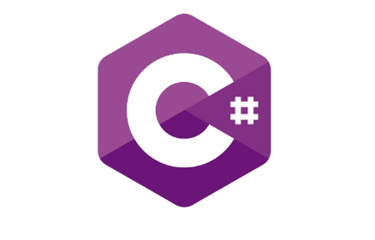

**Hình 2.1 Logo của C#**

C# (hoặc C Sharp) là ngôn ngữ lập trình hướng đối tượng thuần túy được phát triển bởi Microsoft. C# ra đời năm 2000 và được xây dựng trên nền tảng của hai ngôn ngữ lập trình mạnh mẽ nhất: C++ và Java. Do đó, C# được mô tả là ngôn ngữ giữa C++, Visual Basic, Delphi và Java.

C# hỗ trợ mạnh mẽ cho .NET Framework, giúp việc tạo Windows Forms hoặc WPF (Windows Present Foundation), . . trở nên rất dễ dàng. Đây là lý do tại sao em chọn ngôn ngữ này để thực hiện báo cáo thực hành nghề nghiệp lần này.

Một số ưu điểm nổi bật của C#:

* Gần gũi với các ngôn ngữ lập trình phổ biến (C++, Java, Pascal).
* Được xây dựng trên nền tảng các ngôn ngữ lập trình mạnh mẽ, kế thừa những ưu điểm của các ngôn ngữ này.
* Cải thiện các lỗi C/C++ như con trỏ, tác dụng phụ, . .
* Dễ tiếp cận, dễ phát triển.

Chức năng chính phục vụ đề tài : Ngôn ngữ lập trình.

### Visual Studio



**Hình 2.2 Logo của Visual Studio**

Visual Studio là một môi trường phát triển tích hợp (IDE) được Microsoft phát triển dành cho các lập trình viên. Nó cung cấp tất cả các công cụ bạn cần để phát triển phần mềm cho nhiều nền tảng khác nhau, bao gồm Windows, macOS, Linux, web, thiết bị di động,…. Được đánh giá cao nhờ tính năng phong phú, mạnh mẽ và dễ sử dụng, Visual Studio là một trong những IDE phổ biến nhất hiện nay.

Ưu điểm nổi bật của Visual Studio:

* Có khả năng hỗ trợ nhiều loại ngôn ngữ lập trình như C/C++, C#, Visual Basic, HTML, CSS,….
* Dung lượng nhỏ, chức năng phong phú, hoạt động cực kỳ mạnh mẽ.
* Công cụ hỗ trợ Debug vô cùng mạnh mẽ, dễ dàng trong từng câu lệnh và khả năng xem giá trị của biến trong quá trình khởi chạy.
* Visual Studio hỗ trợ phát triển trên nhiều nền tảng khác nhau như: Windows, Linux, Mac...và các ứng dụng khác nhau.
* Giao diện thân thiện, dễ sử dụng, phiên bản đa dạng, cho phép người dùng lựa chọn phiên bản phù hợp với mục đích của mình..

Chức năng chính phục vụ đề tài : Quản lý source code, thiết kế giao diện, chạy demo phần mềm.

* **Bunifu Framework trong Visual Studio**

Bunifu Framework là một thư viện giao diện người dùng mạnh mẽ được thiết kế dành cho các nhà phát triển sử dụng Visual Studio để xây dựng các ứng dụng Windows Forms hiện đại và chuyên nghiệp.

Dưới đây là một số điểm nổi bật về Bunifu Framework:

* Thư Viện Điều Khiển Đa Dạng: Bunifu cung cấp một loạt các điều khiển (controls) đa dạng như buttons, charts, datagrid, sliders, và nhiều hơn nữa. Các điều khiển này có thể được tùy chỉnh và tạo kiểu dáng dễ dàng, giúp ứng dụng của bạn trở nên hấp dẫn và hiện đại hơn.
* Dễ Sử Dụng: Các điều khiển của Bunifu được thiết kế để dễ dàng tích hợp vào ứng dụng của bạn. Chúng có giao diện người dùng thân thiện và cung cấp nhiều tùy chọn để tùy chỉnh, giúp bạn tiết kiệm thời gian và công sức trong quá trình phát triển.
* Hiệu Suất Cao: Bunifu Framework được tối ưu hóa để hoạt động mượt mà và nhanh chóng. Các điều khiển của nó được thiết kế để không làm chậm ứng dụng của bạn, ngay cả khi xử lý các tác vụ phức tạp hoặc lượng dữ liệu lớn.
* Tích Hợp Tốt Với Visual Studio: Bunifu Framework tích hợp hoàn hảo với Visual Studio, cho phép bạn kéo và thả các điều khiển vào form của mình và cấu hình chúng trực tiếp từ IDE. Điều này làm cho việc thiết kế giao diện người dùng trở nên dễ dàng và trực quan hơn.
* Cập Nhật Thường Xuyên: Bunifu liên tục cập nhật và cải tiến thư viện của mình, bổ sung các tính năng mới và cải thiện hiệu suất để đáp ứng nhu cầu ngày càng cao của người dùng.

Chức năng chính phục vụ đề tài : Thiết kế giao diện.

### SQL Server

SQL Server, còn được gọi là Microsoft SQL Server, là một loại phần mềm được phát triển bởi Microsoft và được sử dụng để lưu trữ dữ liệu dễ dàng theo tiêu chuẩn RDBMS (Hệ quản trị cơ sở dữ liệu quan hệ). SQL Server có thể cung cấp nhiều công cụ quản trị, từ giao diện GUI đến xử lý ngôn ngữ cho truy vấn SQL.



**Hình 2.3 Logo của SQL Server**

Điểm mạnh của SQL Server là có nhiều nền tảng tích hợp như ASP.NET, C# để tạo Winforms và có khả năng làm việc độc lập. Tuy nhiên, SQL Server thường sử dụng các ngôn ngữ như SQL, T-SQL,…. Các ngôn ngữ này đi kèm với các ứng dụng của SQL Server để giúp người dùng tương tác với cơ sở dữ liệu một cách hiệu quả.

Chức năng chính phục vụ đề tài : Xây dựng CSDL, quản lý CSDL, mô hình Diagram và lưu trữ dữ liệu trong quá trình chạy của chương trình.

### PowerDesigner



**Hình 2.4 Logo của PowerDesigner**

PowerDesigner là công cụ mô hình hóa dữ liệu và ứng dụng được phát triển bởi Sybase (nay là SAP). Nó giúp cho các nhà phát triển phần mềm và nhà phân tích dữ liệu có thể mô hình hóa dữ liệu, quy trình kinh doanh và hệ thống ứng dụng một cách trực quan và hiệu quả. PowerDesigner được sử dụng rộng rãi trong nhiều lĩnh vực khác nhau, bao gồm doanh nghiệp, chính phủ, giáo dục,…

Chức năng chính phục vụ đề tài : Xây dựng mô hình ERD

### Draw.io

Draw.io được biết đến là một website <https://draw.io> cung cấp nền tảng cho người dùng vẽ các biểu đồ, mô hình, sơ đồ đơn giản. Đặc biệt, người dùng có thể sử dụng online mà không cần cài đặt vào máy, không bị giới hạn số lần sử dụng và hoàn toàn miễn phí.



**Hình 2.5 Logo của Draw.io**

Công cụ này sẽ hỗ trợ hiệu quả khi làm công việc liên quan đến hành chính văn phòng như: Xây dựng quy trình làm việc trong công ty cho nhân viên, quy trình vận hành trong kinh doanh, quy trình sản xuất, v.v.

Ngoài ra, nó còn có thể sử dụng hiệu quả trong học tập và vẽ những sơ đồ mindmap phục vụ nhiều mục đích khác nhau. Với các tính năng mạnh mẽ và dễ sử dụng, draw.io trở thành một công cụ hữu ích và được nhiều người ưa chuộng để tạo ra các sơ đồ, biểu đồ cần thiết cho công việc và cuộc sống.

Chức năng chính phục vụ đề tài : Xây dựng sơ đồ phân cấp chức năng BFD; dòng dữ liệu DFD các mức.

# PHÂN TÍCH VÀ THIẾT KẾ CƠ SỞ DỮ LIỆU

## Khảo sát hiện trạng và nhu cầu

### Khảo sát hiện trạng

Việc quản lý bán hàng văn phòng phẩm tại doanh nghiệp JD tại thời điểm hiện tại vẫn còn gặp những khó khăn nhất định. Đặc biệt là việc chưa thể ứng dụng công nghệ trong hệ thống quản lý bán hàng của họ.

Nhìn chung, quản lý bán hàng thủ công truyền thống có những ưu điểm và nhược điểm sau:

* Ưu điểm: Không cần đầu tư nhiều về trang thiết bị, ứng dụng, website và nguồn lực có kỹ năng CNTT.
* Nhược điểm : Việc lưu trữ thông tin đòi hỏi nhiều thủ tục giấy tờ và sổ sách phức tạp. Việc cập nhật thông tin mỗi khi có đơn hàng mới về tốn rất nhiều thời gian và công sức. Việc tìm kiếm thông tin và xác định nơi nó được lưu trữ rất tốn thời gian.

Như vậy, công tác quản lý bán hàng văn phòng phẩm tại doanh nghiệp JD vẫn còn một số bất cập cần được cải thiện. Việc quản lý bán hàng thủ công rất tốn kém và cồng kềnh, đòi hỏi nhiều nhân lực. Do đó, doanh nghiệp JD đang định hướng dần hoàn thiện hệ thống quản lý bán hàng của mình để có thể loại bỏ những khó khăn đang gặp phải.

Trên hết, việc ứng dụng công nghệ thông tin vào quản lý bán hàng giúp doanh nghiệp nắm bắt được xu thế, phát triển và bắt kịp thời đại công nghệ hóa hiện nay. Đơn giản hóa việc quản lý và thu thập dữ liệu từ ứng dụng công nghệ thông tin sẽ góp phần giúp doanh nghiệp giải quyết những bài toán khó. Từ đó, đưa ra những báo cáo kết quả bán hàng, số lượng và chất lượng mà dựa trên đó, doanh nghiệp tìm ra những hướng đi mới cho hoạt động kinh doanh của mình và tìm ra giải pháp cải thiện công tác quản lý bán hàng hiệu quả hơn.

### Khảo sát yêu cầu

#### Yêu cầu chức năng

Việc lưu trữ và quản lý thông tin hoạt động bán hàng cần đáp ứng được các tiêu chí cơ bản. Nhằm tối ưu hóa nguồn lực, chương trình cần lưu trữ các thông tin cơ bản như sau :

* Thông tin tài khoản
* Thông tin nhân viên
* Thông tin nhà cung cấp
* Thông tin cửa hàng
* Thông tin khách hàng
* Thông tin sản phẩm
* Thông tin loại sản phẩm
* Thông tin phiếu nhập
* Thông tin phiếu xuất
* Thông tin hóa đơn

Từ các dữ liệu trên, các công việc sẽ được thực hiện trong hệ thống có thể kể đến lần lượt là :

* Quản lý tài khoản: Thêm, sửa, xóa thông tin tài khoản (tên đăng nhập, mật khẩu, chức vụ)
* Quản lý nhân viên: Thêm, sửa, xóa thông tin nhân viên (mã, họ, tên, giới tính, ngày sinh, địa chỉ, điện thoại, nơi sinh, ngày vào làm, email)
* Quản lý nhà cung cấp: Thêm, sửa, xóa thông tin nhà cung cấp (mã, tên, địa chỉ, điện thoại, email)
* Quản lý cửa hàng: Thêm, sửa, xóa thông tin cửa hàng (mã, tên, địa chỉ, điện thoại, người liên hệ)
* Quản lý khách hàng: Thêm, sửa, xóa thông tin khách hàng (mã, tên, địa chỉ, ngày sinh, điện thoại, thành viên)
* Quản lý sản phẩm: Thêm, sửa, xóa thông tin sản phẩm (mã, tên, số lượng tồn, đơn vị tính, đơn giá bán)
* Quản lý loại sản phẩm: Thêm, sửa, xóa thông tin loại sản phẩm (mã loại sản phẩm, tên loại sản phẩm, ghi chú). Phân loại sản phẩm theo danh mục (bút, vở sổ, thước, máy tính, đồ chơi, khác)
* Quản lý phiếu nhập: Thêm, sửa, xóa thông tin phiếu nhập (số phiếu nhập, ngày nhập, ghi chú, phương thức thanh toán)
* Quản lý phiếu xuất: Thêm, sửa, xóa thông tin phiếu xuất (số phiếu xuất, ngày xuất, phương thức thanh toán)
* Quản lý hóa đơn: Thêm, sửa, xóa thông tin hóa đơn (mã hóa đơn, ngày đặt, phương thức thanh toán)
* Báo cáo: Báo cáo thống kê sản phẩm; Báo cáo thống kê doanh thu; Báo cáo khác; Báo cáo kết quả hoạt động kinh doanh

#### Yêu cầu phi chức năng

Giao diện đơn giản : Hệ thống đầy đủ chức năng, giao diện đơn giản, ổn định và không bị gián đoạn khi truy cập.

Tính bảo mật : Hệ thống chỉ cho phép người dùng có tài khoản thao tác trên hệ thống, cụ thể : quản lý và nhân viên. Lưu ý nhân viên và quản lý có quyền hạn khác nhau khi truy cập vào hệ thống.

Tính tiện dụng : Hệ thống có giao diện thân thiện với người dùng, dễ sử dụng và dễ học. Hệ thống có các tính năng hỗ trợ người dùng, như thông tin liên hệ.

Tính tương thích : Hệ thống hỗ trợ tiếng Việt.

## Phân tích cơ sở dữ liệu

### Xác định thực thể và thuộc tính

**Bảng 3.1 Bảng thực thể và thuộc tính**

|  |  |  |  |
| --- | --- | --- | --- |
| **STT** | **Thực thể** | **Thuộc tính** | **Diễn giải** |
| **1** | Nhân viên | Mã nhân viên (MaNV), họ nhân viên (HoNV), tên nhân viên (TenNV), giới tính (GioiTinh), ngày sinh (NgaySinh), địa chỉ (DiaChi), điện thoại (DienThoai), nơi sinh (NoiSinh), ngày vào làm (NgayVaoLam), email (Email) | Thông tin của một nhân viên |
| **2** | Tài khoản | Tên đăng nhập (TenDN), mật khẩu (Matkhau), chức vụ (ChucVu) | Thông tin tài khoản của một nhân viên |
| **3** | Loại sản phẩm | Mã loại sản phẩm (MaloaiSP), tên loại sản phẩm (TenloaiSP), ghi chú (GhiChu). | Thông tin của một loại sản phẩm |
| **4** | Sản phẩm | Mã sản phẩm (MaSP), tên sản phẩm (TenSP), số lượng tồn (SLTon), đơn vị tính (DonViTinh), đơn giá bán (DonGiaBan) | Thông tin của một sản phẩm |
| **5** | Nhà cung cấp | Mã nhà cung cấp (MaNCC), tên nhà cung cấp (TenNCC), địa chỉ (DiaChi), điện thoại (DienThoai), email (Email) | Thông tin của một nhà cung cấp |
| **6** | Cửa hàng | Mã cửa hàng (MaCH), tên cửa hàng (TenCH), địa chỉ (DiaChi), điện thoại (DienThoai), người liên hệ (NguoiLH) | Thông tin của một cửa hàng |
| **7** | Khách hàng | Mã khách hàng (MaKH), tên khách hàng (TenKH), địa chỉ (DiaChi), ngày sinh (NgaySinh), điện thoại (DienThoai), thành viên (ThanhVien) | Thông tin của một khách hàng |
| **8** | Phiếu nhập | Số phiếu nhập (SoPN), ngày nhập hàng (NgayNhap), ghi chú (GhiChu) và phương thức thanh toán (PTTT). | Thông tin của một phiếu nhập |
| **9** | Phiếu xuất | Số phiếu xuất (SoPX), ngày xuất (NgayXuat) và phương thức thanh toán (PTTT) | Thông tin của một phiếu xuất |
| **10** | Hóa đơn | Mã hóa đơn (MaHD), ngày đặt hàng (NgayDH) và phương thức thanh toán (PTTT). | Thông tin của một hóa đơn |

### Mô hình ERD

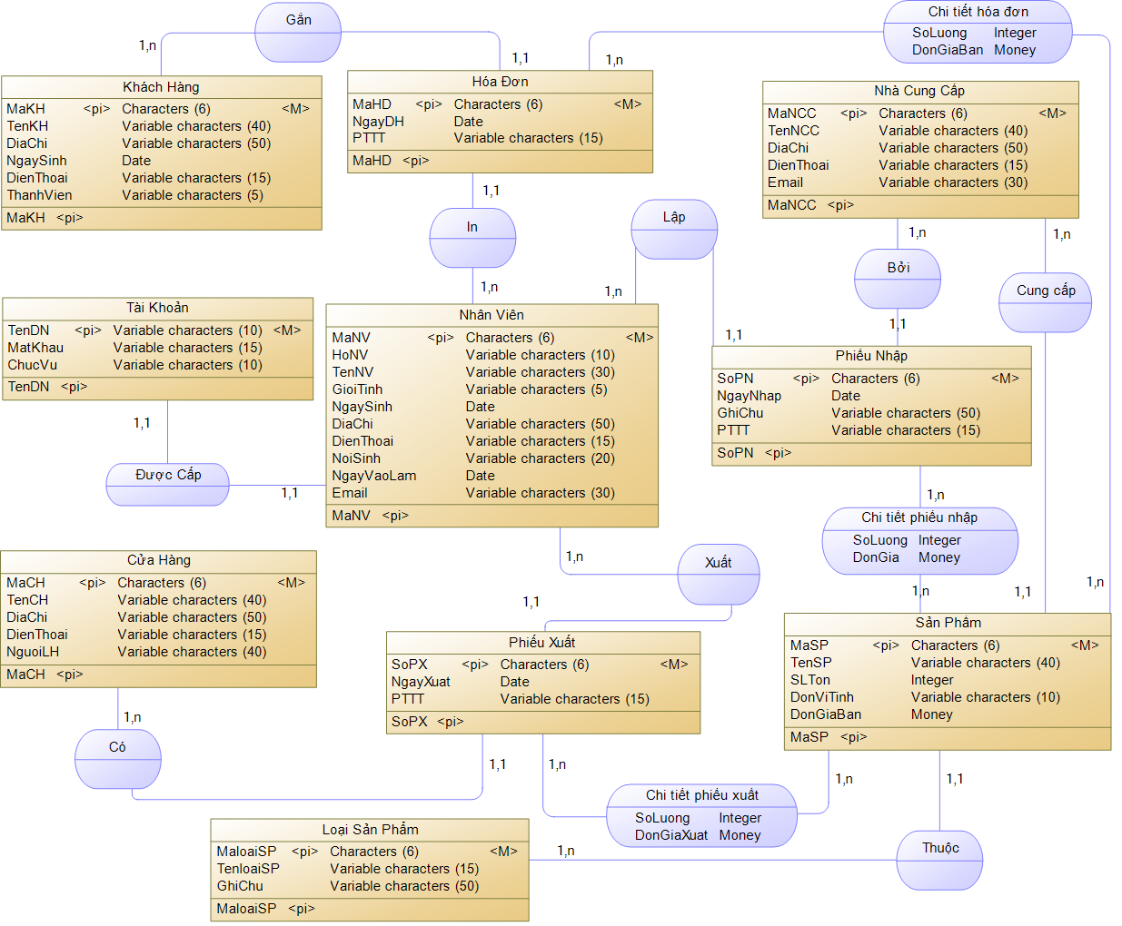

**Hình 3.1 Mô hình ERD**

## Thiết kế cơ sở dữ liệu

### Lược đồ quan hệ

**NhanVien(MaNV**, HoNV, TenNV, GioiTinh, NgaySinh, DiaChi, DienThoai, NoiSinh, NgayVaoLam, Email)

**TaiKhoan(TenDN**, MatKhau, ChucVu, *MaNV*)

**NhaCungCap(MaNCC**, TenNCC, DiaChi, DienThoai, Email)

**LoaiSanPham(MaloaiSP**, TenloaiSP, GhiChu)

**SanPham(MaSP**, TenSP, SLTon, DonViTinh, DonGiaBan, *MaloaiSP*, *MaNCC*)

**CuaHang(MaCH**, TenCH, DiaChi, DienThoai, NguoiLH)

**KhachHang(MaKH**, TenKH, DiaChi, NgaySinh, DienThoai, ThanhVien)

**PhieuNhap(SoPN**, NgayNhap, PTTT, GhiChu, *MaNV*, *MaNCC*)

**CTPhieuNhap(SoPN, MaSP**, SoLuong, DonGia)

**PhieuXuat(SoPX**, NgayXuat, PTTT , *MaNV*, *MaCH*)

**CTPhieuXuat(SoPX, MaSP**, SoLuong, DonGiaXuat)

**HoaDon(MaHD**, NgayDH, PTTT, *MaNV*, *MaKH*)

**CTHoaDon(MaHD, MaSP**, SoLuong, DonGiaBan)

### Ràng buộc toàn vẹn

#### Ràng buộc toàn vẹn có bối cảnh trên một quan hệ

* + - * 1. Ràng buộc : Số lượng tồn của sản phẩm phải luôn lớn hơn hoặc bằng 0.

**SanPham(MaSP**, TenSP, SLTon, DonViTinh, DonGiaBan, *MaloaiSP*, *MaNCC*)

* Nội dung : ∀n ∈ SanPham (n.SLTon >=0)
* Bối cảnh : SanPham
* Bảng tầm ảnh hưởng của RBTV

**Bảng 3.2 Bảng tầm ảnh hưởng của RBTV**

|  |  |  |  |
| --- | --- | --- | --- |
|  | Thêm | Xóa | Sửa |
| SanPham | + | - | +(SLTon) |

#### Ràng buộc toàn vẹn trên nhiều bối cảnh

* + - * 1. Ràng buộc : Mỗi loại sản phẩm phải có ít nhất một sản phẩm

**SanPham(MaSP**, TenSP, SLTon, DonViTinh, DonGiaBan, *MaloaiSP*, *MaNCC*)

**LoaiSanPham(MaloaiSP**, TenloaiSP, GhiChu)

* Nội dung : ∀m ∈ LoaiSanPham($∃$ n ∈ SanPham (n.MaloaiSP = m.MaloaiSP))
* Bối cảnh : SanPham, LoaiSanPham
* Bảng tầm ảnh hưởng của RBTV

**Bảng 3.3 Bảng tầm ảnh hưởng của RBTV**

|  |  |  |  |
| --- | --- | --- | --- |
|  | Thêm | Xóa | Sửa |
| LoaiSanPham | - | + | +(MaloaiSP) |
| SanPham | + | - | +(MaloaiSP) |

* + - * 1. Ràng buộc : Số lượng tồn của sản phẩm sẽ được cập nhật khi sản phẩm đó được xuất ra

**SanPham(MaSP**, TenSP, SLTon, DonViTinh, DonGiaBan, *MaloaiSP*, *MaNCC*)

**CTPhieuXuat(SoPX, MaSP**, SoLuong, DonGiaXuat)

* Nội dung : ∀m∈SanPham, ∀p∈CTPhieuXuat (m.SLTon=m.SLTon- p.SoLuong)
* Bối cảnh : SanPham, CTPhieuXuat
* Bảng tầm ảnh hưởng của RBTV

**Bảng 3.4 Bảng tầm ảnh hưởng của RBTV**

|  |  |  |  |
| --- | --- | --- | --- |
|  | Thêm | Xóa | Sửa |
| SanPham | - | +(SLTon) | - |
| CTPhieuXuat | + | + | +(SLTon) |

* + - * 1. Ràng buộc : Số lượng tồn của sản phẩm sẽ được cập nhật khi sản phẩm đó được bán ra

**SanPham(MaSP**, TenSP, SLTon, DonViTinh, DonGiaBan, *MaloaiSP*, *MaNCC*)

**CTHoaDon(MaHD, MaSP**, SoLuong, DonGiaBan)

* Nội dung : ∀m∈SanPham, ∀p∈CTHoaDon (m.SLTon=m.SLTon- p.SoLuong)
* Bối cảnh : SanPham, CTHoaDon
* Bảng tầm ảnh hưởng của RBTV

**Bảng 3.5 Bảng tầm ảnh hưởng của RBTV**

|  |  |  |  |
| --- | --- | --- | --- |
|  | Thêm | Xóa | Sửa |
| SanPham | - | +(SLTon) | - |
| CTHoaDon | + | + | +(SLTon) |

* + - * 1. Ràng buộc : Số lượng tồn của sản phẩm sẽ được cập nhật khi sản phẩm đó được nhập vào

**SanPham(MaSP**, TenSP, SLTon, DonViTinh, DonGiaBan, *MaloaiSP*, *MaNCC*)

**CTPhieuNhap(SoPN, MaSP**, SoLuong, DonGia)

* Nội dung : ∀m∈SanPham, ∀p∈CTPhieuNhap (m.SLTon=m.SLTon+ p.SoLuong)
* Bối cảnh : SanPham, CTPhieuNhap
* Bảng tầm ảnh hưởng của RBTV

**Bảng 3.6 Bảng tầm ảnh hưởng của RBTV**

|  |  |  |  |
| --- | --- | --- | --- |
|  | Thêm | Xóa | Sửa |
| SanPham | - | +(SLTon) | - |
| CTPhieuNhap | + | + | +(SLTon) |

## Thiết kế mô hình xử lý dữ liệu

### Sơ đồ phân cấp chức năng (BFD)

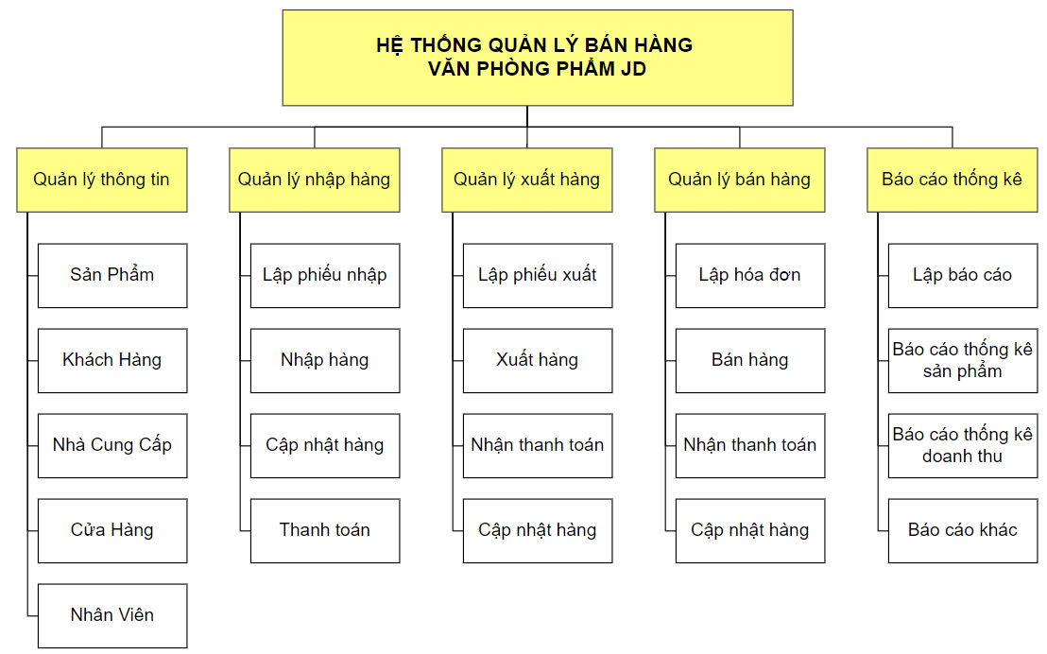

**Hình 3.2 Sơ đồ phân cấp chức năng BFD**

### Sơ đồ dòng dữ liệu (DFD)

#### Sơ đồ DFD mức 0

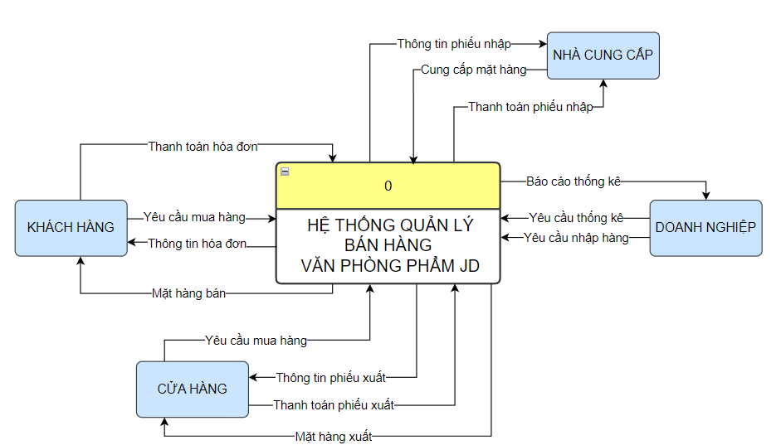

**Hình 3.3 Sơ đồ DFD mức 0**

#### Sơ đồ DFD mức 1

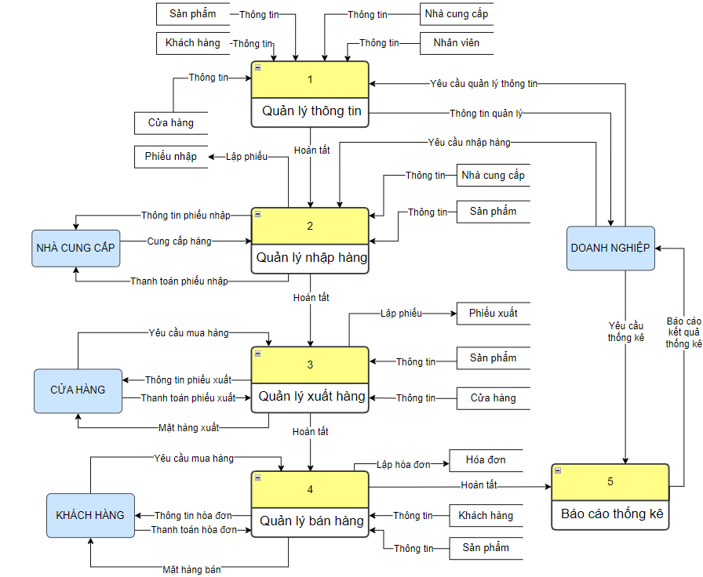

**Hình 3.4 Sơ đồ DFD mức 1**

#### Sơ đồ DFD mức 2

* **Quản lý thông tin**

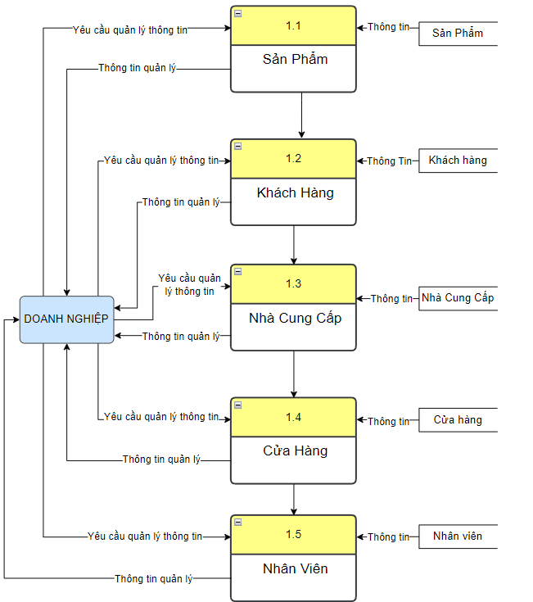

**Hình 3.5 Sơ đồ DFD mức 2 - Quản lý thông tin**

* **Quản lý nhập hàng**

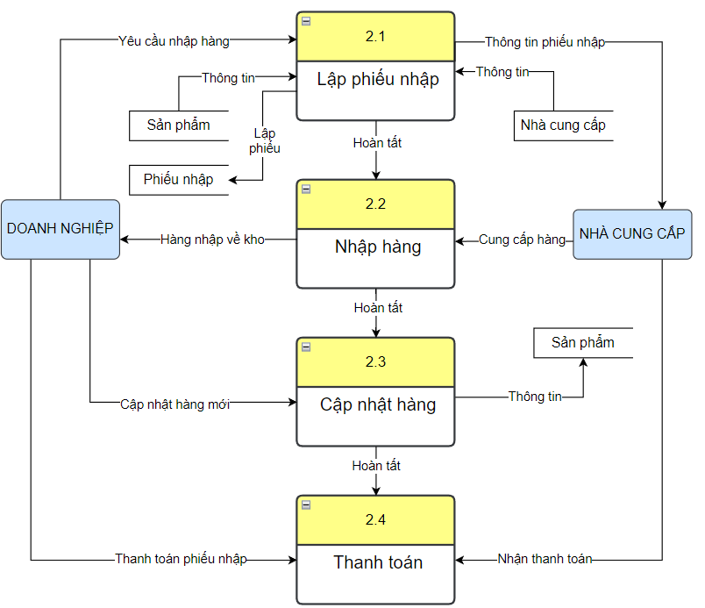

**Hình 3.6 Sơ đồ DFD mức 2 - Quản lý nhập hàng**

* **Quản lý xuất hàng**

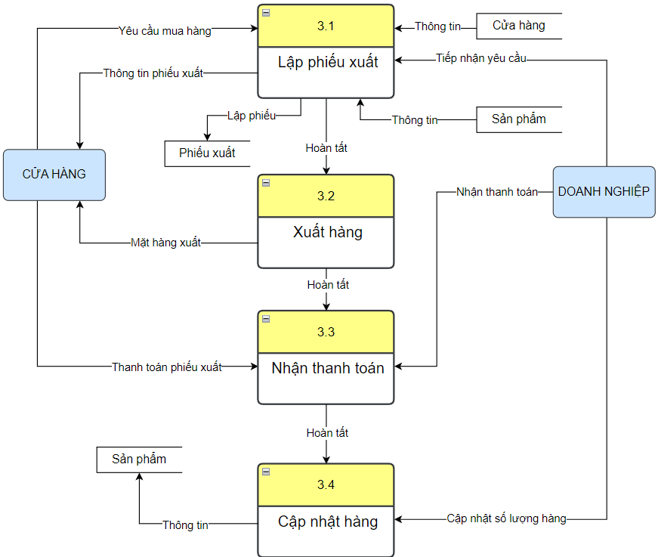

**Hình 3.7 Sơ đồ DFD mức 2 - Quản lý xuất hàng**

* **Quản lý bán hàng**

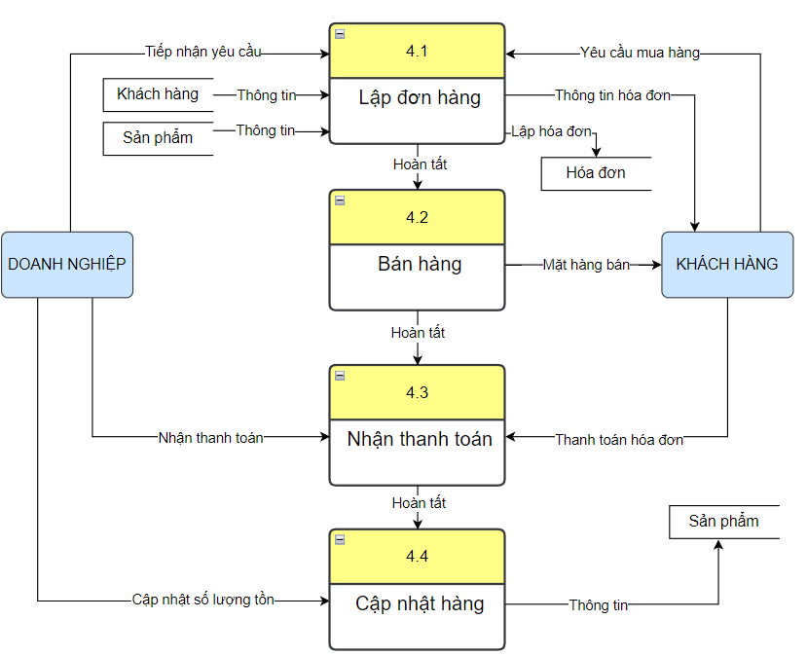

**Hình 3.8 Sơ đồ DFD mức 2 - Quản lý bán hàng**

* **Báo cáo thống kê**

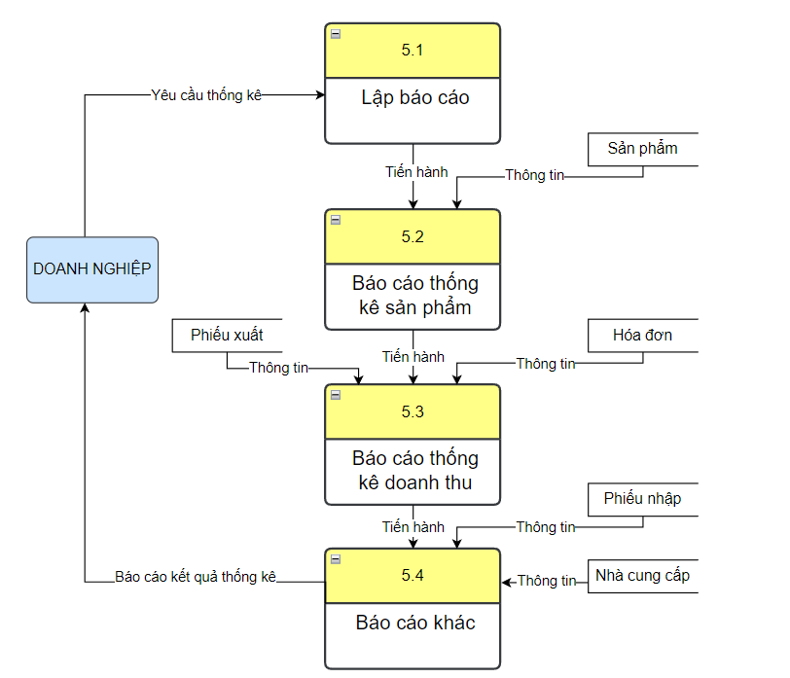

**Hình 3.9 Sơ đồ DFD mức 2 - Báo cáo thống kê**

## Cài đặt cơ sở dữ liệu

### Các bảng quan hệ

#### Bảng Nhân Viên

**Bảng 3.7 Bảng Nhân Viên**

|  |  |  |  |  |  |
| --- | --- | --- | --- | --- | --- |
| STT | Thuộc tính | Diễn giải | Kiểu dữ liệu | Độ dài | Ràng buộc |
| 1 | MaNV | Mã nhân viên | Char | 6 | Khóa chính |
| 2 | HoNV | Họ nhân viên | Nvarchar | 10 |  |
| 3 | TenNV | Tên nhân viên | Nvarchar | 30 |  |
| 3 | GioiTinh | Giới tính | Nvarchar | 5 |  |
| 4 | NgaySinh | Ngày sinh | DateTime |  |  |
| 5 | DiaChi | Địa chỉ | Nvarchar | 50 |  |
| 6 | DienThoai | Điện thoại | Varchar | 15 |  |
| 7 | NoiSinh | Nơi sinh | Nvarchar | 20 |  |
| 8 | NgayVaoLam | Ngày vào làm | DateTime |  |  |
| 9 | Email | Email | Varchar | 30 |  |

#### Bảng Tài Khoản

**Bảng 3.8 Bảng Tài Khoản**

|  |  |  |  |  |  |
| --- | --- | --- | --- | --- | --- |
| STT | Thuộc tính | Diễn giải | Kiểu dữ liệu | Độ dài | Ràng buộc |
| 1 | TenDN | Tên đăng nhập | Varchar | 10 | Khóa chính |
| 2 | MatKhau | Mật khẩu | Varchar | 15 |  |
| 3 | ChucVu | Chức vụ | Nvarchar | 10 |  |
| 4 | MaNV | Mã nhân viên | Char | 6 | Khóa ngoại |

#### Bảng Nhà Cung Cấp

**Bảng 3.9 Bảng Nhà Cung Cấp**

|  |  |  |  |  |  |
| --- | --- | --- | --- | --- | --- |
| STT | Thuộc tính | Diễn giải | Kiểu dữ liệu | Độ dài | Ràng buộc |
| 1 | MaNCC | Mã nhà cung cấp | Char | 6 | Khóa chính |
| 2 | TenNCC | Tên nhà cung cấp | Nvarchar | 40 |  |
| 3 | DiaChi | Địa chỉ | Nvarchar | 50 |  |
| 4 | DienThoai | Điện thoại | Varchar | 15 |  |
| 5 | Email | Email | Varchar | 30 |  |

#### Bảng Loại Sản Phẩm

**Bảng 3.10 Bảng Loại Sản Phẩm**

|  |  |  |  |  |  |
| --- | --- | --- | --- | --- | --- |
| STT | Thuộc tính | Diễn giải | Kiểu dữ liệu | Độ dài | Ràng buộc |
| 1 | MaloaiSP | Mã loại sản phẩm | Char | 6 | Khóa chính |
| 2 | TenloaiSP | Tên loại sản phẩm | Nvarchar | 15 |  |
| 3 | GhiChu | Ghi chú | Nvarchar | 50 |  |

#### Bảng Sản Phẩm

**Bảng 3.11 Bảng Sản Phẩm**

|  |  |  |  |  |  |
| --- | --- | --- | --- | --- | --- |
| STT | Thuộc tính | Diễn giải | Kiểu dữ liệu | Độ dài | Ràng buộc |
| 1 | MaSP | Mã sản phẩm | Char | 6 | Khóa chính |
| 2 | TenSP | Tên sản phẩm | Nvarchar | 40 |  |
| 3 | SLTon | Số lượng tồn | Int |  |  |
| 4 | DonViTinh | Đơn vị tính | Nvarchar | 10 |  |
| 5 | DonGiaBan | Đơn giá bán | Real |  |  |
| 6 | MaloaiSP | Mã loại sản phẩm | Char | 6 | Khóa ngoại |
| 7 | MaNCC | Mã nhà cung cấp | Char | 6 | Khóa ngoại |

#### Bảng Cửa Hàng

**Bảng 3.12 Bảng Cửa Hàng**

|  |  |  |  |  |  |
| --- | --- | --- | --- | --- | --- |
| STT | Thuộc tính | Diễn giải | Kiểu dữ liệu | Độ dài | Ràng buộc |
| 1 | MaCH | Mã cửa hàng | Char | 6 | Khóa chính |
| 2 | TenCH | Tên cửa hàng | Nvarchar | 40 |  |
| 3 | DiaChi | Địa chỉ | Nvarchar | 50 |  |
| 4 | DienThoai | Điện thoại | Varchar | 15 |  |
| 5 | NguoiLH | Người liên hệ | Nvarchar | 40 |  |

#### Bảng Khách Hàng

**Bảng 3.13 Bảng Khách Hàng**

|  |  |  |  |  |  |
| --- | --- | --- | --- | --- | --- |
| STT | Thuộc tính | Diễn giải | Kiểu dữ liệu | Độ dài | Ràng buộc |
| 1 | MaKH | Mã khách hàng | Char | 6 | Khóa chính |
| 2 | TenKH | Tên khách hàng | Nvarchar | 40 |  |
| 3 | DiaChi | Địa chỉ | Nvarchar | 50 |  |
| 4 | NgaySinh | Ngày sinh | DateTime |  |  |
| 5 | DienThoai | Điện thoại | Varchar | 15 |  |
| 6 | ThanhVien | Thành viên | Nvarchar | 5 |  |

#### Bảng Phiếu Nhập

**Bảng 3.14 Bảng Phiếu Nhập**

|  |  |  |  |  |  |
| --- | --- | --- | --- | --- | --- |
| STT | Thuộc tính | Diễn giải | Kiểu dữ liệu | Độ dài | Ràng buộc |
| 1 | SoPN | Số phiếu nhập | Char | 6 | Khóa chính |
| 2 | NgayNhap | Ngày nhập | DateTime |  |  |
| 3 | GhiChu | Ghi chú | Nvarchar | 50 |  |
| 4 | PTTT | Phương thức thanh toán | Nvarchar | 15 |  |
| 5 | MaNV | Mã nhân viên | Char | 6 | Khóa ngoại |
| 6 | MaNCC | Mã nhà cung cấp | Char | 6 | Khóa ngoại |

#### Bảng Phiếu Xuất

**Bảng 3.15 Bảng Phiếu Xuất**

|  |  |  |  |  |  |
| --- | --- | --- | --- | --- | --- |
| STT | Thuộc tính | Diễn giải | Kiểu dữ liệu | Độ dài | Ràng buộc |
| 1 | SoPX | Số phiếu xuất | Char | 6 | Khóa chính |
| 2 | NgayXuat | Ngày xuất | DateTime |  |  |
| 3 | PTTT | Phương thức thanh toán | Nvarchar | 15 |  |
| 4 | MaNV | Mã nhân viên | Char | 6 | Khóa ngoại |
| 5 | MaCH | Mã cửa hàng | Char | 6 | Khóa ngoại |

#### Bảng Hóa Đơn

**Bảng 3.16 Bảng Hóa Đơn**

|  |  |  |  |  |  |
| --- | --- | --- | --- | --- | --- |
| STT | Thuộc tính | Diễn giải | Kiểu dữ liệu | Độ dài | Ràng buộc |
| 1 | MaHD | Mã hóa đơn | Char | 6 | Khóa chính |
| 2 | NgayDH | Ngày đặt hàng | DateTime |  |  |
| 3 | PTTT | Phương thức thanh toán | Nvarchar | 15 |  |
| 4 | MaNV | Mã nhân viên | Char | 6 | Khóa ngoại |
| 5 | MaKH | Mã khách hàng | Char | 6 | Khóa ngoại |

#### Bảng Chi Tiết Phiếu Nhập

**Bảng 3.17 Bảng Chi Tiết Phiếu Nhập**

|  |  |  |  |  |  |
| --- | --- | --- | --- | --- | --- |
| STT | Thuộc tính | Diễn giải | Kiểu dữ liệu | Độ dài | Ràng buộc |
| 1 | SoPN | Số phiếu nhập | Char | 6 | Khóa chính  Khóa ngoại |
| 2 | MaSP | Mã sản phẩm | Char | 6 | Khóa chính  Khóa ngoại |
| 3 | SoLuong | Số lượng | Int |  |  |
| 4 | DonGia | Đơn giá | Real |  |  |

#### Bảng Chi Tiết Phiếu Xuất

**Bảng 3.18 Bảng Chi Tiết Phiếu Xuất**

|  |  |  |  |  |  |
| --- | --- | --- | --- | --- | --- |
| STT | Thuộc tính | Diễn giải | Kiểu dữ liệu | Độ dài | Ràng buộc |
| 1 | SoPX | Số phiếu xuất | Char | 6 | Khóa chính  Khóa ngoại |
| 2 | MaSP | Mã sản phẩm | Char | 6 | Khóa chính  Khóa ngoại |
| 3 | SoLuong | Số lượng | Int |  |  |
| 4 | DonGiaXuat | Đơn giá xuất | Real |  |  |

#### Bảng Chi Tiết Hóa Đơn

**Bảng 3.19 Bảng Chi Tiết Hóa Đơn**

|  |  |  |  |  |  |
| --- | --- | --- | --- | --- | --- |
| STT | Thuộc tính | Diễn giải | Kiểu dữ liệu | Độ dài | Ràng buộc |
| 1 | MaHD | Mã hóa đơn | Char | 6 | Khóa chính  Khóa ngoại |
| 2 | MaSP | Mã sản phẩm | Char | 6 | Khóa chính  Khóa ngoại |
| 3 | SoLuong | Số lượng | Int |  |  |
| 4 | DonGiaBan | Đơn giá bán | Real |  |  |

### Sơ đồ mối quan hệ

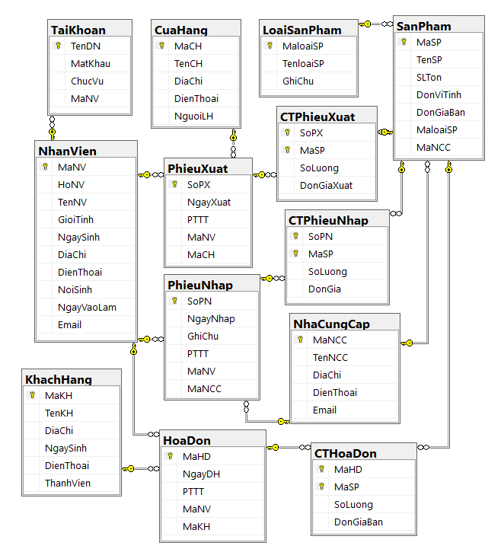

**Hình 3.10 Sơ đồ Diagrams**

# THIẾT KẾ GIAO DIỆN HỆ THỐNG

## Giao diện đăng nhập

Giao diện đăng nhập được hiển thị ngay khi người dùng truy cập vào hệ thống, người dùng cần điền các thông tin tài khoản được cấp bao gồm : tên đăng nhập, mật khẩu và chọn “Đăng Nhập” để có thể truy cập vào hệ thống.

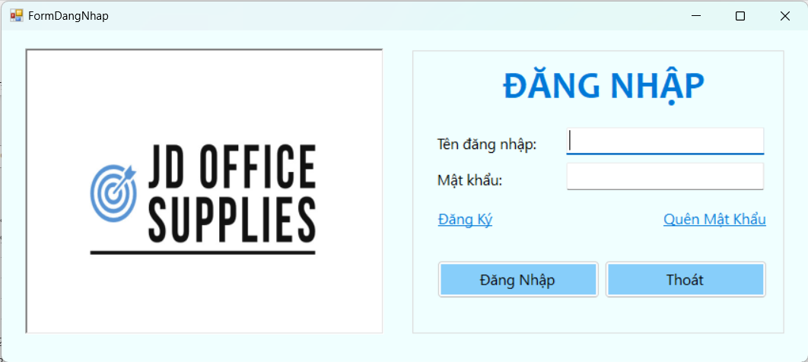

**Hình 4.1 Giao diện đăng nhập**

Ngoài ra, người dùng cũng có thể chọn phần “Đăng ký” hoặc “Quên Mật Khẩu” để có thể tạo tài khoản cũng như hỗ trợ truy cập vào hệ thống.

Khi muốn thoát khỏi hệ thống, người dùng tiến hành chọn “Thoát” để thoát khỏi chương trình.

### Đăng Ký

Khi chọn mục “Đăng Ký”, màn hình hiển thị giao diện như hình phía dưới. Tại đây, người dùng có thể đăng ký thêm tài khoản để truy cập vào hệ thống.

Nội dung thông tin người dùng cần nhập bao gồm : tên đăng nhập, mật khẩu, nhập lại mật khẩu, chức vụ và mã nhân viên. Sau khi nhập toàn bộ thông tin, người dùng có thể chọn “Đăng Ký” để thực hiện. Ngoài ra, người dùng có thể chọn “Quay Lại” để trở lại giao diện Đăng Nhập ban đầu.

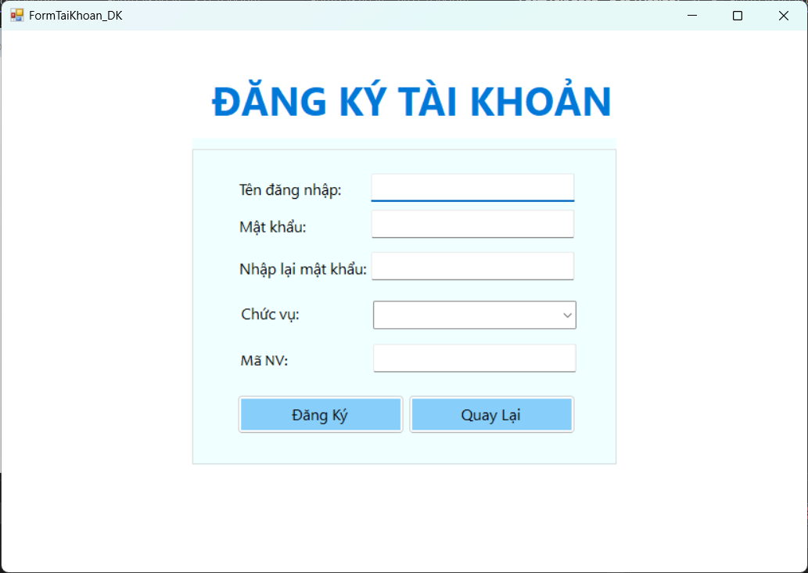

**Hình 4.2 Giao diện đăng ký**

### Quên Mật Khẩu

Khi chọn mục “Quên Mật Khẩu”, giao diện màn hình được hiển thị. Tại đây, người dùng cần nhập thông tin tên đăng nhập/ email và chọn “Lấy Lại Mật Khẩu”.

Nếu tên đăng nhập tồn tại trên hệ thống, hệ thống sẽ gửi đến email một mã xác minh. Nếu không có nhu cầu, người dùng có thể chọn “Quay Lại Đăng Nhập” để trở về giao diện Đăng Nhập ban đầu.

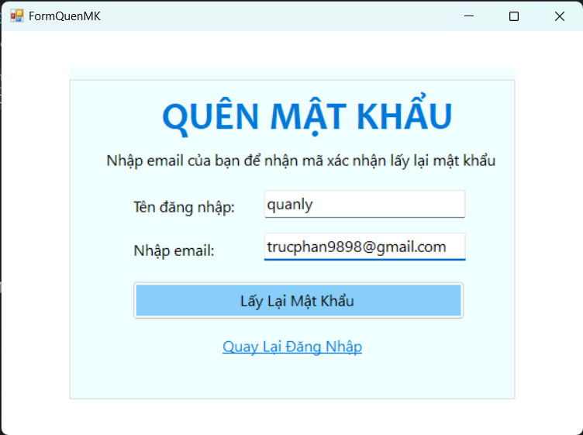

**Hình 4.3 Giao diện Quên Mật Khẩu**

Hệ thống tiến hành gửi đến người dùng một email kèm mã xác minh thông tin như hình.

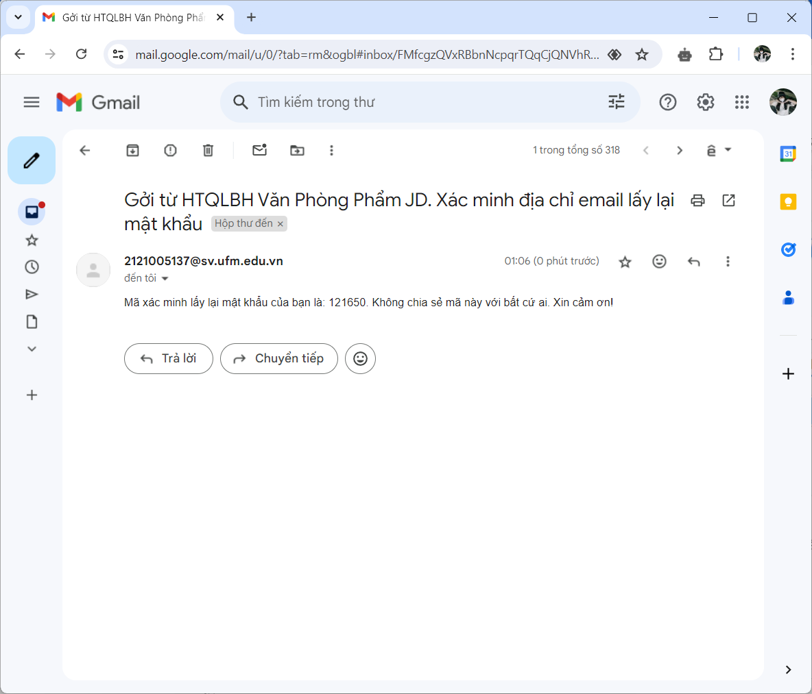

**Hình 4.4 Email xác minh lấy lại mật khẩu**

Giao diện màn hình chuyển sang màn hình Xác Nhận Lấy Lại Mật Khẩu, người dùng cần nhập thông tin mã xác minh vừa nhận được.

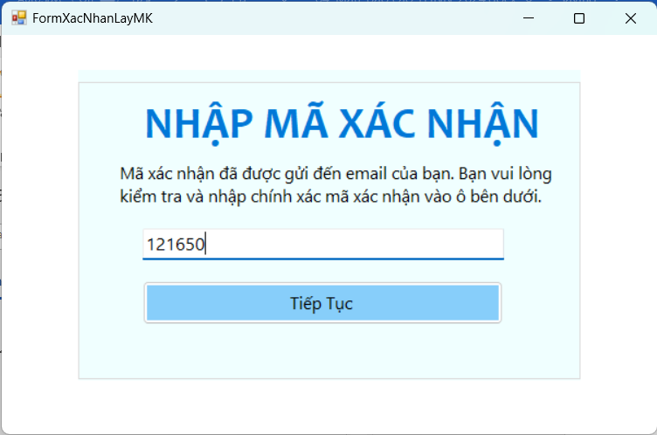

**Hình 4.5 Giao diện Nhập mã xác nhận từ Email**

Sau khi nhập mã xác minh, tiến hành chọn “Tiếp Tục” để đặt lại mật khẩu người dùng. Giao diện màn hình chuyển sang màn hình Lấy Lại Mật Khẩu.

Tại đây, người dùng chỉ cần nhập thông tin mật khẩu mới và xác nhận nó để đặt lại mật khẩu cho tài khoản. Sau khi nhập, tiến hành chọn “Đặt Lại” để đặt lại mật khẩu.

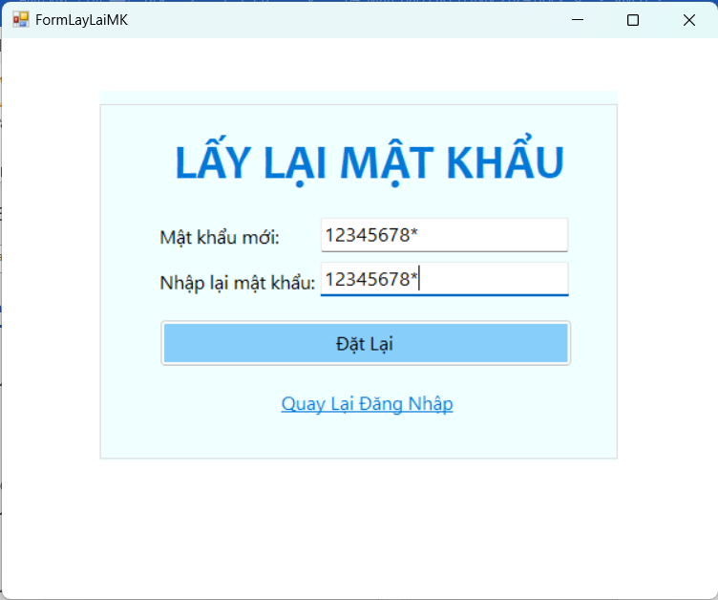

**Hình 4.6 Giao diện Đặt mật khẩu mới lấy lại mật khẩu**

Hệ thống hiển thị thông báo đã “Đổi mật khẩu thành công”.

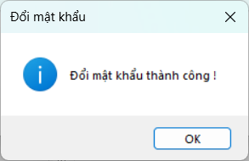

**Hình 4.7 Thông báo đổi mật khẩu thành công**

Chọn OK và “Quay Lại Đăng Nhập” để tiến hành đăng nhập tài khoản vừa đặt lại mật khẩu.

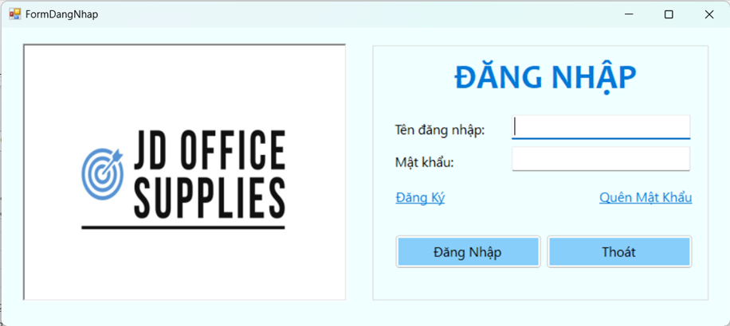

**Hình 4.8 Giao diện Đăng nhập**

## Giao diện phía quản lý

Tại phần đăng nhập, người dùng cần nhập thông tin dưới đây và chọn “Đăng Nhập” để truy cập vào quyền của quản lý:

* Tên đăng nhập : quanly
* Mật khẩu : 12345678*

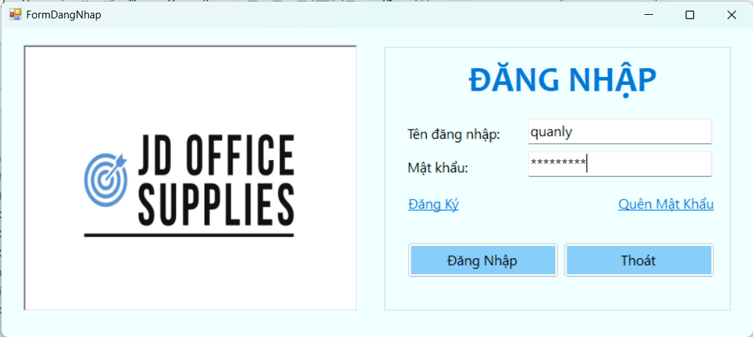

**Hình 4.9 Giao diện Đăng nhập "Quản Lý"**

### Hệ thống menu

Giao diện người dùng phân quyền Quản trị viên – Quản Lý được hiển thị như hình sau, bao gồm các chức năng truy cập : Trang Chủ, Tài Khoản, Thông Tin, Nhập Hàng, Xuất Hàng, Bán Hàng, Báo Cáo, Trợ Giúp, Đăng Xuất.

Khi người dùng cần truy cập chức năng nào, chỉ cần nhấn chọn vào thanh Menu phía bên trái màn hình.

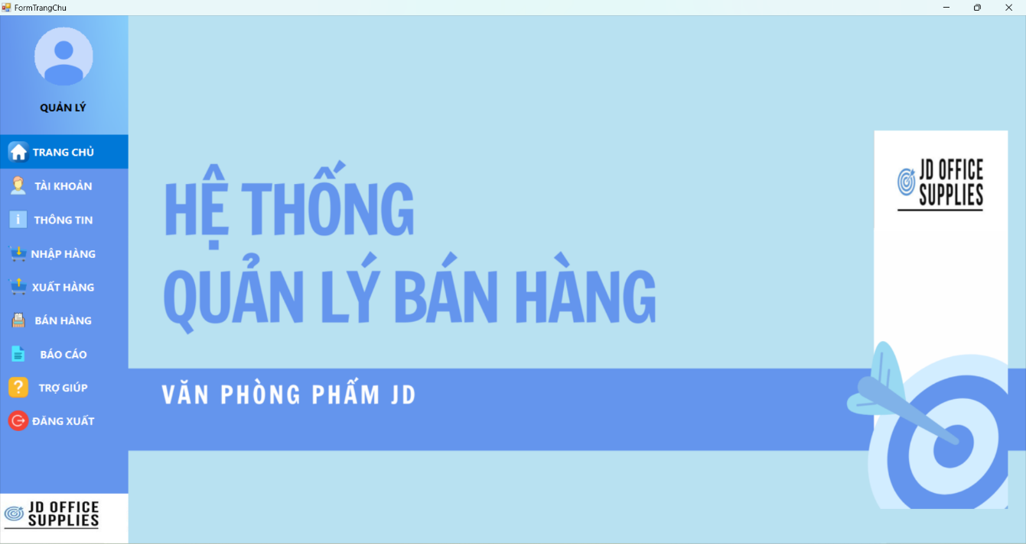

**Hình 4.10 Giao diện Trang Chủ chức vụ "Quản Lý"**

### Các chức năng của quản lý

#### Tài Khoản

Khi ấn chọn mục “Tài Khoản”, giao diện chức năng được hiển thị như hình sau kèm theo các tác vụ bao gồm : Thông Tin Tài Khoản, Đổi Mật Khẩu, Đăng Ký Tài Khoản, Tra Cứu Thông Tin. Để thực hiện các tác vụ trong chức năng này, người dùng cần chọn các mục có trên thanh Menu phía trên cùng của màn hình.

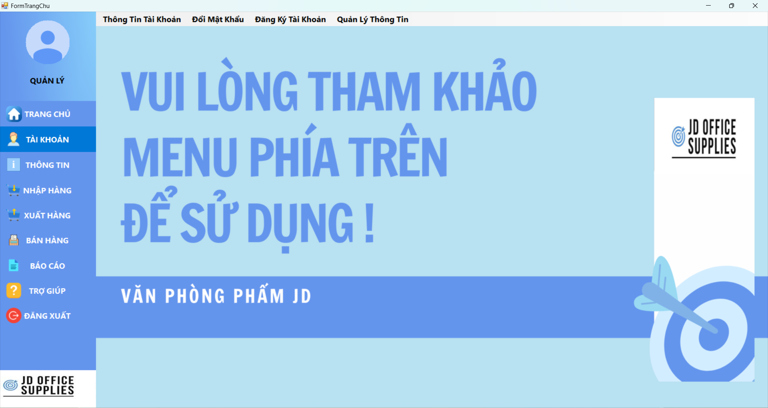

**Hình 4.11 Giao diện Tài Khoản**

* **Thông Tin Tài Khoản**

Người dùng chọn mục “Thông Tin Tài Khoản” để tiến hành truy cập.

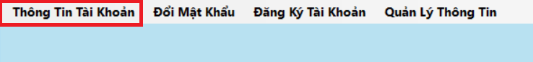

**Hình 4.12 Chọn "Thông Tin Tài Khoản" trong Tài Khoản**

Giao diện phần nội dung này được hiển thị như hình sau

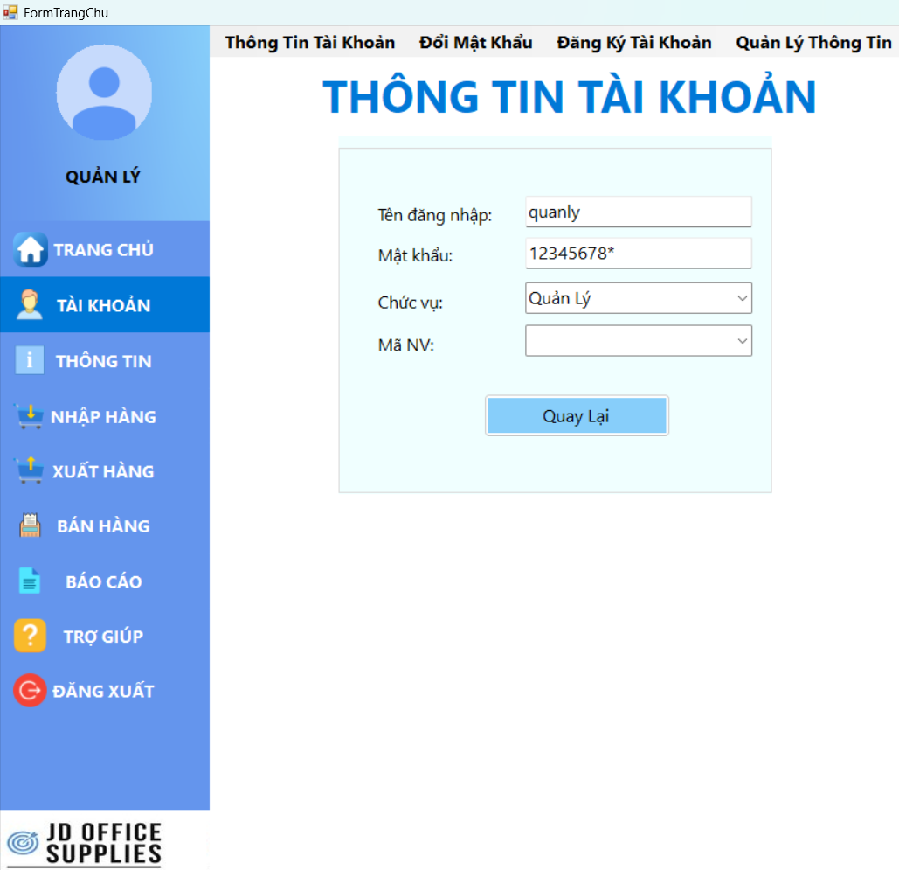

**Hình 4.13 Giao diện Thông Tin Tài Khoản**

Tại đây, hệ thống sẽ hiển thị thông tin người dùng đã đăng nhập vào hệ thống, người dùng có thể kiểm tra, theo dõi nội dung hệ thống lưu trữ về người dùng thông qua mục này. Để quay trở lại trang chủ, người dùng có thể chọn nút “Quay Lại” để trở về.

* **Đổi Mật Khẩu**

Người dùng chọn mục “Đổi Mật Khẩu” để tiến hành truy cập

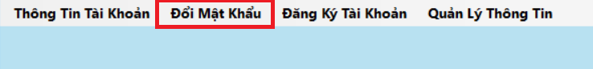

**Hình 4.14 Chọn "Đổi Mật Khẩu" trong Tài Khoản**

Giao diện phần nội dung này được hiển thị như hình sau

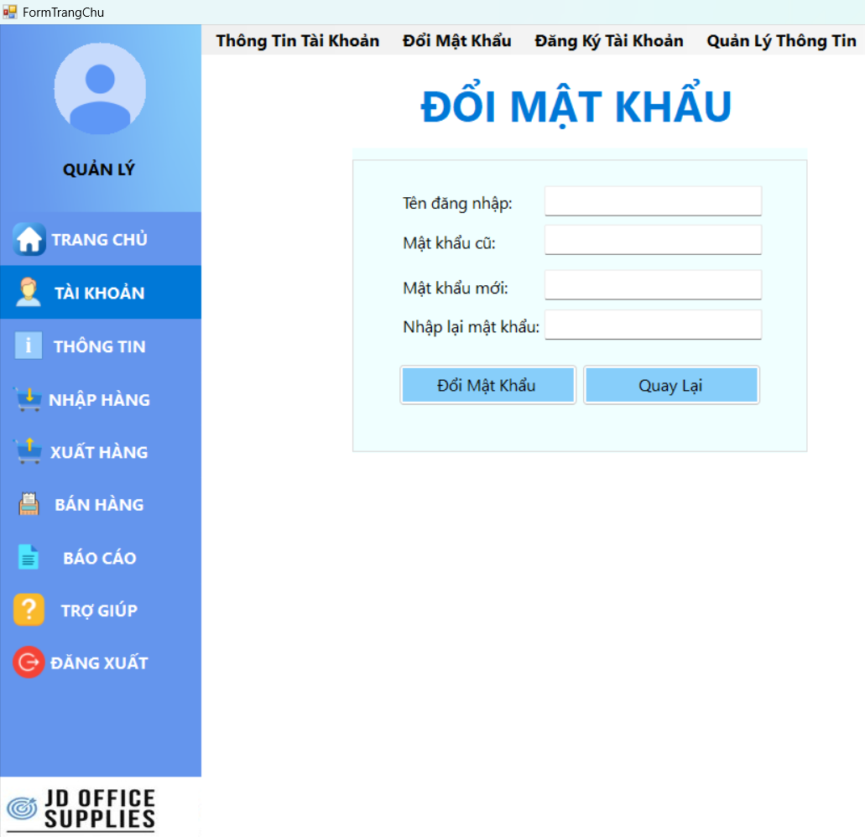

**Hình 4.15 Giao diện Đổi Mật Khẩu**

Tại đây, người dùng có thể thay đổi mật khẩu tài khoản của mình. Để thực hiện, người dùng cần nhập các thông tin lần lượt như tên đăng nhập, mật khẩu cũ, mật khẩu mới nhập lại mật khẩu mới và chọn “Đổi Mật Khẩu”. Để quay lại màn hình chính, người dùng chọn “Quay Lại” để trở lại.

* **Đăng Ký Tài Khoản**

Người dùng chọn mục “Đăng Ký Tài Khoản” để tiến hành truy cập

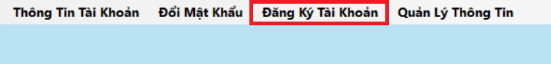

**Hình 4.16 Chọn "Đăng Ký Tài Khoản" trong Tài Khoản**

Giao diện phần nội dung được hiển thị như hình sau

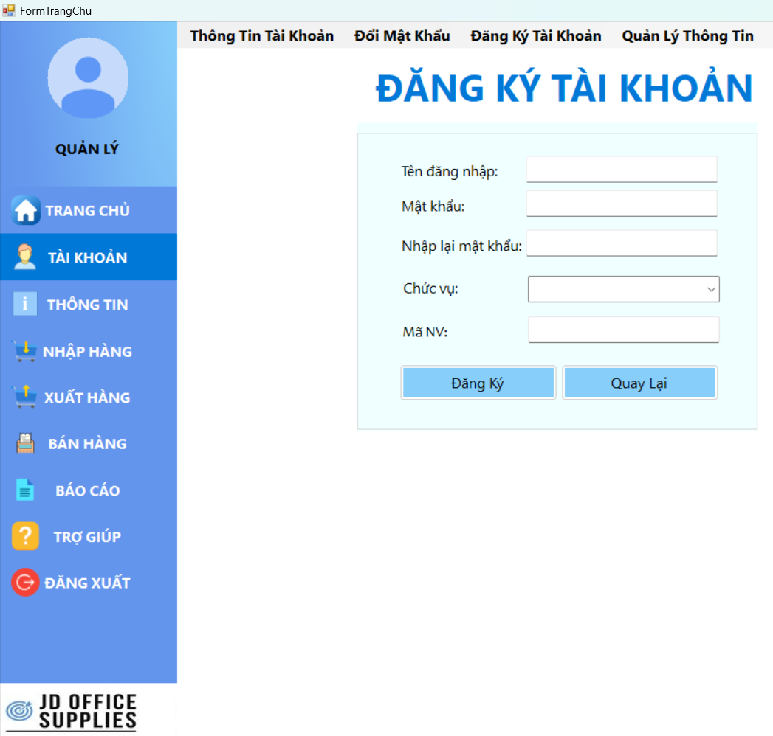

**Hình 4.17 Giao diện Đăng Ký Tài Khoản**

Tại đây, người dùng có thể đăng ký thêm tài khoản để truy cập vào hệ thống. Tương tự như chức năng Đăng Ký đã được nêu ở phần đầu. Nội dung thông tin người dùng cần nhập bao gồm : tên đăng nhập, mật khẩu, nhập lại mật khẩu, chức vụ và mã nhân viên. Sau khi nhập toàn bộ thông tin, người dùng có thể chọn “Đăng Ký” để thực hiện. Ngoài ra, người dùng có thể chọn “Quay Lại” để trở lại màn hình chính.

* **Quản Lý Thông Tin**

Người dùng chọn mục “Quản Lý Thông Tin” để tiến hành truy cập

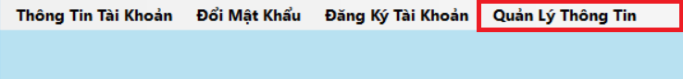

**Hình 4.18 Chọn "Quản Lý Thông Tin" trong Tài Khoản**

Giao diện phần nội dung được hiển thị như hình sau

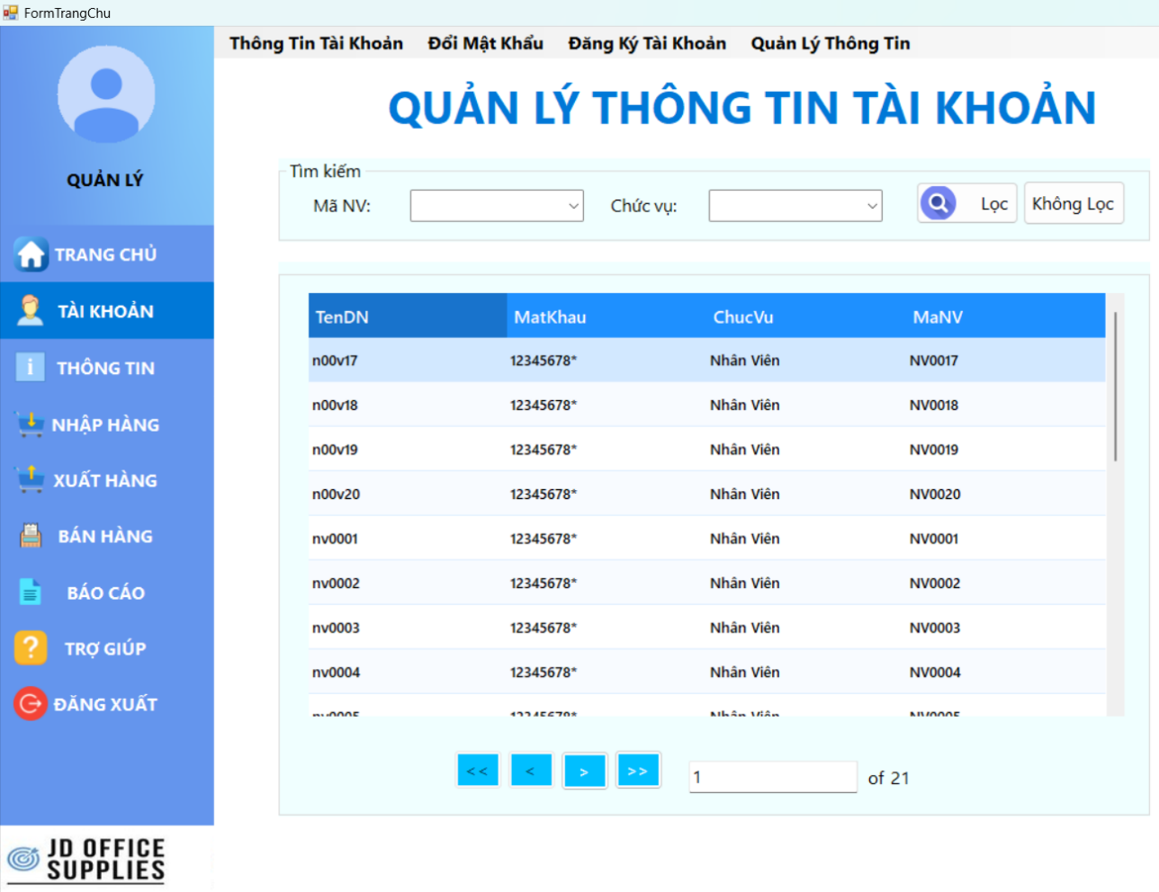

**Hình 4.19 Giao diện Quản Lý Thông Tin**

Tại đây, người dùng quản lý có thể chọn mã nhân viên/ chức vụ và chọn “Lọc” để tra cứu thông tin các tài khoản. Ngoài ra, người dùng cũng có thể truy cập, thay đổi dữ liệu trực tiếp trên bảng dữ liệu thông tin tài khoản trong hệ thống. Quản lý có quyền hạn tra cứu, truy cập, thay đổi thông tin tài khoản của toàn bộ nhân viên.

#### Thông Tin

Khi ấn chọn mục “Thông Tin”, giao diện chức năng được hiển thị như hình sau kèm theo các tác vụ bao gồm : Nhân Viên, Nhà Cung Cấp, Cửa Hàng, Khách Hàng, Loại Sản Phẩm và Sản Phẩm. Để thực hiện các tác vụ trong chức năng này, người dùng cần chọn các mục có trên thanh Menu phía trên cùng của màn hình.

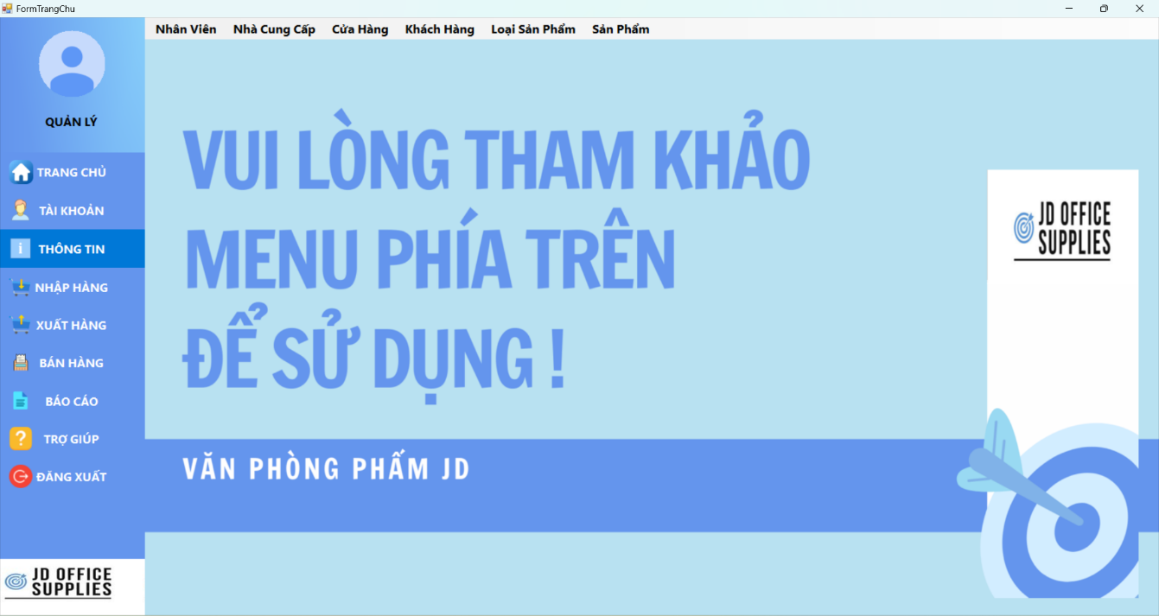

**Hình 4.20 Giao diện Thông Tin**

Tại đây, người dùng có thể truy cập quản lý thông tin các đối tượng. Cụ thể, em sẽ truy cập 3 đối tượng : Nhân Viên, Loại Sản Phẩm và Sản Phẩm để minh họa tương tự cho các đối tượng sau.

* **Nhân Viên**

Người dùng chọn mục “Nhân Viên” để tiến hành truy cập



**Hình 4.21 Chọn "Nhân Viên" trong Thông Tin**

Giao diện nội dung được hiển thị như hình sau

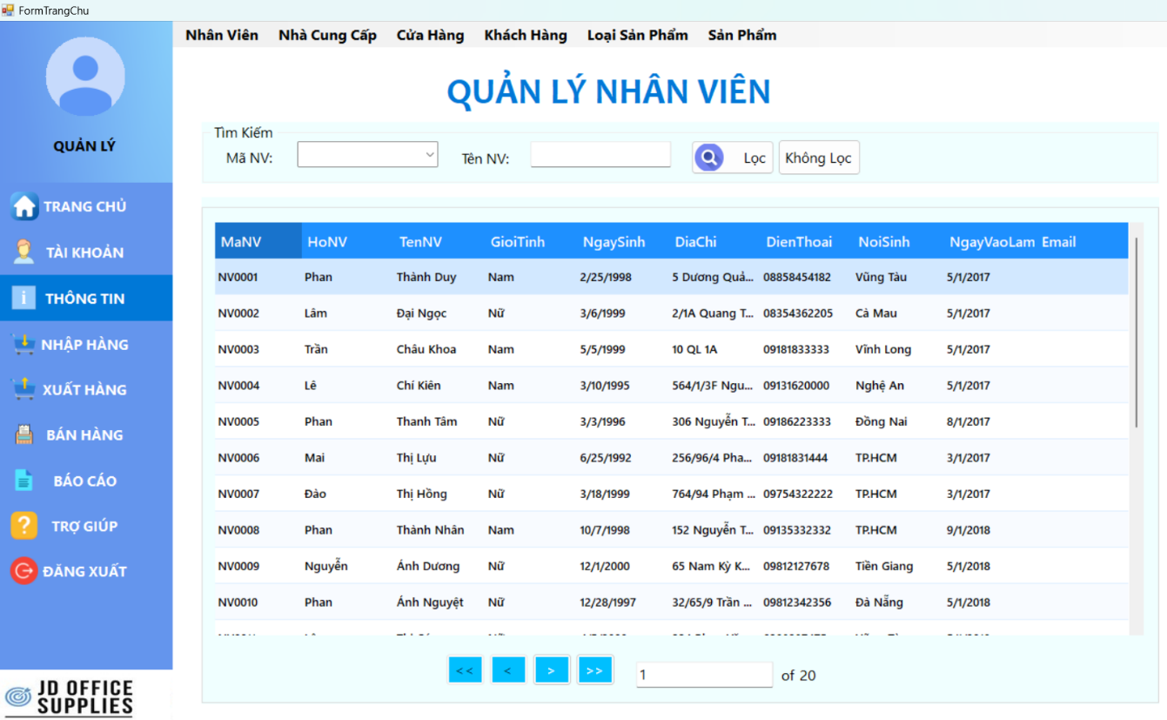

**Hình 4.22 Giao diện Quản Lý Nhân Viên**

Tại đây, người dùng có thể truy cập, tìm kiếm theo mã nhân viên/ tên nhân viên cũng như tiến hành thêm, sửa, xóa nhân viên trực tiếp trên bảng dữ liệu. Khi người dùng ấn chọn các nút <, <<, >, >> nội dung trên bảng dữ liệu sẽ di chuyển theo các nút đã chọn.

* **Loại Sản Phẩm**

Người dùng chọn mục “Loại Sản Phẩm” để tiến hành truy cập.



**Hình 4.23 Chọn "Loại Sản Phẩm" trong Thông Tin**

Giao diện nội dung được hiển thị như hình sau

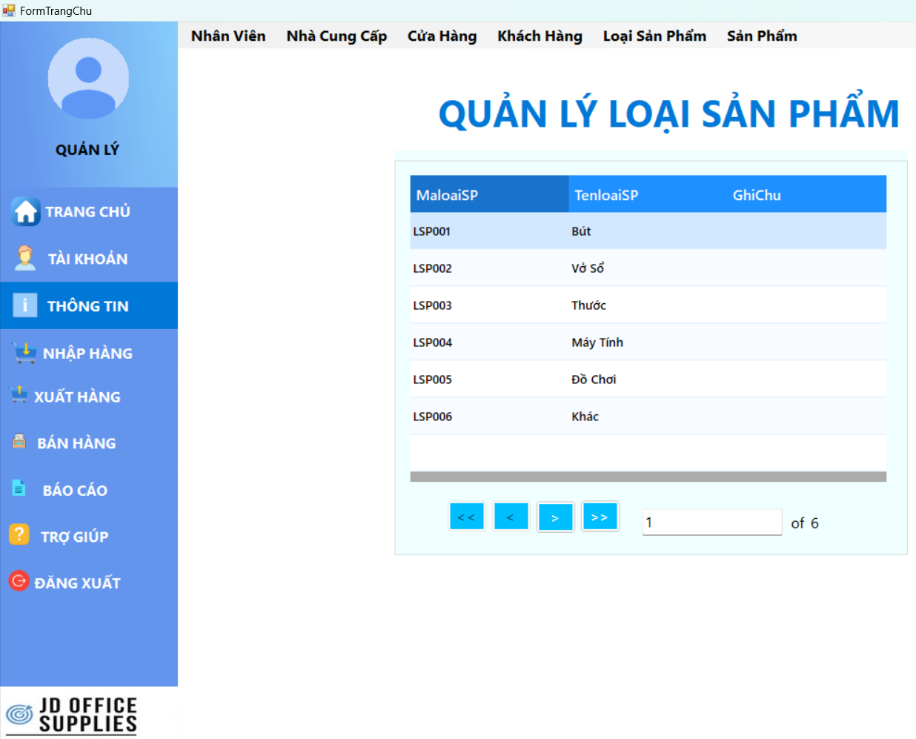

**Hình 4.24 Giao diện Quản Lý Loại Sản Phẩm**

Tại đây, người dùng có thể truy cập, thêm, sửa, xóa loại sản phẩm trực tiếp trên bảng dữ liệu. Khi người dùng ấn chọn các nút <, <<, >, >> nội dung trên bảng dữ liệu sẽ di chuyển theo các nút đã chọn.

* **Sản Phẩm**

Người dùng chọn mục “Sản Phẩm” để tiến hành truy cập.



**Hình 4.25 Chọn "Sản Phẩm" trong Thông Tin**

Giao diện nội dung được hiển thị như hình sau

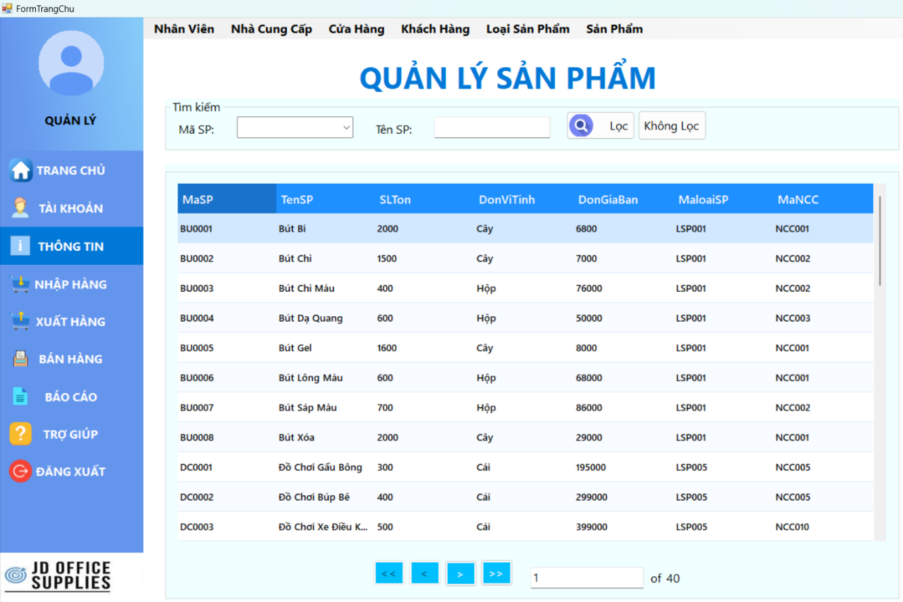

**Hình 4.26 Giao diện Quản Lý Sản Phẩm**

Tại đây, người dùng có thể truy cập, tìm kiếm theo mã sản phẩm/ tên sản phẩm cũng như tiến hành thêm, sửa, xóa sản phẩm trực tiếp trên bảng dữ liệu. Khi người dùng ấn chọn các nút <, <<, >, >> nội dung trên bảng dữ liệu sẽ di chuyển theo các nút đã chọn.

#### Nhập Hàng

Khi ấn chọn mục “Nhập Hàng”, giao diện chức năng được hiển thị như hình sau kèm theo các tác vụ bao gồm : Quản Lý Nhập Hàng, Tra Cứu Thông Tin. Để thực hiện các tác vụ trong chức năng này, người dùng cần chọn các mục có trên thanh Menu phía trên cùng của màn hình.

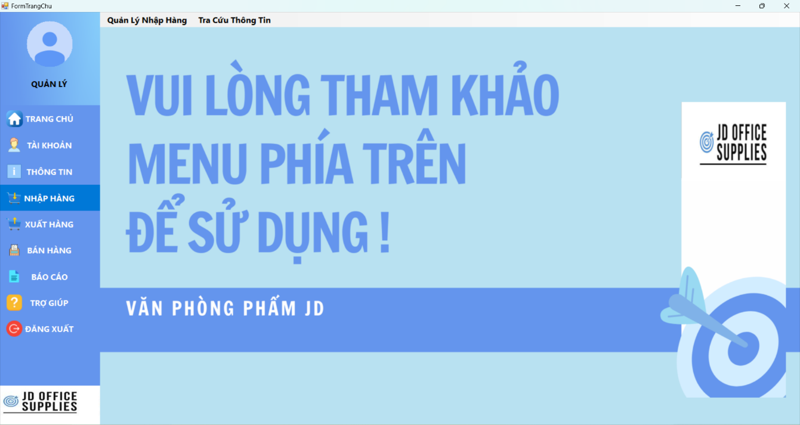

**Hình 4.27 Giao diện Nhập Hàng**

* **Quản Lý Nhập Hàng**

Người dùng chọn mục “Quản Lý Nhập Hàng” để tiến hành truy cập.



**Hình 4.28 Chọn "Quản Lý Nhập Hàng" trong Nhập Hàng**

Giao diện nội dung được hiển thị như hình sau.

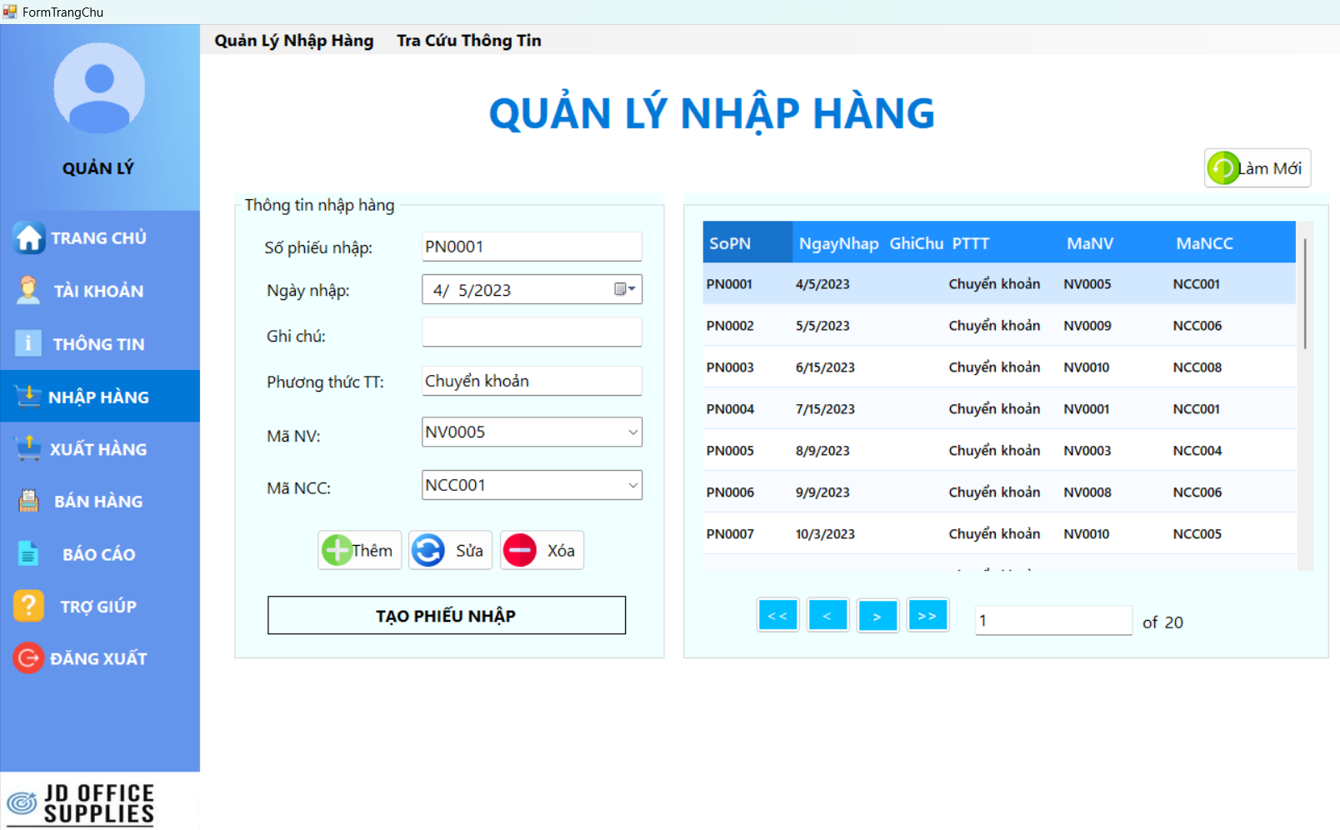

**Hình 4.29 Giao diện Quản Lý Nhập Hàng**

Tại đây, người dùng có thể truy cập để tiến hành quản lý việc nhập hàng hóa. Khi ấn chọn các nút <,<<,>,>> thông tin trên bảng dữ liệu phiếu nhập theo dòng sẽ chạy tương đương theo.

Khi dữ liệu trên bảng phiếu nhập di chuyển theo các nút, dữ liệu trong mục thông tin bên trái phần phiếu nhập cũng sẽ di chuyển theo số phiếu nhập.

* Khi có nhu cầu thêm các phiếu nhập, người dùng có thể chọn nút “Làm Mới” nằm phía trên bên phải màn hình để làm mới nội dung các ô. Lúc này, người dùng tiến hành nhập thông tin và nhấn “Thêm” để hoàn tất.
* Khi có nhu cầu sửa các phiếu nhập, người dùng có thể di chuyển đến số phiếu nhập cần sửa và sửa thông tin các phiếu cần sửa. Sau khi sửa thông tin, người dùng nhấn “Sửa” để hoàn tất.
* Khi có nhu cầu xóa các phiếu nhập, người dùng có thể di chuyển đến số phiếu nhập cần xóa và chọn “Xóa” để hoàn tất. Lưu ý : người dùng cần xóa toàn bộ chi tiết phiếu nhập trước khi xóa phiếu nhập.

Sau khi thêm, sửa, xóa các thông tin cơ bản của phiếu nhập, khi có nhu cầu thêm chi tiết phiếu nhập, tiến hành truy cập vào phiếu nhập cần thực hiện, chọn “Tạo phiếu nhập” để chỉnh sửa chi tiết thông tin bên trong. Lúc này, giao diện màn hình xuất hiện một Form mới như hình.

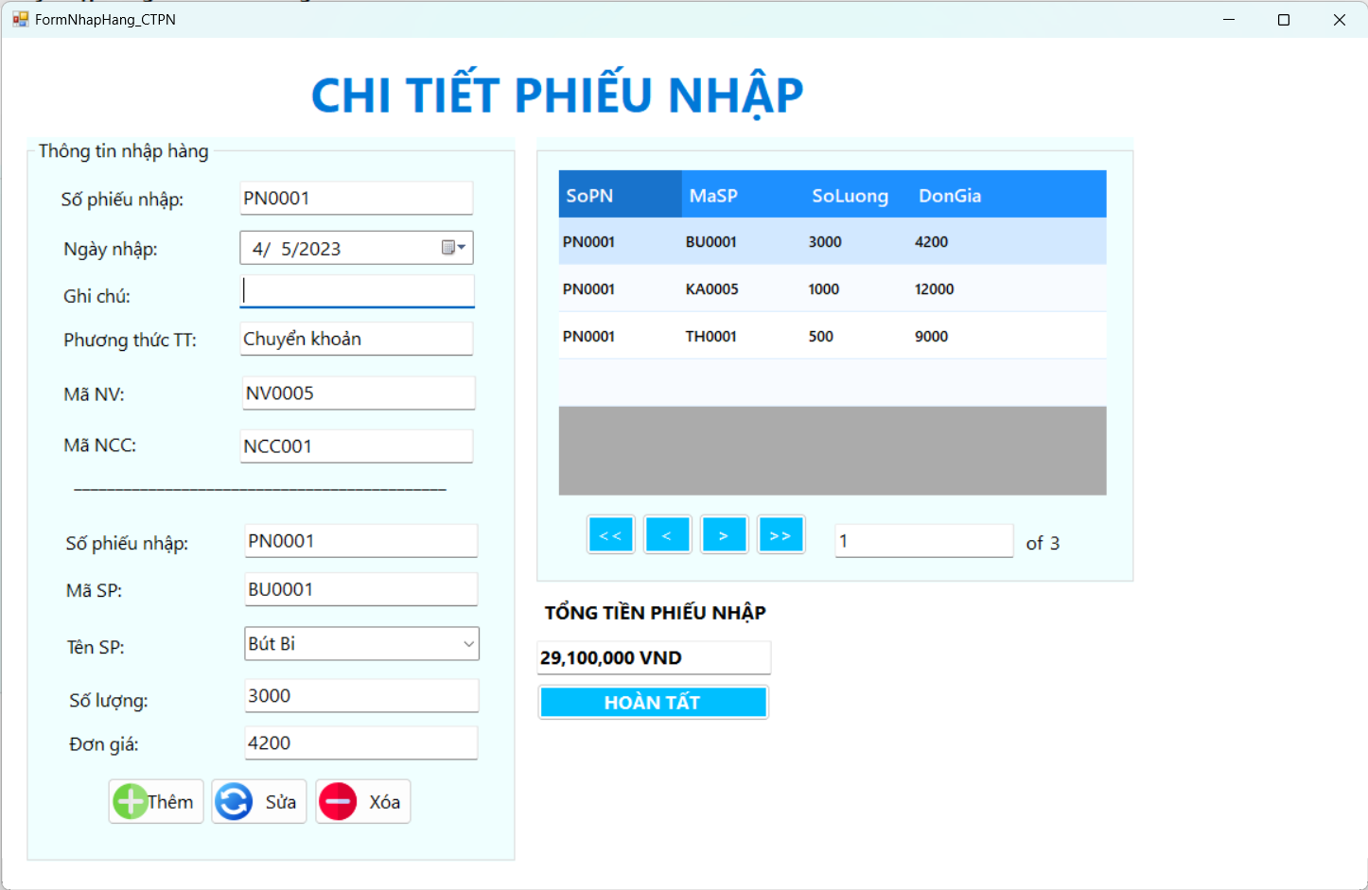

**Hình 4.30 Giao diện Chi Tiết Phiếu Nhập PN0001**

Phần thông tin nhập hàng bên trên hiển thị nội dung phiếu nhập đã chọn, bảng chi tiết phiếu nhập được hiển thị bên cạnh nhằm hiển thị thông tin về những sản phẩm có trong phiếu nhập. Tương tự như phiếu nhập, bảng chi tiết phiếu nhập cũng kèm theo các nút <,<<,>,>> để truy cập dữ liệu tương ứng.

Khi tiến hành chỉnh sửa, người dùng có thể thêm/ sửa/ xóa chi tiết phiếu nhập. Chọn tên sản phẩm cần để hiển thị mã sản phẩm tương ứng ngay trên nó và nhập số lượng cũng như đơn giá nhập. Tiếp đó, người dùng có thể chọn các nút Thêm/ Sửa/ Xóa để hoàn tất tiến trình.

Ngoài ra, ngay bên dưới bảng chi tiết phiếu nhập cũng hiển thị tổng tiền phiếu nhập sau khi đã tính trên toàn bộ phiếu. Chọn “Hoàn Tất” để đóng Form chi tiết phiếu nhập và tiếp tục chỉnh sửa thông tin phiếu nhập.

* **Tra Cứu Thông Tin**

Người dùng chọn mục “Tra Cứu Thông Tin” để tiến hành truy cập.



**Hình 4.31 Chọn "Tra Cứu Thông Tin" trong Nhập Hàng**

Giao diện phần nội dung được hiển thị như hình sau

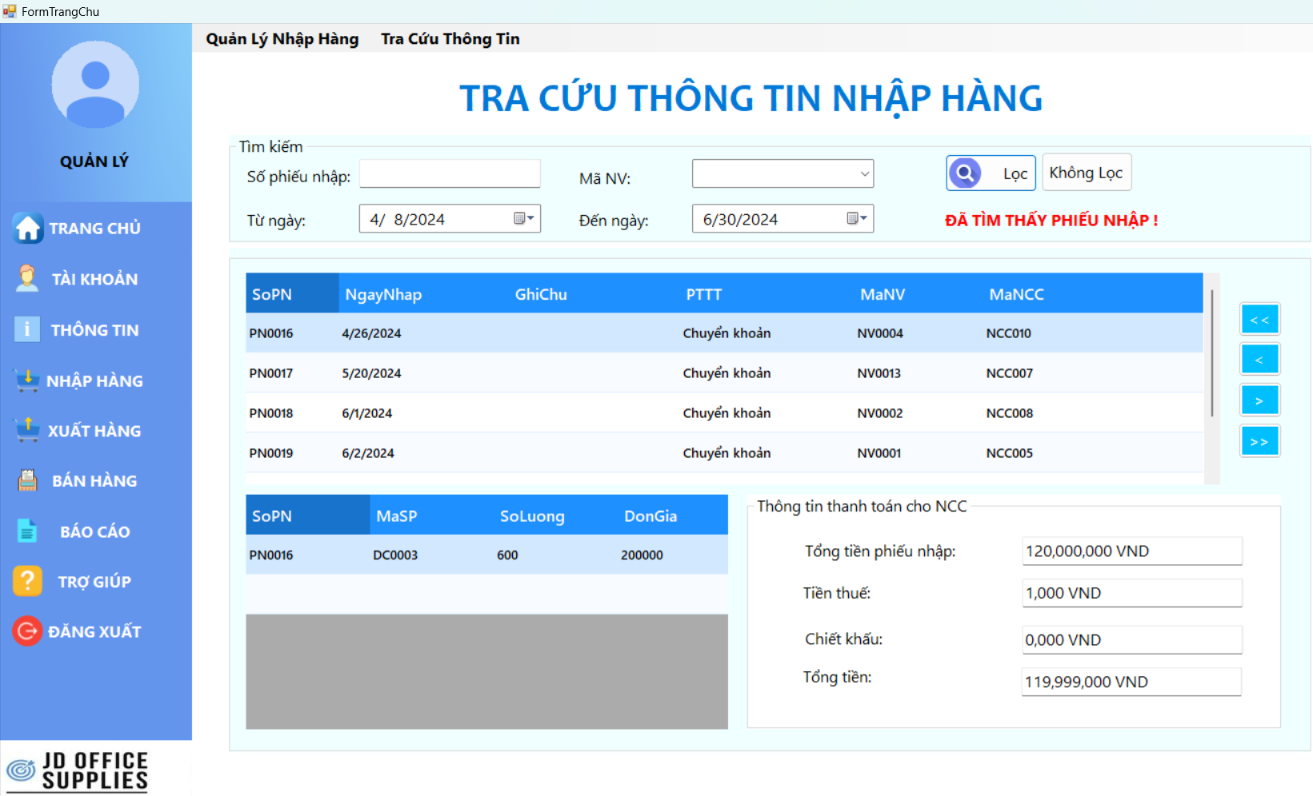

**Hình 4.32 Giao diện Tra Cứu Thông Tin**

Tại đây, người dùng có thể tìm kiếm thông tin nhập hàng thông qua số phiếu nhập, mã nhân viên lập hoặc theo thời gian từ ngày nào đến ngày nào. Người dùng tìm kiếm theo yêu cầu, nhấn chọn “Lọc” để tìm kiếm phiếu.

Ngoài ra, người dùng cũng có thể chọn “Không Lọc” để hiển thị toàn bộ thông tin các phiếu nhập. Để truy cập từng thông tin phiếu nhập, các nút <,<<,>,>> cũng được đặt nhằm giúp người dùng di chuyển thông tin phiếu nhập, hiển thị thông tin chi tiết tương ứng phía bên dưới.

Song, ở phần bên trái phía dưới giao diện là phần “Thông Tin Thanh Toán dành cho NCC”. Nội dung này bao gồm : tổng tiền phiếu nhập là tổng tiền của phiếu nhập đó (được tính dựa vào toàn bộ thông tin của chi tiết phiếu nhập tương ứng), tiền thuế (được tính là thuế nhập khẩu, tùy trường hợp sẽ khác nhau), chiết khấu (khoản giảm giá được áp dụng cho giá niêm yết của sản phẩm) và tổng tiền (tiền phải trả cho nhà cung cấp sau khi được tính).

#### Xuất Hàng

Khi ấn chọn mục “Xuất Hàng”, giao diện chức năng được hiển thị như hình sau kèm theo các tác vụ bao gồm : Quản Lý Xuất Hàng, Tra Cứu Thông Tin. Để thực hiện các tác vụ trong chức năng này, người dùng cần chọn các mục có trên thanh Menu phía trên cùng của màn hình.

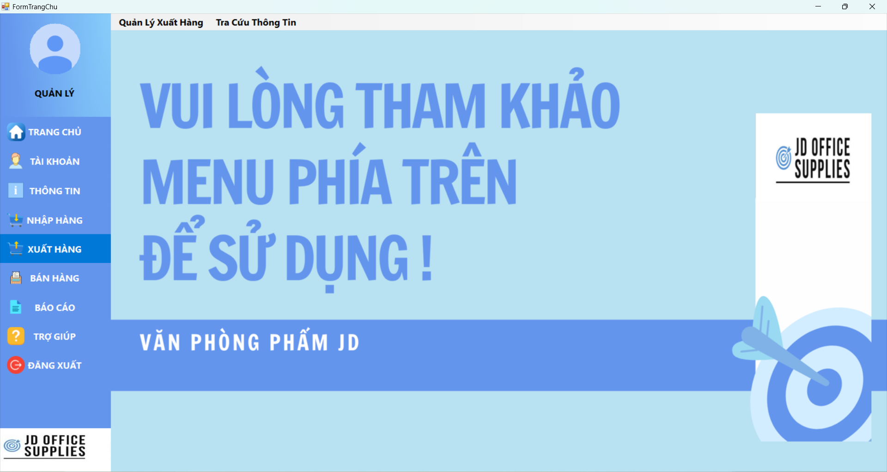

**Hình 4.33 Giao diện Xuất Hàng**

* **Quản Lý Xuất Hàng**

Người dùng chọn mục “Quản Lý Xuất Hàng” để tiến hành truy cập

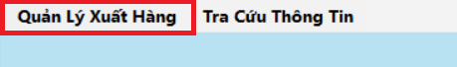

**Hình 4.34 Chọn "Quản Lý Xuất Hàng" trong Xuất Hàng**

Giao diện màn hình được hiển thị như sau

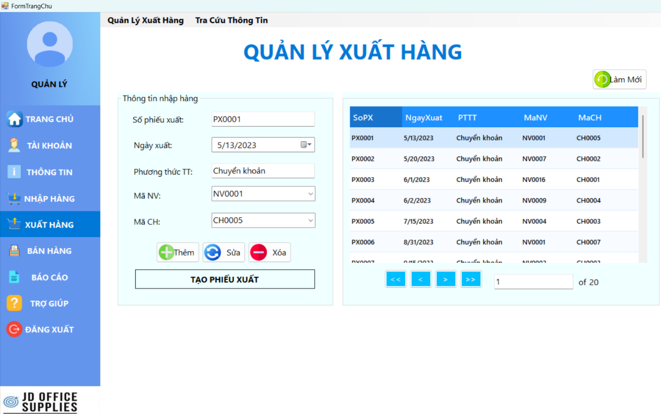

**Hình 4.35 Giao diện Quản Lý Xuất Hàng**

Tương tự như việc “Quản Lý Nhập Hàng”, mục “Quản Lý Xuất Hàng” cho phép người dùng có thể truy cập các dòng dữ liệu thông qua các nút <,<<,>,>>. Ngoài ra, dữ liệu cũng được truy xuất lên các ô để người dùng tiện cho việc theo dõi.

Để có thể thêm, sửa, xóa phiếu xuất cũng như chi tiết phiếu xuất, người dùng thực hiện tương tự như “Quản Lý Nhập Hàng”.

* Thêm/ sửa/ xóa trực tiếp thông qua các biểu mẫu thông tin đặt bên trái cho phiếu xuất. Lưu ý : Phiếu xuất chỉ có thể xóa khi đã xóa toàn bộ chi tiết phiếu xuất.
* Truy cập phiếu xuất cần thực hiện, chọn “Tạo Phiếu Xuất” để truy cập chi tiết phiếu xuất. Form chi tiết phiếu xuất được hiển thị như hình. Tiến hành thêm/ sửa/ xóa thông tin sản phẩm cho phiếu xuất bằng cách chọn tên sản phẩm tương ứng để hiển thị mã sản phẩm ngay phía trên nó, nhập số lượng và đơn giá xuất tương ứng. Kiểm tra thông tin tổng tiền phiếu xuất tương đương và chọn “Hoàn Tất” để đóng Form chi tiết phiếu xuất.

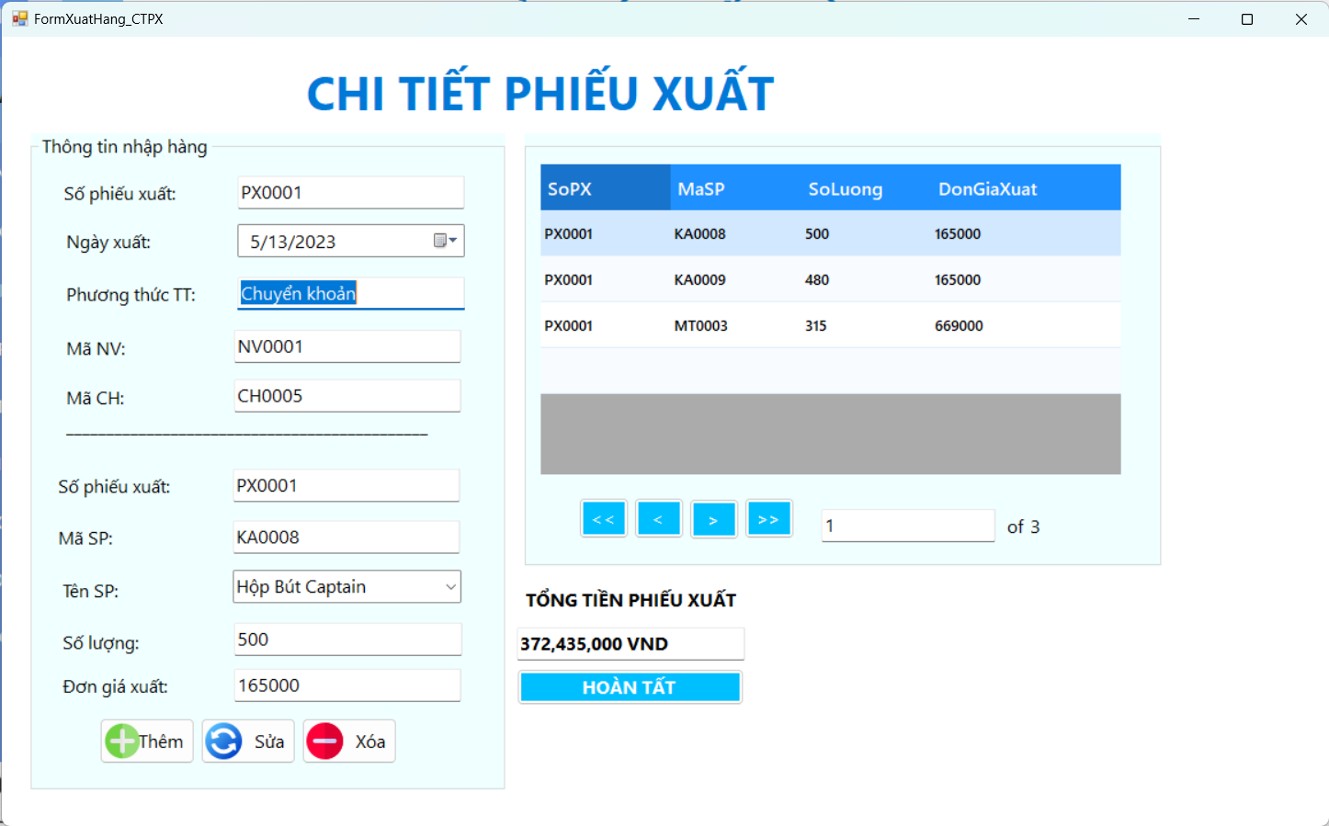

**Hình 4.36 Giao diện Chi Tiết Phiếu Xuất PX0001**

* **Tra Cứu Thông Tin**

Người dùng chọn mục “Tra Cứu Thông Tin” để tiến hành truy cập.

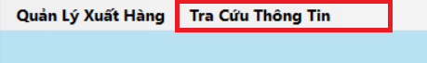

**Hình 4.37 Chọn "Tra Cứu Thông Tin" trong Xuất Hàng**

Giao diện màn hình được hiển thị như hình sau

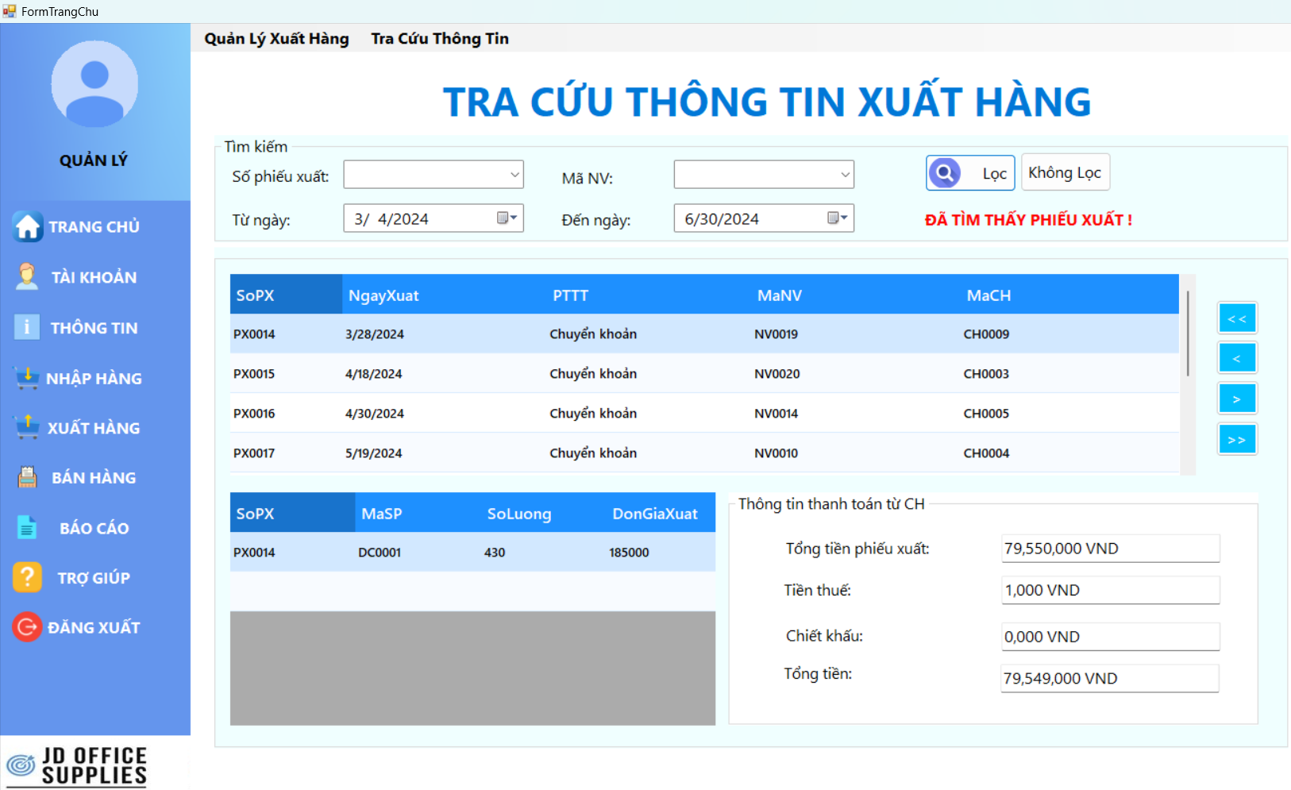

**Hình 4.38 Giao diện Tra Cứu Thông Tin**

Tương tự như “Tra Cứu Thông Tin” phiếu nhập, mục này cho phép người dùng tìm kiếm thông tin phiếu xuất cũng như chi tiết phiếu nhập thông qua số phiếu xuất, mã nhân viên hoặc theo thời gian. Đồng thời, người dùng cũng có thể hiển thị, truy cập nội dung thông tin bằng cách dùng các nút <,<<,>,>> được đặt ngay bên cạnh.

Song, nội dung “Thông Tin Thanh Toán từ CH” cũng tương tự như “Thông Tin Thanh Toán cho NCC” ở nội dung trên. Tại đây, phần thông tin bao gồm tổng tiền của 1 phiếu xuất, tiền thuế, tiền chiết khấu và tổng tiền sau khi tính.

#### Bán Hàng

Khi ấn chọn mục “Bán Hàng”, giao diện chức năng được hiển thị như hình sau kèm theo các tác vụ bao gồm : Quản Lý Bán Hàng, Tra Cứu Thông Tin. Để thực hiện các tác vụ trong chức năng này, người dùng cần chọn các mục có trên thanh Menu phía trên cùng của màn hình.

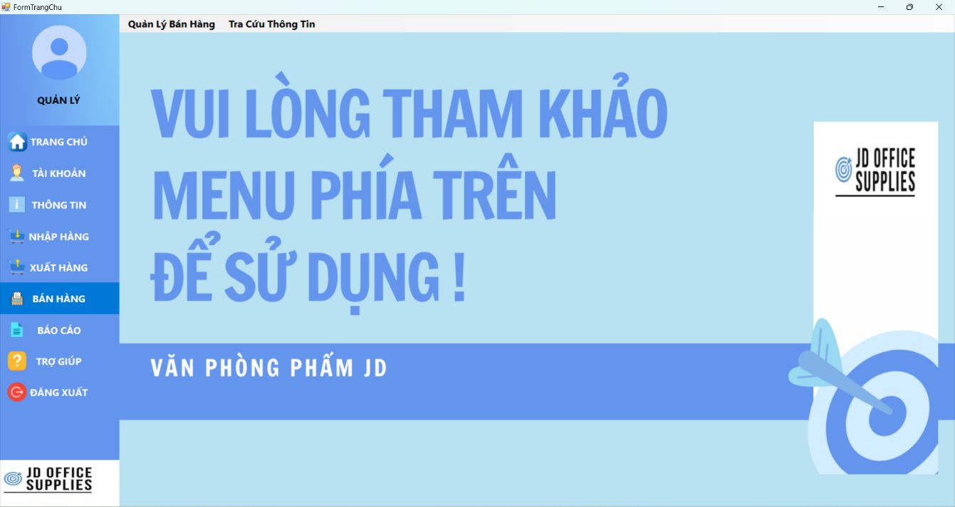

**Hình 4.39 Giao diện Bán Hàng**

* **Quản Lý Bán Hàng**

Người dùng chọn “Quản Lý Bán Hàng” để tiến hành truy cập.

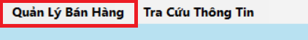

**Hình 4.40 Chọn "Quản Lý Bán Hàng" trong Bán Hàng**

Giao diện màn hình được hiển thị như hình sau

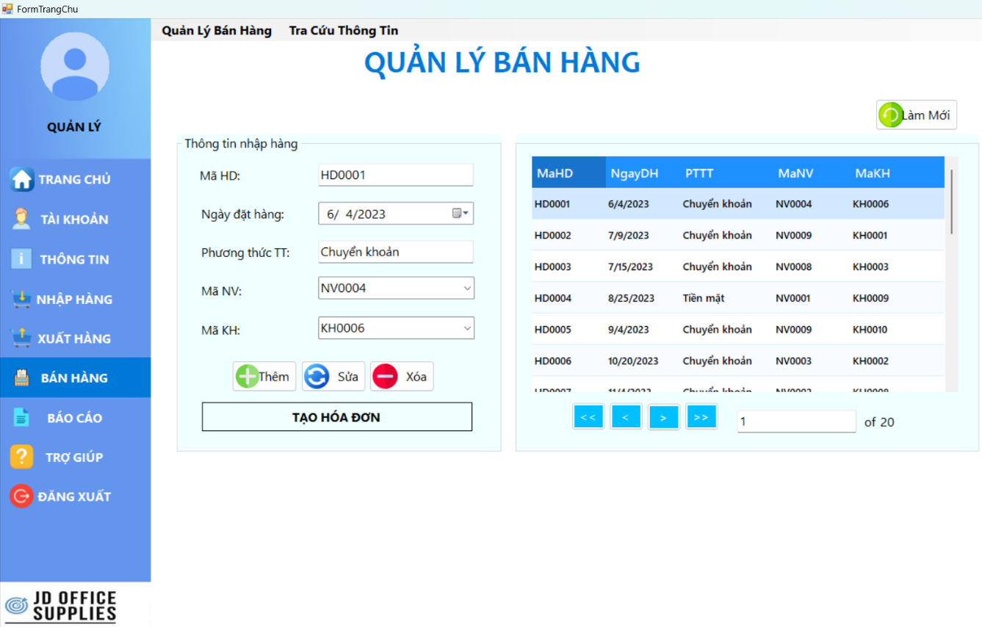

**Hình 4.41 Giao diện Quản Lý Bán Hàng**

Tương tự như nội dung của 2 mục “Nhập Hàng” và “Xuất Hàng”, phần “Bán Hàng” cho phép người dùng thực hiện các thao tác tương tự trên các nút <,<<,>,>>.

Ngoài ra, người dùng cũng có thể thêm, sửa, xóa thông tin theo cách như 2 nội dung trên.

* Thêm/ sửa/ xóa trực tiếp thông qua các biểu mẫu thông tin đặt bên trái cho hóa đơn. Lưu ý : Hóa đơn chỉ có thể xóa khi đã xóa toàn bộ chi tiết hóa đơn.
* Truy cập hóa đơn cần thực hiện, chọn “Tạo Hóa Đơn” để truy cập chi tiết hóa đơn. Form chi tiết hóa đơn được hiển thị như hình. Tiến hành thêm/ sửa/ xóa thông tin sản phẩm cho hóa đơn bằng cách chọn tên sản phẩm tương ứng để hiển thị mã sản phẩm ngay phía trên nó, nhập số lượng và đơn giá xuất tương ứng. Kiểm tra thông tin tổng tiền hóa đơn tương đương và chọn “Hoàn Tất” để đóng Form chi tiết hóa đơn.

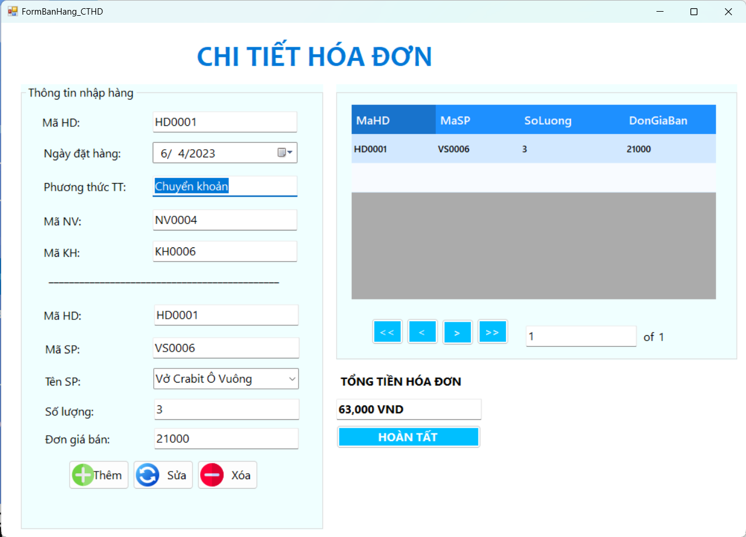

**Hình 4.42 Giao diện Chi Tiết Hóa Đơn HD0001**

* **Tra Cứu Thông Tin**

Người dùng chọn “Tra Cứu Thông Tin” để tiến hành truy cập.

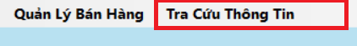

**Hình 4.43 Chọn "Tra Cứu Thông Tin" trong Bán Hàng**

Giao diện màn hình được hiển thị như hình sau

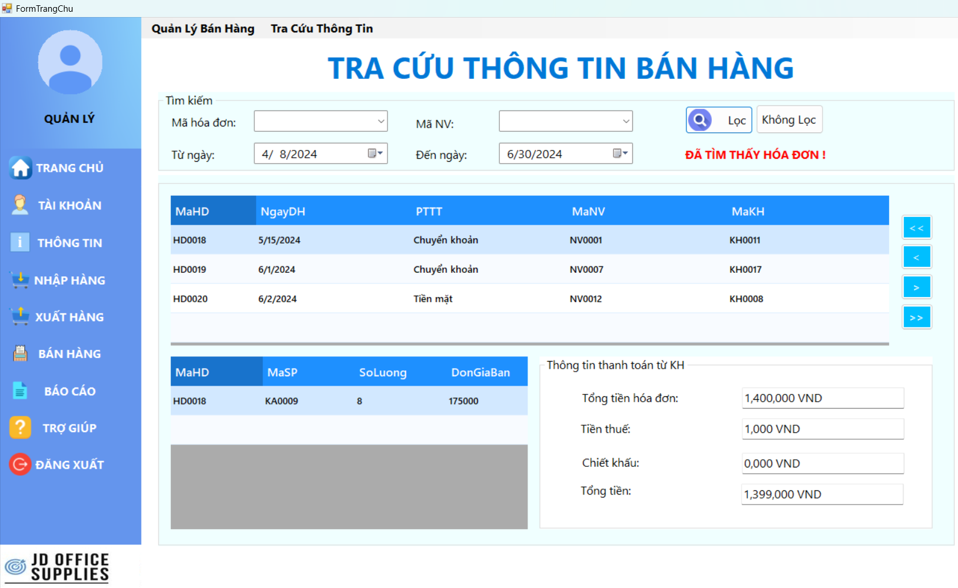

**Hình 4.44 Giao diện Tra Cứu Thông Tin**

Tương tự như nội dung của 2 phần trên, người dùng có thể tra cứu thông tin theo mã hóa đơn, mã nhân viên hoặc theo thời gian. Ngoài ra, người dùng cũng có thể truy cập thông tin thông qua các nút <,<<,>,>> được đặt bên cạnh.

Thêm vào đó, phần nội dung “Thông Tin Thanh Toán từ KH” cũng tương tự nội dung của 2 phần trên. Nội dung hiển thị bao gồm tổng tiền của 1 hóa đơn, tiền thuế, chiết khấu và tổng tiền sau khi tính.

#### Báo Cáo

Khi ấn chọn mục “Báo Cáo”, giao diện chức năng được hiển thị như hình sau kèm theo các tác vụ bao gồm : Báo Cáo Thống Kê, Biểu Đồ Thống Kê. Để thực hiện các tác vụ trong chức năng này, người dùng cần chọn các mục có trên thanh Menu phía trên cùng của màn hình.

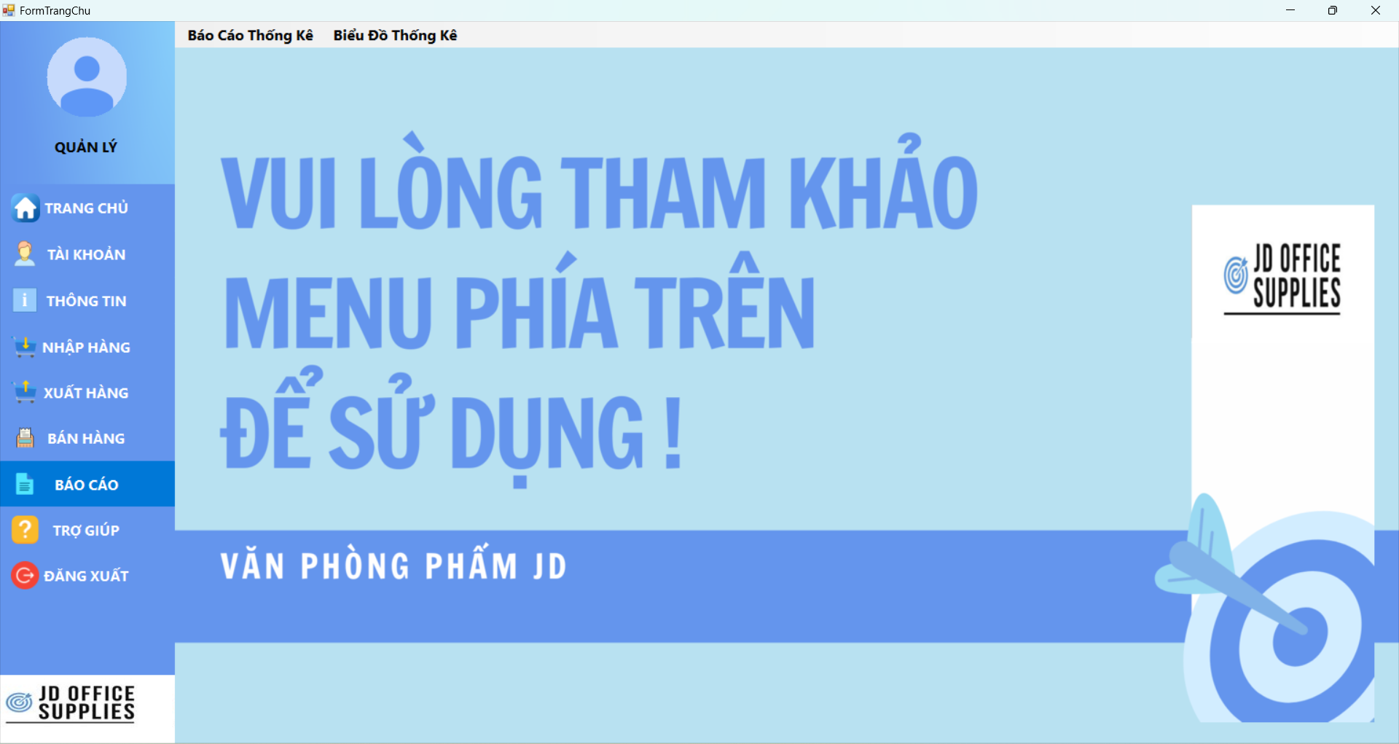

**Hình 4.45 Giao diện Báo Cáo**

* **Báo Cáo Thống Kê**

Người dùng tiến hành chọn “Báo Cáo Thống Kê”, chọn “Danh Sách Sản Phẩm” để truy cập.

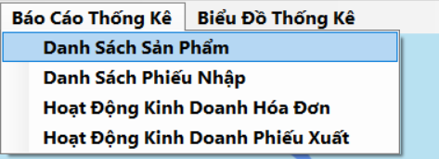

**Hình 4.46 Chọn DSSP trong Báo Cáo Thống Kê**

Giao diện màn hình hiển thị báo cáo về thông tin danh sách sản phẩm. Tại đây, người dùng có thể nắm bắt được thông tin về sản phẩm, danh sách mặt hàng bày bán của doanh nghiệp trên hệ thống, giúp người dùng dễ dàng trong việc thống kê, báo cáo về mặt hàng đó.

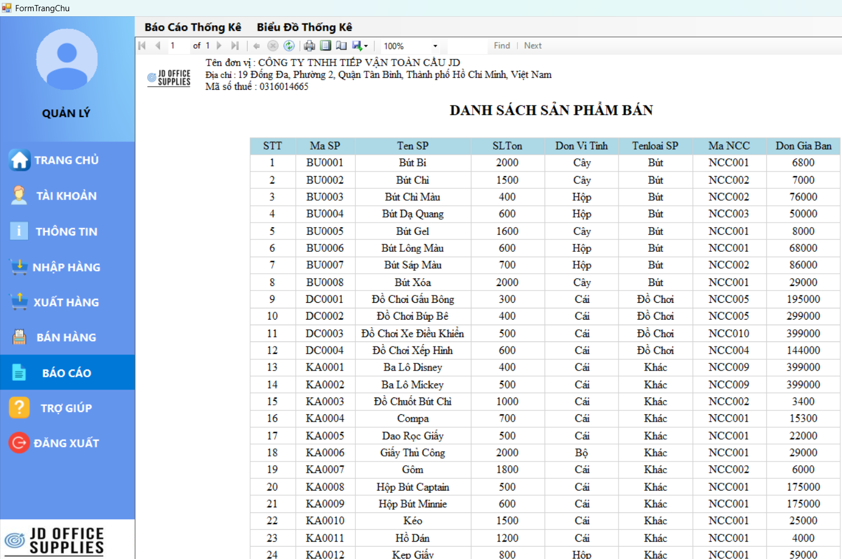

**Hình 4.47 Báo cáo Danh Sách Sản Phẩm Bán**

Người dùng tiến hành chọn “Báo Cáo Thống Kê”, chọn “Danh Sách Phiếu Nhập” để truy cập.

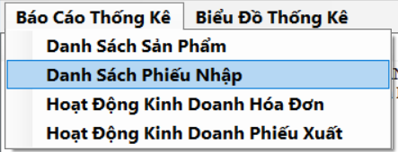

**Hình 4.48 Chọn DSPN trong Báo Cáo Thống Kê**

Tại đây, người dùng có thể truy cập thông tin toàn bộ phiếu nhập đã lập. Báo cáo giúp người dùng tối ưu hóa hoạt động kinh doanh, nắm bắt được số lượng hàng đã nhập và chi phí doanh nghiệp chi trả cho phiếu nhập. Giao diện màn hình báo cáo được hiển thị như sau.

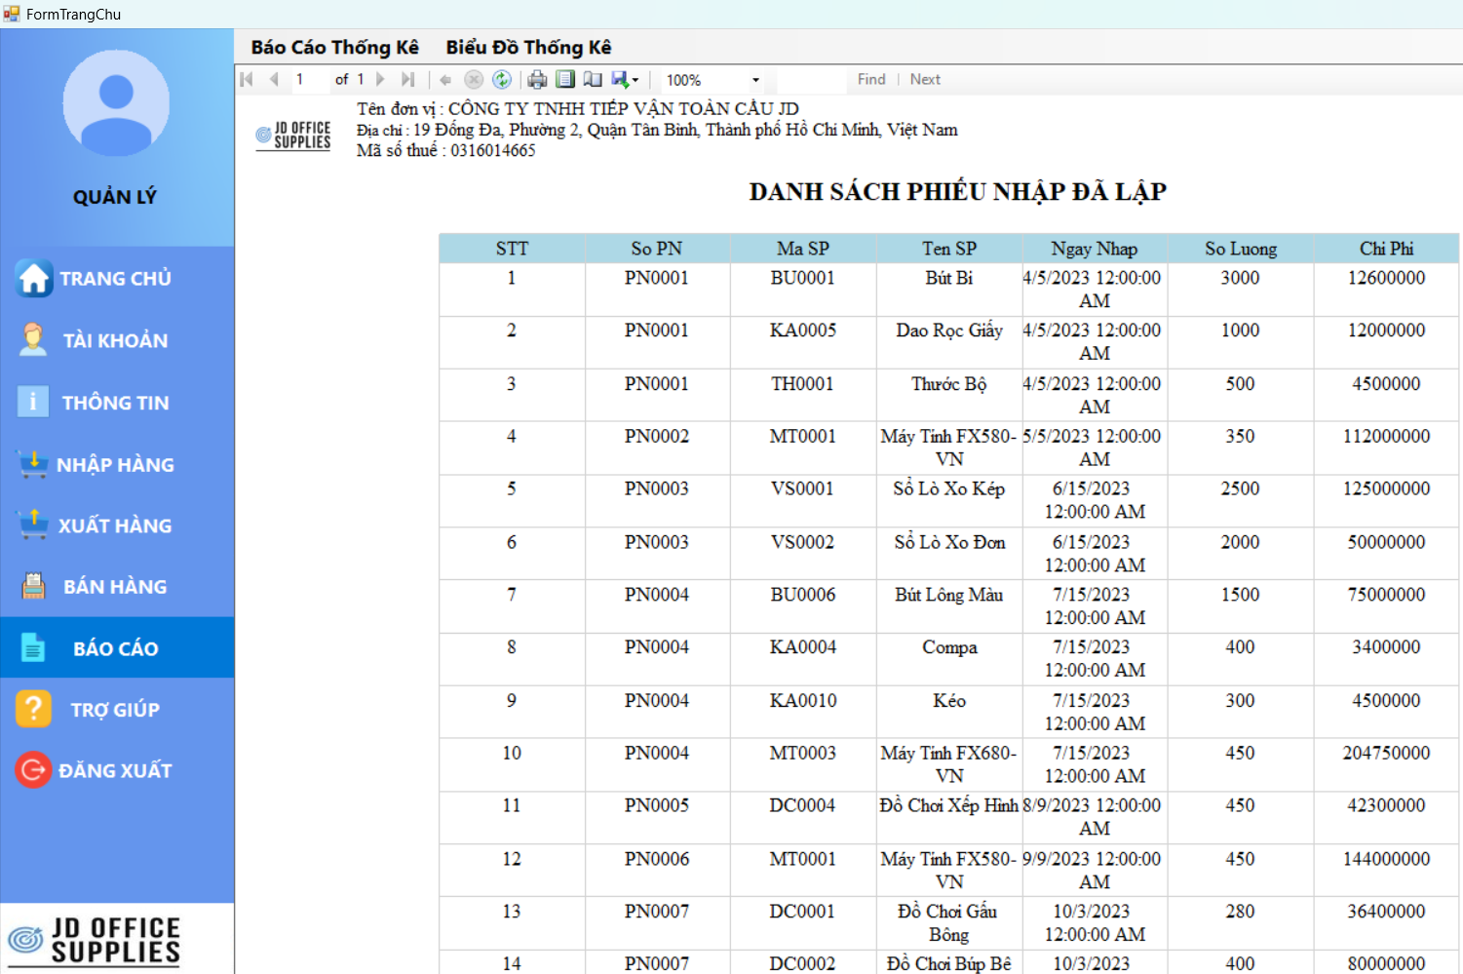

**Hình 4.49 Báo Cáo Danh Sách Phiếu Nhập Đã Lập**

Người dùng tiến hành chọn “Báo Cáo Thống Kê”, chọn “Hoạt Động Kinh Doanh Hóa Đơn” để truy cập.

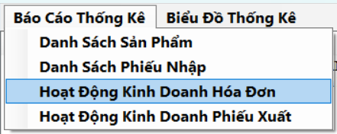

**Hình 4.50 Chọn BCKQHĐKD Hóa Đơn trong Báo Cáo Thống Kê**

Tại đây, người dùng có thể thống kê, báo cáo về hoạt động kinh doanh bán lẻ (Hóa Đơn) của doanh nghiệp. Báo cáo giúp người dùng có thể nắm bắt chi tiết về hoạt động kinh doanh, doanh số và doanh thu trong việc bán lẻ của doanh nghiệp.

Giao diện màn hình báo cáo được hiển thị như hình.

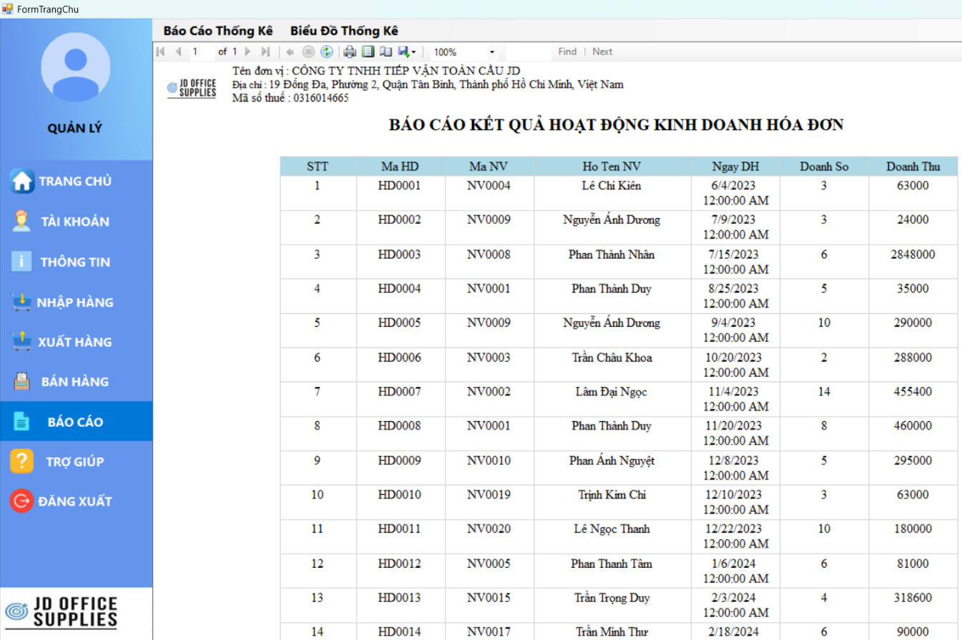

**Hình 4.51 Báo Cáo KQHĐKD Hóa Đơn**

Người dùng tiến hành chọn “Báo Cáo Thống Kê”, chọn “Hoạt Động Kinh Doanh Phiếu Xuất” để truy cập.

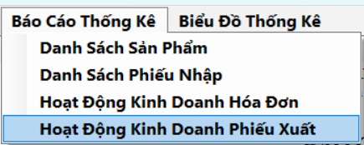

**Hình 4.52 Chọn BCKQHĐKD Phiếu Xuất trong Báo Cáo Thống Kê**

Tại đây, người dùng có thể thống kê, báo cáo về hoạt động kinh doanh bán sỉ (Phiếu Xuất) của doanh nghiệp. Báo cáo giúp người dùng có thể nắm bắt chi tiết về hoạt động kinh doanh, doanh số và doanh thu trong việc bán sỉ của doanh nghiệp.

Giao diện màn hình báo cáo được hiển thị như hình

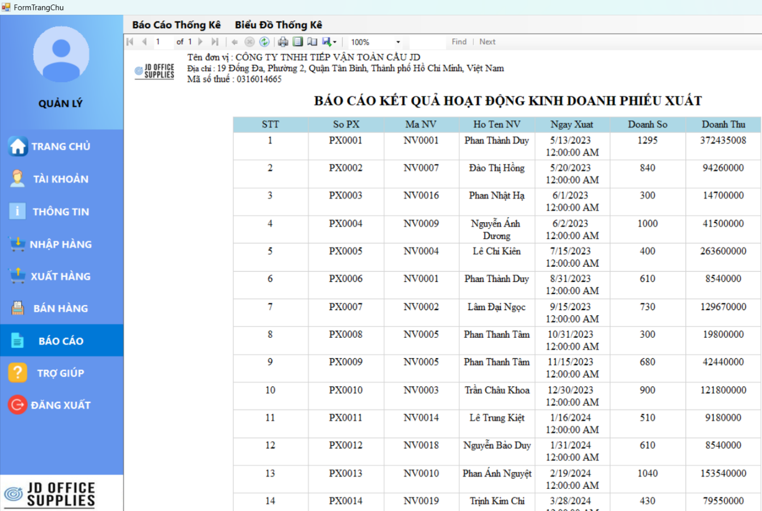

**Hình 4.53 Báo Cáo KQHĐKD Phiếu Xuất**

* **Biểu Đồ Thống Kê**

Người dùng tiến hành chọn “Biểu Đồ Thống Kê”, chọn “Doanh Số” để truy cập.

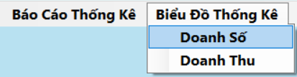

**Hình 4.54 Chọn "Doanh Số" trong Biểu Đồ Thống Kê**

Tại đây, người dùng có thể thống kê chi tiết về doanh số, số lượng mặt hàng bán của doanh nghiệp thông qua biểu đồ cột – Column Chart. Dựa trên biểu đồ này, người dùng có thể nắm bắt chi tiết về lượng hàng, top 5 mặt hàng có doanh số bán ra cao nhất, bán chạy nhất trên 2 nền tảng bán hàng : bán lẻ và bán sỉ.

Giao diện màn hình được hiển thị như hình sau.

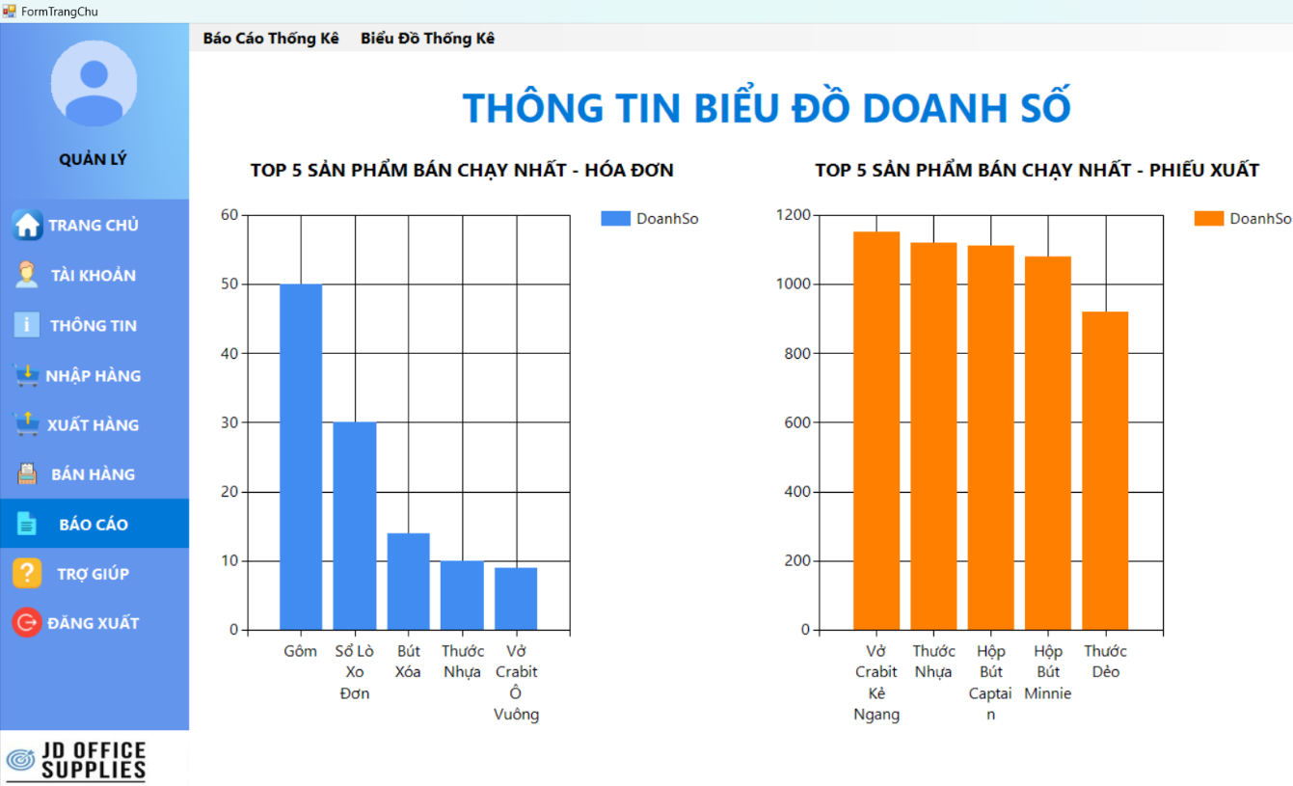

**Hình 4.55 Biểu Đồ Thống Kê Doanh Số**

Người dùng tiến hành chọn “Biểu Đồ Thống Kê”, chọn “Doanh Thu” để truy cập.

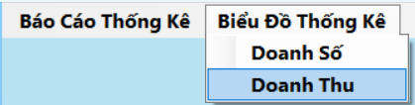

**Hình 4.56 Chọn "Doanh Thu" trong Biểu Đồ Thống Kê**

Tại đây, người dùng có thể thống kê chi tiết về doanh thu, lượng tiền thu được khi bán hàng của doanh nghiệp thông qua biểu đồ đường – Line Chart. Dựa trên biểu đồ này, người dùng có thể nắm bắt chi tiết về lượng tiền thu được, top 5 mặt hàng có doanh thu thu được cao nhất trên 2 nền tảng bán hàng : bán lẻ và bán sỉ.

Giao diện màn hình được hiển thị như hình sau.

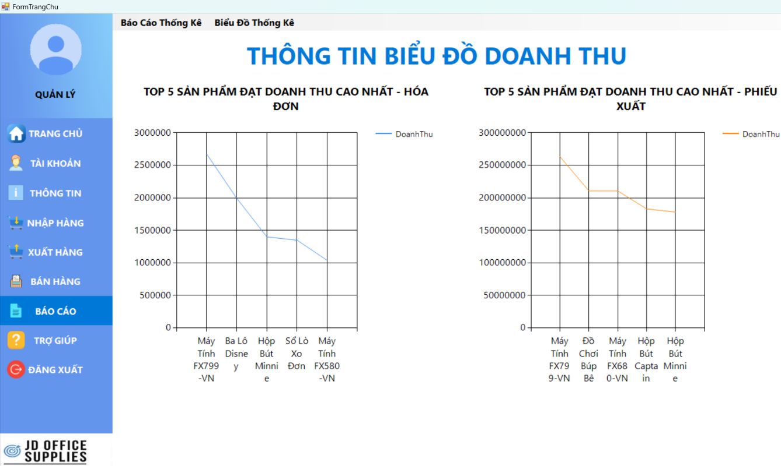

**Hình 4.57 Biểu Đồ Thống Kê Doanh Thu**

#### Trợ Giúp

Khi ấn chọn mục “Trợ Giúp”, giao diện chức năng được hiển thị như hình sau kèm theo các tác vụ bao gồm : Những Câu Hỏi Thường Gặp, Trung Tâm Hỗ Trợ. Để thực hiện các tác vụ trong chức năng này, người dùng cần chọn các mục có trên thanh Menu phía trên cùng của màn hình

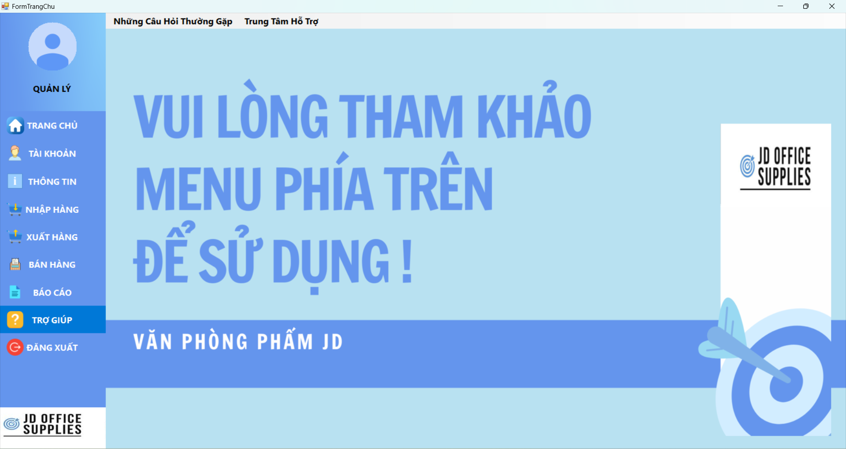

**Hình 4.58 Giao diện Trợ Giúp**

* **Những Câu Hỏi Thường Gặp**

Người dùng chọn mục “Những Câu Hỏi Thường Gặp” để tiến hành truy cập.

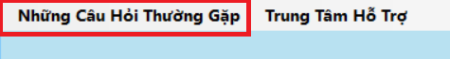

**Hình 4.59 Chọn "Những Câu Hỏi Thường Gặp" trong Trợ Giúp**

Giao diện phần nội dung được hiển thị như hình sau

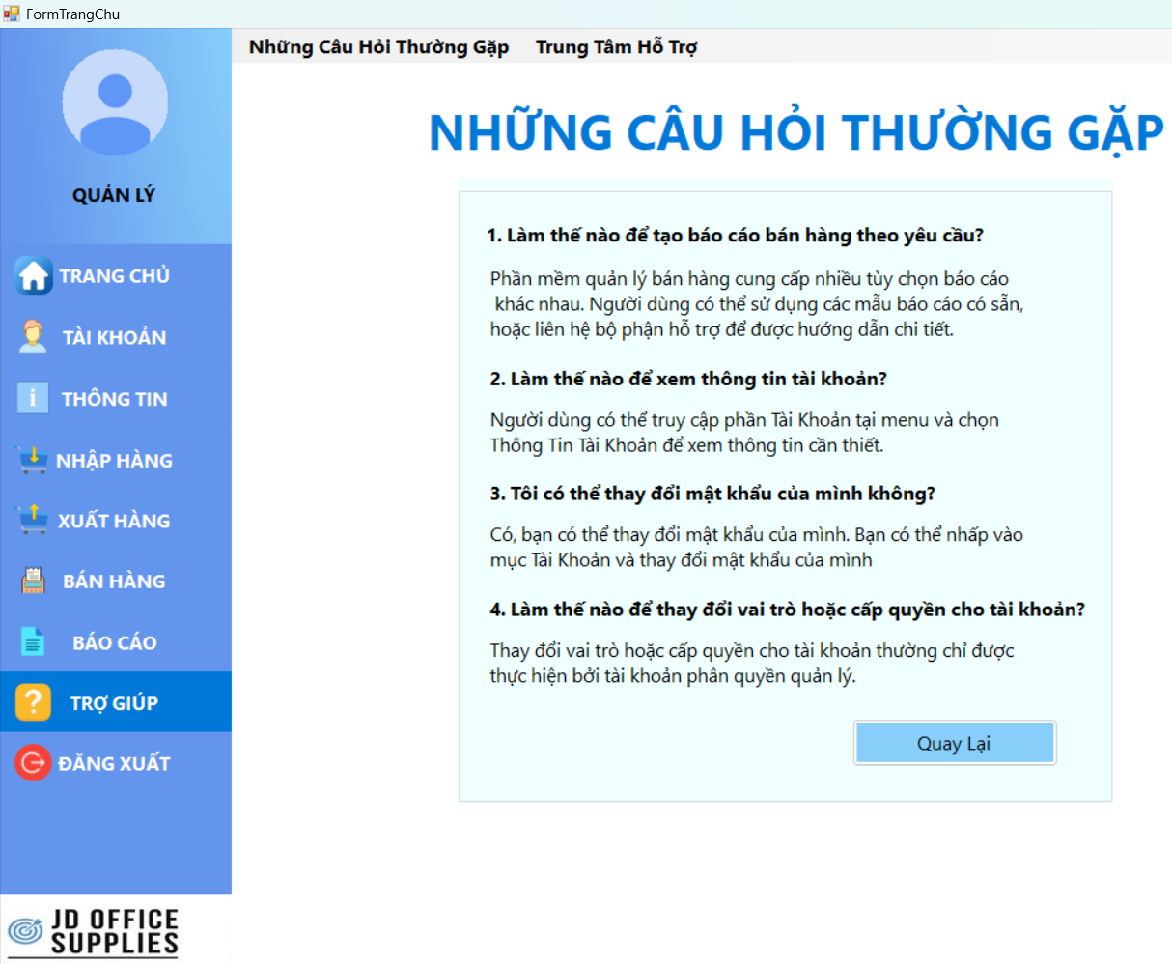

**Hình 4.60 Giao diện Những Câu Hỏi Thường Gặp**

Phần nội dung sẽ bao gồm các câu hỏi mà người dùng có thể cần khi sử dụng phần mềm hệ thống. Khi có bất kỳ thắc mắc hoặc có vấn đề cần được giải đáp, người dùng có thể truy cập để xem nhanh phần trả lời. Ngoài ra, người dùng cũng có thể chọn “Quay Lại” để trở lại màn hình chính.

* **Trung Tâm Hỗ Trợ**

Người dùng chọn mục “Trung Tâm Hỗ Trợ” để tiến hành truy cập

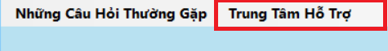

**Hình 4.61 Chọn "Trung Tâm Hỗ Trợ" trong Trợ Giúp**

Giao diện màn hình được hiển thị như hình sau

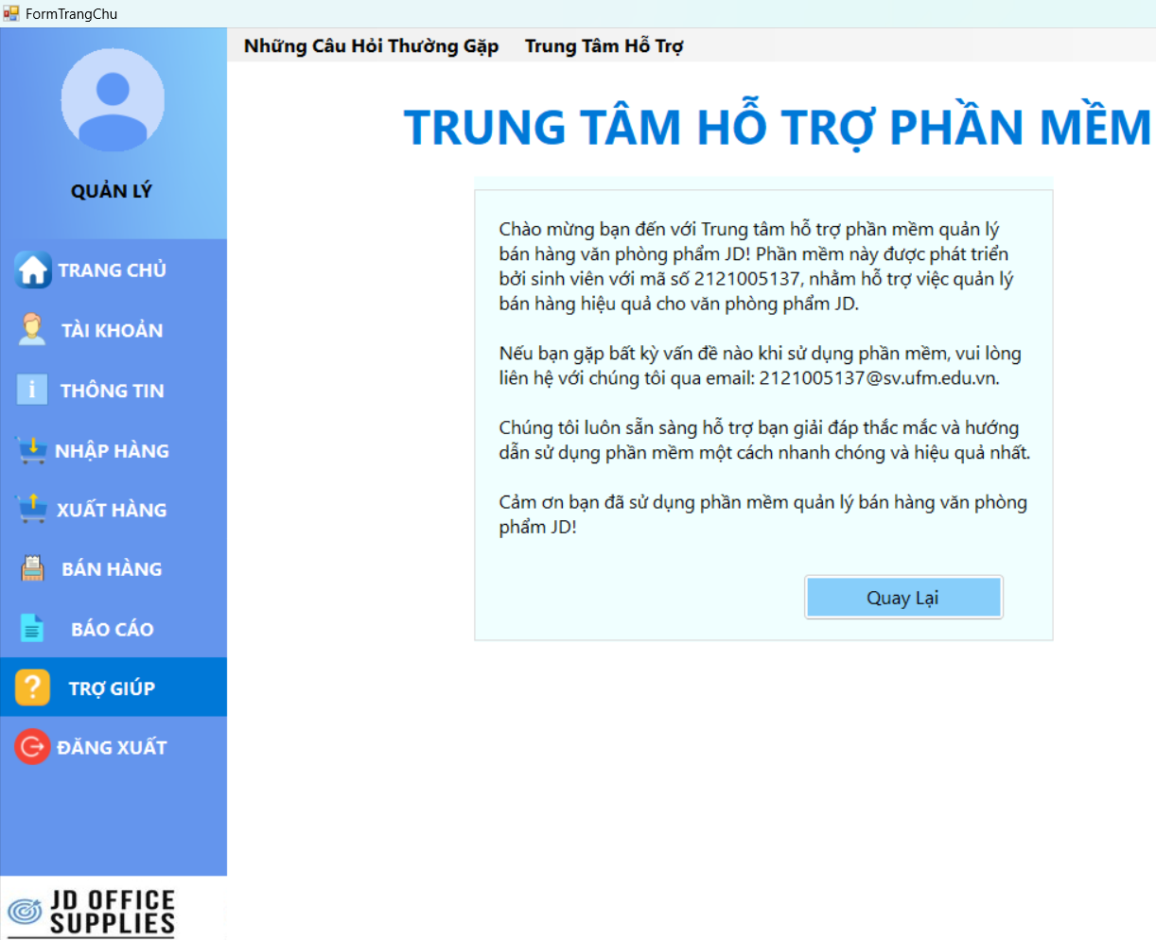

**Hình 4.62 Giao diện Trung Tâm Hỗ Trợ**

Người dùng có thể truy cập phần nội dung này để tìm phương thức hỗ trợ khác nếu vấn đề cần được giải đáp nằm ngoài mục “Những Câu Hỏi Thường Gặp”. Tại phần này, hệ thống cung cấp thông tin liên lạc để người dùng có thể liên hệ nếu có bất kỳ thắc mắc nào khác.

#### Đăng Xuất

Người dùng chọn mục “Đăng Xuất” tại thanh menu bên trái màn hình, màn hình hiển thị thông báo như sau

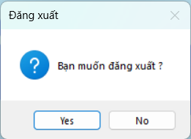

**Hình 4.63 Thông báo Đăng Xuất**

Tiến hành chọn “Yes” để đăng xuất khỏi tài khoản hoặc chọn “No” để tiếp tục sử dụng phần mềm. Khi chọn “Yes”, giao diện màn hình “Đăng Nhập” sẽ được hiển thị một lần nữa.

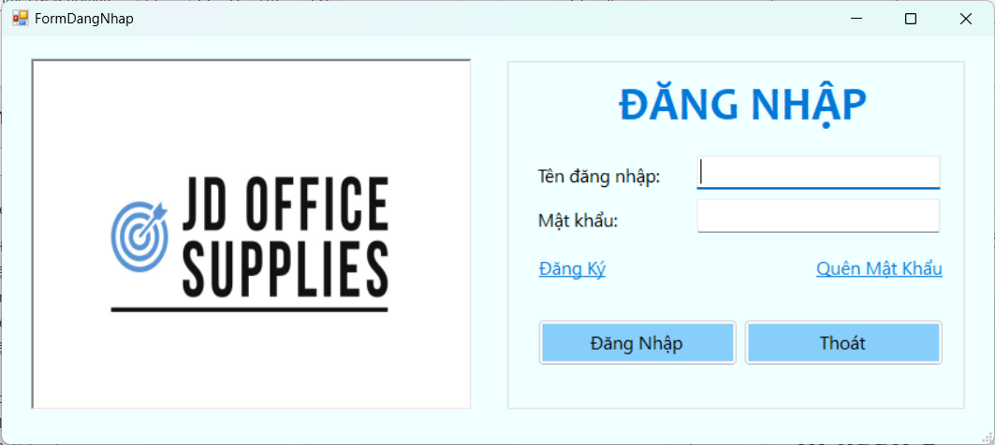

**Hình 4.64 Giao diện Đăng Nhập**

## Giao diện phía nhân viên

Tại phần đăng nhập, người dùng cần nhập thông tin dưới đây và chọn “Đăng Nhập” để truy cập vào quyền của nhân viên. Lưu ý là mỗi nhân viên sẽ có một tài khoản truy cập khác nhau, cụ thể em sẽ đăng nhập tài khoản nhân viên Nguyễn Ánh Dương.

* Tên đăng nhập : nv0009
* Mật khẩu : 12345678*

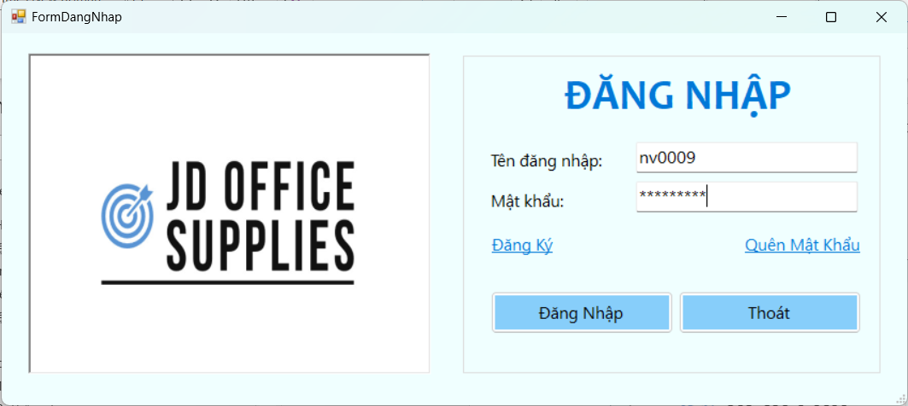

**Hình 4.65 Giao diện Đăng nhập "Nhân Viên"**

### Hệ thống menu

Giao diện người dùng phân quyền người dùng – Nhân Viên được hiển thị như hình sau, bao gồm các chức năng truy cập : Trang Chủ, Tài Khoản, Thông Tin, Nhập Hàng, Xuất Hàng, Bán Hàng, Trợ Giúp, Đăng Xuất. Người dùng không thể truy cập mục “Báo Cáo” như tài khoản của quản trị viên.

Khi người dùng cần truy cập chức năng nào, chỉ cần nhấn chọn vào thanh Menu phía bên trái màn hình.

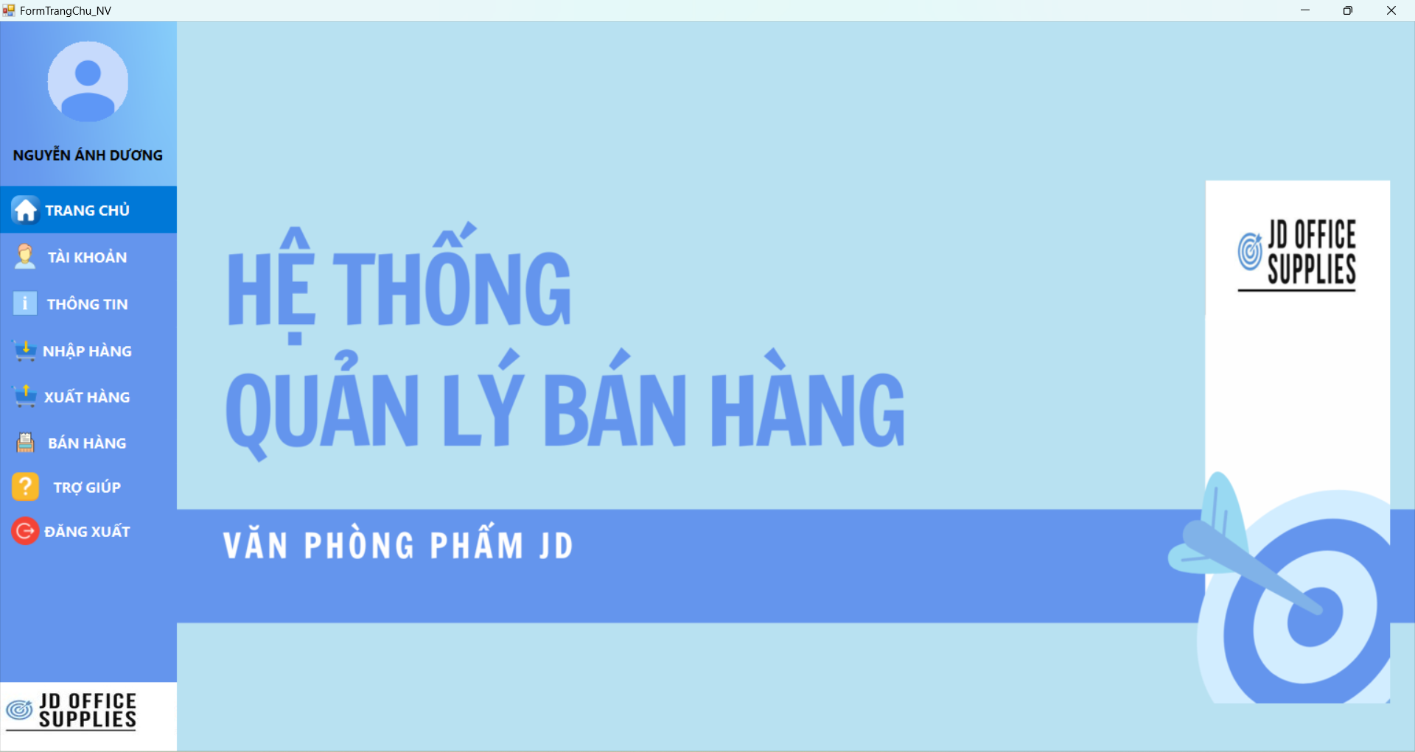

**Hình 4.66 Giao diện Trang Chủ chức vụ "Nhân Viên"**

### Các chức năng của nhân viên

#### Tài khoản

Tương tự như quản trị viên, người dùng có thể truy cập chức năng bằng cách chọn “Tài Khoản” ở thanh menu nằm bên trái. Phần nội dung chức năng cũng bao gồm các mục như Thông Tin Tài Khoản, Đổi Mật Khẩu, Đăng Ký Tài Khoản. Phần nội dung này đã được nêu ở trên với tài khoản quyền quản trị viên.

Ngoài ra, nhân viên không thể truy cập, tìm kiếm thông tin tài khoản của nhân viên khác. Chức năng hỗ trợ “Quản Lý Thông Tin” không thể thực hiện cho tài khoản có quyền hạn là : nhân viên.

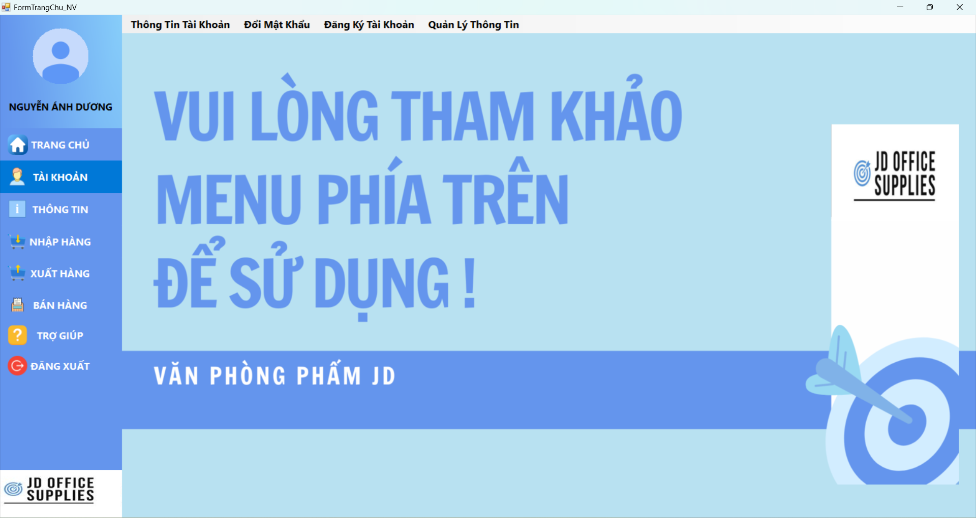

**Hình 4.67 Giao diện Tài Khoản**

Khi người dùng chọn “Quản Lý Thông Tin”, thông báo sau sẽ được hiển thị

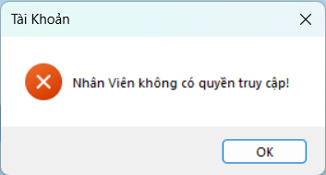

**Hình 4.68 Thông báo khi NV truy cập "Quản Lý Thông Tin"**

#### Thông Tin

Khác với quản trị viên, nhân viên không thể truy cập vào toàn bộ thông tin. Nhân viên chỉ có thể truy cập phần thông tin Nhà Cung Cấp, Cửa Hàng, Khách Hàng, Loại Sản Phẩm và Sản Phẩm. Phần nội dung thông tin đã được nêu ở trên với tài khoản quyền quản trị viên.

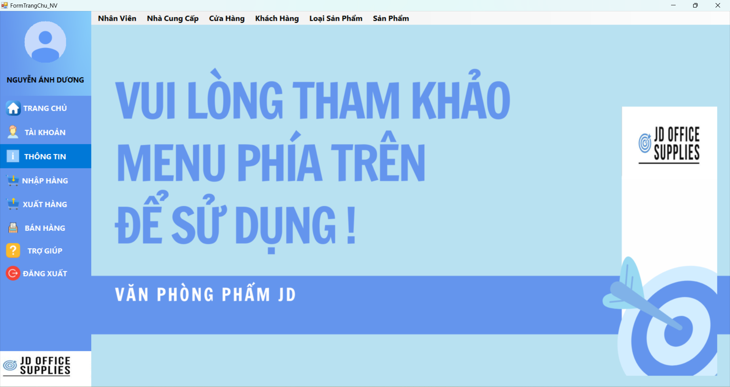

**Hình 4.69 Giao diện Thông Tin**

Phần thông tin của “Nhân Viên” sẽ hiển thị thông báo sau khi nhân viên truy cập.

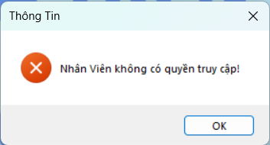

**Hình 4.70 Thông báo khi NV truy cập "Nhân Viên"**

#### Nhập Hàng

Tương tự như quản trị viên, người dùng có thể truy cập chức năng bằng cách chọn “Nhập Hàng” ở thanh menu nằm bên trái. Phần nội dung các tác vụ bên trong cũng bao gồm các mục như Quản Lý Nhập Hàng và Tra Cứu Thông Tin đã được nêu ở trên.

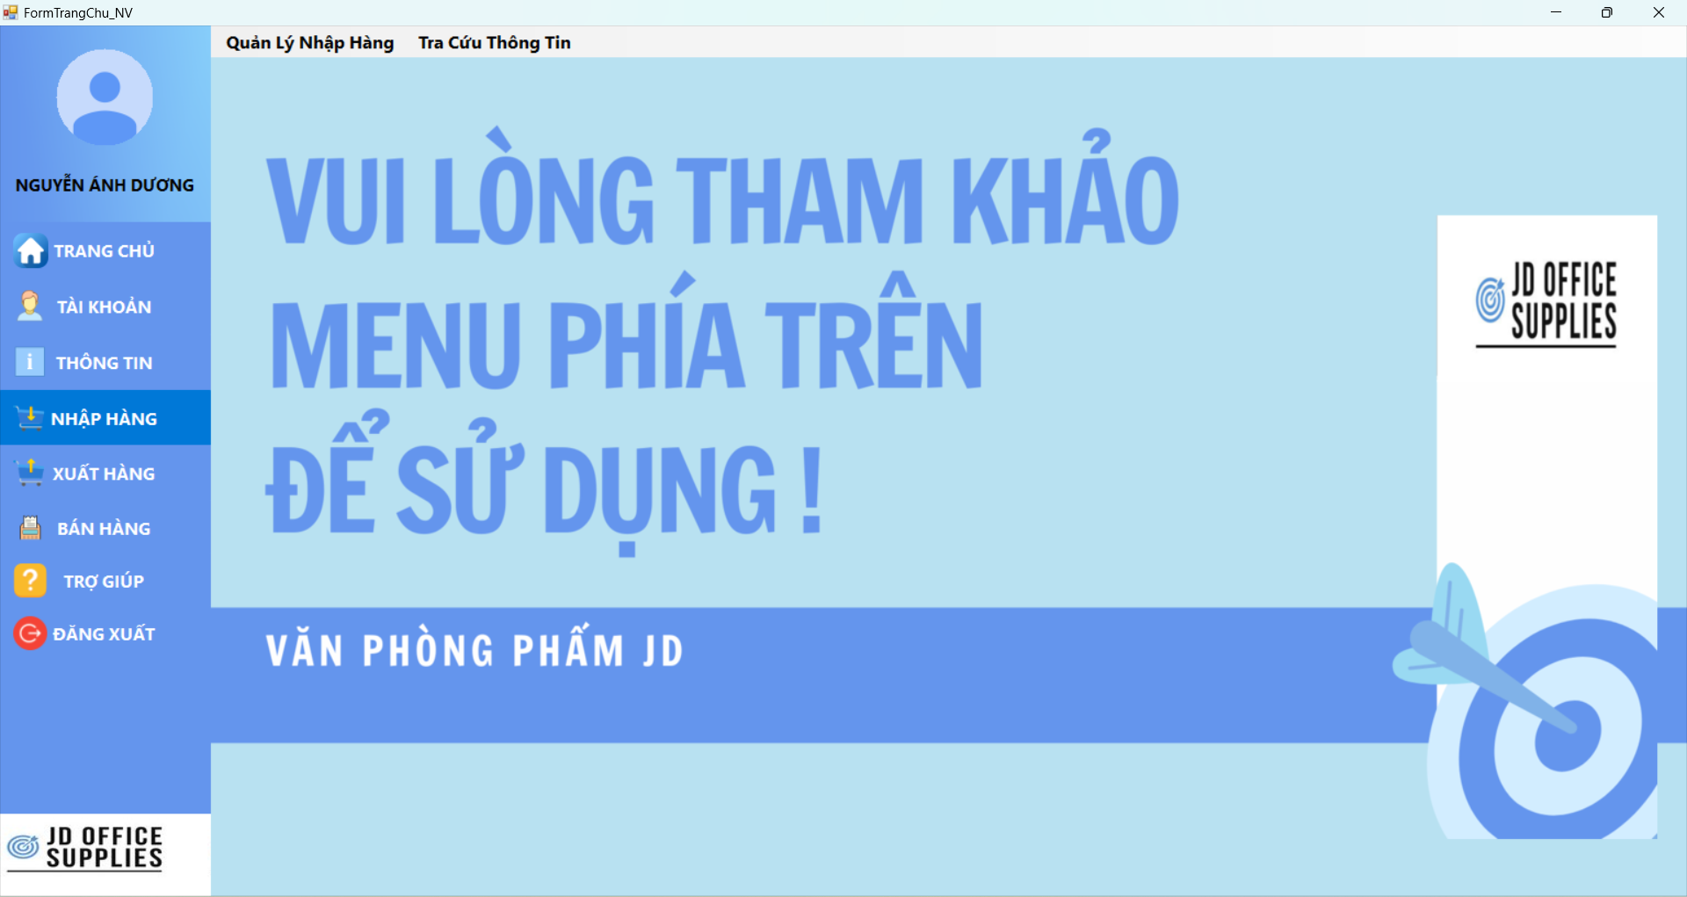

**Hình 4.71 Giao diện Nhập Hàng**

#### Xuất Hàng

Giống với quản trị viên, người dùng có thể truy cập chức năng bằng cách chọn “Xuất Hàng” ở thanh menu nằm bên trái. Phần nội dung các tác vụ bên trong cũng bao gồm các mục như Quản Lý Xuất Hàng và Tra Cứu Thông Tin đã được trình bày ở trên.

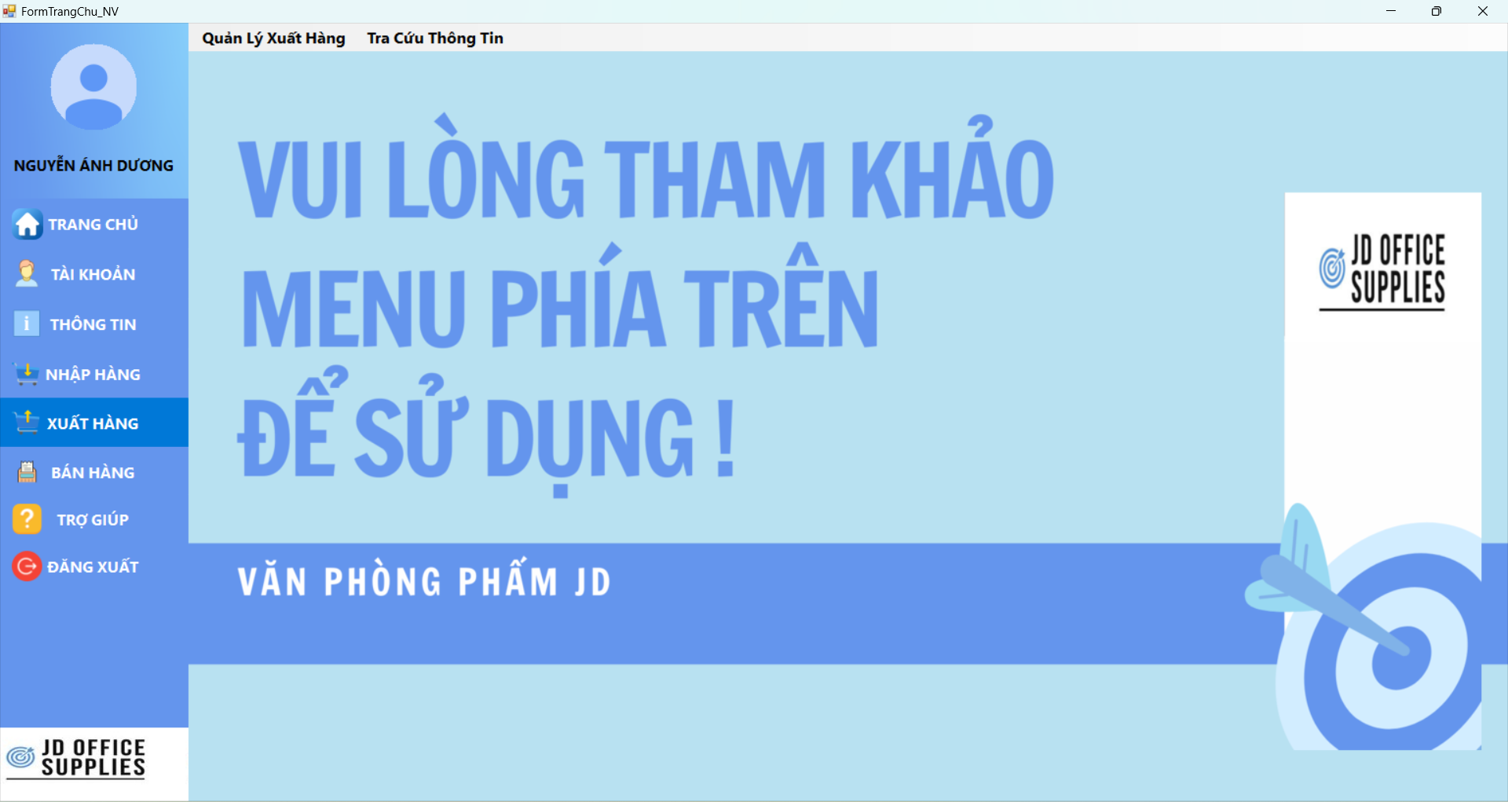

**Hình 4.72 Giao diện Xuất Hàng**

#### Bán Hàng

Tương tự như quản trị viên, người dùng có thể truy cập chức năng bằng cách chọn “Bán Hàng” ở thanh menu nằm bên trái. Phần nội dung các tác vụ bên trong cũng bao gồm các mục như Quản Lý Bán Hàng và Tra Cứu Thông Tin đã được nêu ở trên.

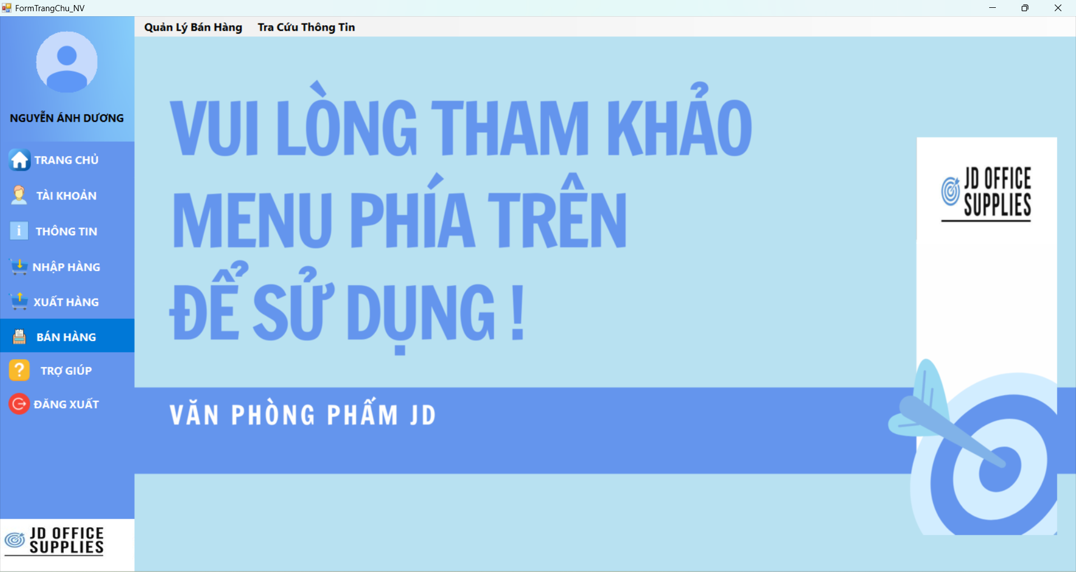

**Hình 4.73 Giao diện Bán Hàng**

#### Trợ Giúp

Nhân viên có thể truy cập mục “Trợ Giúp” để có thể có được sự hỗ trợ tốt nhất. Giống với tài khoản quyền hạn quản trị viên, phần nội dung tác vụ cũng bao gồm : Những Câu Hỏi Thường Gặp và Trung Tâm Hỗ Trợ đã được trình bày ở trên.

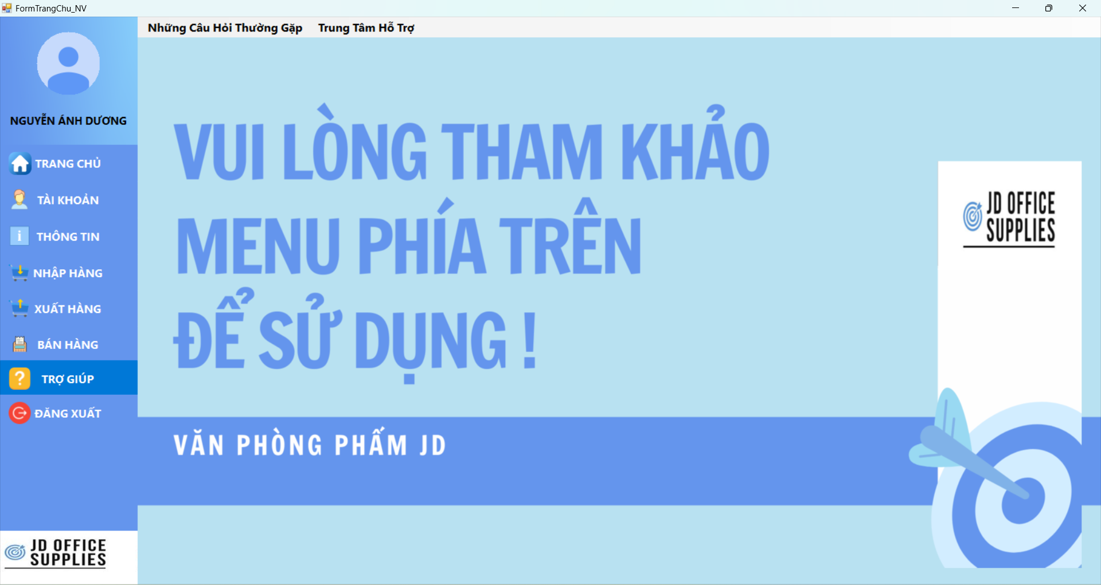

**Hình 4.74 Giao diện Trợ Giúp**

#### Đăng Xuất

Khi người dùng chọn “Đăng Xuất”, thông báo sau sẽ được hiển thị.

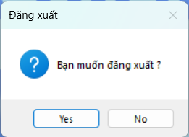

**Hình 4.75 Thông báo Đăng Xuất**

Nhân viên tiến hành chọn “Yes” nếu có nhu cầu đăng xuất và chọn “No” nếu muốn tiếp tục sử dụng chương trình. Tại đây, nếu chọn “Yes”, giao diện màn hình “Đăng Nhập” được hiển thị như hình.

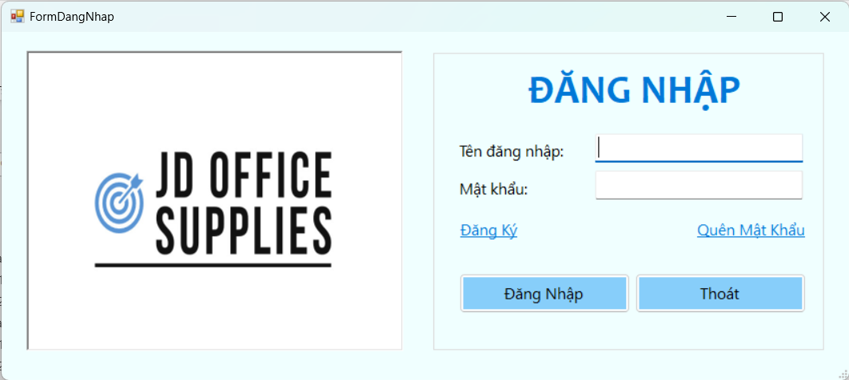

**Hình 4.76 Giao diện Đăng Nhập**

**LÀM RÕ RA TRÊN DANH MỤC MỤC LỤC -> KO PHÂN CHỈ RIÊNG 2 NHÓM, LÀM NHIỀU RA**

# KẾT LUẬN VÀ HƯỚNG PHÁT TRIỂN

## Những kết quả đạt được

Đề tài thực hành nghề nghiệp “Xây dựng hệ thống quản lý bán hàng văn phòng phẩm JD” đã hoàn thành và đạt được những thành công nhất định có thể kể đến như sau

* Tổng quan giới thiệu về đề tài bao gồm tổng quan về công ty thực tập, quy trình vận hành, mục tiêu, nội dung nghiên cứu, đối tượng, phạm vi đề tài và kết cấu báo cáo.
* Tổng quan cơ sở lý thuyết và công cụ sử dụng trong đề tài bao gồm tổng quan về lý thuyết, mô tả bài toán, nghiệp vụ quản lý bán hàng và giới thiệu về công cụ sử dụng.
* Phân tích và thiết kế cơ sở dữ liệu bao gồm khảo sát hiện trạng, nhu cầu, phân tích cơ sở dữ liệu thực thể/ thuộc tính, mô hình ERD, thiết kế cơ sở dữ liệu lược đồ quan hệ, ràng buộc toàn vẹn, thiết kế mô hình xử lý dữ liệu sơ đồ BFD/ DFD, cài đặt cơ sở dữ liệu các bảng và sơ đồ mối quan hệ.
* Thiết kế thành công giao diện bao gồm giao diện đăng nhập, giao diện phía quản trị và người dùng.

## Các hạn chế và hướng khắc phục

### Các hạn chế của đề tài

Tuy đã đạt được những thành công nhất định, nhưng do hạn chế về mặt thời gian, việc nghiên cứu và thực hiện đề tài dường như chỉ dừng lại ở mức tổng quan, không thể tránh khỏi những hạn chế nhất định trong phân tích, đánh giá hệ thống quản lý bán hàng văn phòng phẩm JD. Một số hạn chế có thể đề cập đến :

* Mức độ phân tích các nội dung chưa thật sự đầy đủ, chi tiết, chủ yếu dừng lại ở mức logic, một số nội dung còn dừng ở mức ý niệm.
* Giao diện hệ thống đánh giá ở mức đơn giản, chưa có tính thẩm mỹ cao.
* Chức năng trong hệ thống chưa được lập trình hoàn thiện, đa số dừng ở mức kết nối và truyền tải dữ liệu.

### Hướng khắc phục

Tiếp tục nghiên cứu, phân tích và mô tả chi tiết các nội dung liên quan đến hệ thống quản lý bán hàng văn phòng phẩm, bao gồm quy trình nghiệp vụ, chức năng, yêu cầu của hệ thống. Cần tìm hiểu sâu hơn về các đối tượng, dữ liệu và luồng xử lý trong hệ thống.

Thiết kế giao diện người dùng với tính thẩm mỹ cao hơn, dễ sử dụng và thân thiện. Cần có sự tham vấn ý kiến của người dùng nhằm nâng cao trải nghiệm người dùng.

Tiếp tục hoàn thiện các chức năng của hệ thống, bao gồm lập trình các module chức năng, xử lý các tình huống nghiệp vụ, đảm bảo tính ổn định và hiệu quả hoạt động của hệ thống.

Kiểm thử và đánh giá hệ thống một cách kỹ lưỡng, đảm bảo hệ thống đáp ứng đúng các yêu cầu và xử lý được các tình huống trong thực tế.

## Hướng phát triển trong tương lai

Tích hợp thêm các tính năng như quản lý kho hàng, quản lý nhân sự, tính toán và thanh toán hoa hồng... để mở rộng phạm vi quản lý của hệ thống.

Tích hợp các tính năng hỗ trợ quyết định như phân tích dữ liệu bán hàng, dự báo nhu cầu, quản lý ngân sách...

Cài đặt các giải pháp bảo mật hiện đại như xác thực đa yếu tố, mã hóa dữ liệu để nâng cao an toàn thông tin cho hệ thống.

Xây dựng module kết nối với các hệ thống khác như hệ thống kế toán, quản lý nhân sự... để tích hợp dữ liệu và tự động hóa các quy trình.

# DANH MỤC TÀI LIỆU THAM KHẢO

Hương, T. X. (2022). *Tập bài giảng Cơ Sở Dữ Liệu.* TP. Hồ Chí Minh: Trường Đại Học Tài Chính - Marketing.

Thoa, L. T. (2023). *Tập bài giảng Hệ quản trị cơ sở dữ liệu 1.* TP. Hồ Chí Minh: Trường Đại Học Tài Chính - Marketing.

Trường, T. N. (2020). *Lập trình C# (Phần Căn Bản).* TP. Hồ Chí Minh: Trường Đại Học Tài Chính - Marketing.

Trường, T. N., & San, T. T. (2020). *Lập trình C#2 (Phần Cơ Sở Dữ Liệu).* TP. Hồ Chí Minh: Trường Đại Học Tài Chính - Marketing.

Tú, P. T. (2023). *Tập bài giảng Phân tích và Thiết kế hệ thống thông tin.* TP. Hồ Chí Minh: Trường Đại Học Tài Chính - Marketing.